建设项目基本情况
项目名称 | 农夫山泉临江长白山饮用水有限公司年产119万吨饮用天然水生产线建设项目
建设单位 | 农夫山泉临江长白山饮用水有限公司
法人代表 | 钟睒睒 |  |  |  | 联系人 |  |  |  |  | 马铭阳
通讯地址 | 吉林省（自治区、直辖市） 临江市（县）
联系电话 | 13596755001 |  | 传真 |  |  |  |  |  | 邮政编码 |  |  | 134600
建设地点 | 临江市大湖街道临城村
立项审批部门 |  |  |  |  |  |  | 批准文号
建设性质 | 新建 改扩建√技改 |  |  |  |  |  | 行业类别及代码 |  |  |  | 瓶（罐）装饮用水制造 C1522
占地面积  （平方米） | 106895 |  |  |  |  |  | 绿化面积  （平方米） |  |  |  | ——
总投资  （万元） | 36780 | 其中：环保投资（万元） |  |  |  |  | 447 | 环保投资占总投资比例 |  |  |  |  | 1.22%
评价经费  （万元） |  |  |  | 投产日期 |  |  |  | 2020年6月
工程内容及规模：
1、项目提出背景
近年来，在快速增长的国内消费需求拉动下，我国饮料工业保持快速发展态势，“十二五”期间年均增长10.6%，2016年饮料总产量达18345万吨，较2010年增长了84%。在饮料行业大类中，包装饮用水细分行业表现一枝独秀，2016年，包装饮用水产品产量以52%的占比高居各类饮料之首。传统饮料企业不断加大了对于包装饮用水的投资力度；同时，国内一些知名企业也纷纷跨界进入包装饮用水市场，行业竞争日趋激烈。包装饮用水之于自来水或其他直饮水具备更高的安全性，满足了消费者健康消费的需求，越来越受消费者青睐，可挖掘潜力依然巨大。在此背景下，农夫山泉临江长白山饮用水有限公司在临江市大湖街道临城村提出建设年产119万吨引用 天然水生产线建设项目。

根据《中华人民共和国环境影响评价法》，受农夫山泉临江长白山饮水有限公司的委托，北京中企安信环境科技有限公司承担了本项目的环境影响评价工作。按照《环评技术导则》的要求及中华人民共和国环境保护部令第44号《建设项目环境影响评价分类管理名录》规定，本项目需编制环境影响报告表，评价单位在详细的现场踏勘、收集大量资料并对其进行整理分析的基础上，编制了《农夫山泉临江长白山饮水有限公司年产119万吨饮用天然水生产线建设项目环境影响报告表》，以保护环境、防治污染，实现经济效益、社会效益、环境效益的有机统一。在编制过程中，得到了白山市环保局、建设单位的密切配合，在此深表感谢！
2、编制依据
2.1法律法规
（1）《中华人民共和国环境保护法》，2015年1月1日；
（2）《中华人民共和国环境影响评价法》，2016年9月1日；
（3）《中华人民共和国土地管理法》，2004年8月28日；
（4）《中华人民共和国水土保持法》，2011年3月1日；
（5）《中华人民共和国水法》，2016年7月2日；
（6）《中华人民共和国水污染防治法》，2017年6月27日；
（7）《中华人民共和国环境噪声污染防治法》，1997年3月1日；
（8）《中华人民共和国大气污染防治法》，2016年1月1日；
（9）《中华人民共和国固体废物环境污染防治法》，2016年11月7日；
（10）中华人民共和国国务院2017年令第682号《建设项目环境保护管理条例》，2017年10月1日；
（11）国发[2013]37号《国务院关于印发大气污染防治行动计划的通知》；
（12）国发[2015]17号《国务院关于印发水污染防治行动计划的通知》；
（13）国发[2016]31号《国务院关于印发土壤污染防治行动计划的通知》；
（14）饮用水水源保护区污染防治管理规定》（2010 年 12 月 22 日修正版）；
（15）《饮用水天然矿泉水》（GB8537-2008）。
2.2部门规章
（1）环境保护部令第44号《建设项目环境影响评价分类管理名录》，2017年9月1日；
（2）环境保护部令第17号《关于发布<环境保护部审批环境影响评价文件的建设项目目录（2015年本）>的公告》，2015年3月13日；
（3）环境保护部公告第7号《关于发布<环境保护部直接审批环境影响评价文件的建设项目目录>及<环境保护部委托省级环境保护部门审批环境影响评价文件的建设项目目录>的公告》，2009年3月1日；
（4）中华人民共和国国家发展和改革委员会令第21号《产业结构调整指导目录（2011年本）（2013修订）》，2013年5月1日；
（5）《吉林省大气污染防治条例》；
（6）吉政发[2013]31号《吉林省人民政府关于印发吉林省落实大气污染防治行动计划实施细则的通知》；
（7）吉政办发[2015]72号《吉林省人民政府办公厅关于印发吉林省落实水污染防治行动计划工作方案的通知》；
（8）吉政发[2016]22号《吉林省人民政府关于印发吉林省清洁水体行动计划（2016—2020年）的通知》；
（9）吉政发[2016]23号《关于印发吉林省清洁空气行动计划（2016—2020年）的通知》；
（10）《全国饮用水水源地环境保护规划》（2006 年 5 月由国家环境保护部总局发布）；
（11）吉林省城镇饮用水水源保护条例》（2012.5.1）。
2.3技术导则和规范
（1）环境保护部HJ2.1—2016《建设项目环境影响评价技术导则—总纲》；
（2）环境保护部HJ2.2—2008《环境影响评价技术导则—大气环境》；
（3）原国家环保总局HJ/T2.3—93《环境影响评价技术导则—地面水环境》；
（4）环境保护部HJ2.4—2009《环境影响评价技术导则—声环境》；
（5）《环境影响评价技术导则 生态影响》（HJ19-2011）；
（6）环境保护部HJ/T169-2004《建设项目环境风险评价技术导则》。
3、建设项目名称、性质、建设地点
项目名称：农夫山泉临江长白山饮用水有限公司年产119万吨饮用天然水生产线建设项目
建设性质：扩建
建设地点：本项目依托一期厂区建设位置位于临江市大湖街道临城村，项目所在位置中心地理坐标为北纬 41°48′39″，东经126°57′39″。项目东北侧为拟建金豹木业，南侧隔铁路为变电站，西侧为企业一期项目厂区，西南侧370m处为临城村居民，750m处为临江市临城小学，北侧隔公路依次为三道沟河、山峰。
本项目拟新建厂区位于临江市大湖街道大湖村，项目所在位置中心地理坐标为北纬 41°47′43″，东经127°0′6″。项目东侧为临江市大湖村居民，南侧为农田，距厂界120m为三道沟河，西侧、北侧两侧均为山林。具体地理位置详见附图 1。现场照片详见附图 2，项目周围情况敏感点详见附图 3。
4、项目总投资及资金筹措
本项目总投资为36780万元，全部由企业自筹解决。
5、建设规模及工程组成
（1）建设规模
本项目建成后，共形成年产119万吨饮用天然水的生产能力，工建设内容如下：
a依托企业一起厂区建设内容
本项目利用一期项目部分厂房和公用工程设施，引进注塑设备1套、48000bph550ml生产线2条、14400bph水生产线1条，生产能力为年产74万吨饮用天然水。
b.本项目新建厂区内建设内容
本项目拟新增建设用地106895m²，新建生产厂房、生产辅助用房等建筑物共计57294m²，引进注塑系统2套、3000bph12L饮用天然水生产线2条进口设备，并配套部分国产设备、水处理、污水处理、变配电等公用工程设备，生产能力为年产45万吨饮用天然水。
c.用地性质及现状
本项目用地为工业用地，项目依托一期厂区用地现状为项目在建厂房，经现场踏查，项目一期厂区在建工程生产车间已建设完成。
本项目新建厂区所在位置用地现状为空地。
（2）引泉入城工程
引泉入城工程建在临江市七道沟河中上游修筑集水廊道并在廊道下游修筑拦河坝，保证取水通过输水管线将七道沟河水引至集水室（集水区间范围：东经127°25′29.5″-127°24′59.3″，北纬41°37′16.7″-41°37′38.9″），拦河坝位置：东经127°24′59.3″，北纬41°37′38.9″，再经93.84km的输水管道输运至葫芦套工业园区和临江市城区（包括临江城区、河东新区、临城新城区和葫芦套长白山雪山泉水产业园区）。取水时间为全年，2020年引水量为1135×10⁴m³，2030年引水量为1460×10⁴m³，取水保证率均为95％。工程总投资2.04亿元，2015年12月正式投产使用，该工程是为满足为临江市城区（包括临江城区、河东新区、临城新城区和葫芦套长白山雪山泉水产业园区）居民生活用水和葫芦套长白山雪山泉水产业园区生产用水需求而新建的供水工程。目前该工程引水量为4×10⁴m³/d，企业一期工程引水量1620m³/d（40.5×10⁴m³/a），本项目引水量5485.94m³/d，本项目建成后，企业总引水量占引泉入城工程目前饮水量的17.7%，在保证企业项目用水量的同时，引泉入城工程供水量余量充足。且本项目所在位置属于葫芦套长白山雪山泉水产业园区为引泉入城工程供水对象，因此本项目取取水水源合理。
取水水源及输水管线已铺设完善，本项目水源可以依托引泉入城工程。
（3）工程组成
本项目工程组成详见表1。
表1 本项目工程组成一览表
项目组成 |  | 建设内容 | 备注
主体工程 | 主厂房 | 建筑面积53376m²，主要用于建设注塑系统2套、3000bph12L饮用天然水生产线2条 | 本项目新建
主体工程 | 依托厂房 | 48000bph550ml生产线2条、14400bph水生产线1条依托企业一起工程厂房建设生产 | 依托企业一期厂区
辅助工程 | 废水处理站 | 本项目新建建筑面积1610m²，主要用于处理新建厂区产生的废水 | 本项目新建
辅助工程 | 废水处理站 | 48000bph550ml生产线2条、14400bph水生产线1条产生的废水依托一期工程污水处理站处理 | 依托企业一期厂区
辅助工程 | 锅炉房 | 本项目新建锅炉房建筑面积2000m²，主要用于新建厂区生产供热 | 本项目新建
辅助工程 | 锅炉房 | 48000bph550ml生产线2条、14400bph水生产线1条供热依托企业一起厂区锅炉房 | 依托企业一期厂区
辅助工程 | 资源回收辅助房 | 建筑面积850m³，主要用于新建厂区废旧资源回收利用及存储
辅助工程 | 消防水池及水泵房 | 建筑面积80m²，项目厂区水泵房用于水源入场后向各个生产线提水使用，而非地下水泵房。
辅助工程 | 门卫 | 建筑面积44m²
储运 | 运输 | 厂外运输主要以汽车为主，委托社会运输力量承运，厂区车间内运输采用电瓶车或液压叉车。
公用工程 | 给水 | 本项目生产用水及生活用水水源取自七道沟河水源，通过“引泉入城”工程将水引到本项目水处理间。
公用工程 | 排水 | 厂区实施污、废水分流处理，新建厂区设计一座污水处理站进行处理。废水进行收集，经处理后排入市政管网。 | 本项目新建
公用工程 | 排水 | 48000bph550ml生产线2条、14400bph水生产线1条产生的废水依托企业一期厂区污水处理站处理 | 依托企业一期厂区
公用工程 | 供电 | 厂区用电来自临江一次变电所，通过两条10kV专线架空高压线及埋地电缆接入。
公用工程 | 供热/供气 | 本项目拟配置1台4t/h的油气两用蒸汽锅炉用于项目生产杀菌和水处理工艺，可满足本项目需要。车间取暖统一由市政供热。 | 本项目新建
公用工程 | 供热/供气 | 48000bph550ml生产线2条、14400bph水生产线1条生产用热依托企业一期厂区供热锅炉房供热，新增燃料用量。 | 依托企业一期厂区
环保工程 | 废气污染防治工程 | 采用油气两用锅炉，燃料为清洁能源轻柴油和天然气，锅炉烟气经8m高烟囱排放；采用集气罩收集非甲烷总烃，采用活性炭吸附装置净化后，经15m高排气筒排放。 | 本项目新建
环保工程 | 废气污染防治工程 | 依托企业一期工程产生的锅炉烟气由企业一期工程建设锅炉房所建23m高排气筒排放，依托企业一期工程建设的注塑生产线产生的非甲烷总烃依托企业一期生产车间所建15m高排气筒排放。 | 依托企业一期厂区
环保工程 | 固体废物污染防治工程 | 固体废物分类收集，分别处理。
环保工程 | 噪声污染防治工程 | 基础减震、消音器、隔声墙体材料等。
环保工程 | 废水污染防治工程 | 建污水处理站预处理项目产生的废水，处理后的废水最终运至临江市污水处理厂处理达标后排放。 | 本项目新建
环保工程 | 废水污染防治工程 | 依托企业一期工程车间建设的生产线产生的废水排入企业一期工程所建污水处理站处理达标后，最终运至临江市污水处理厂处理达标后排放。 | 依托企业一期厂区

6、产品方案及产品质量标准
具体产品方案详见表2。

表2 产品方案一览表
序号 | 产品名称 | 规格 | 单位 | 数量 | 折（万吨） | 备注
1 | 饮用天然水 | 550ml | 万瓶 | 60000 | 33 | 生产线建设于企业一期厂区
2 | 饮用天然水 | 4L | 万桶 | 4500 | 18 | 生产线建设于企业一期厂区
3 | 饮用天然水 | 5L | 万桶 | 4500 | 23 | 生产线建设于企业一期厂区
4 | 饮用天然水 | 12L | 万桶 | 3780 | 45 | 生产线建设于企业新建厂区
 | 小计 |  |  |  | 119

本项目产品为饮用天然水，生产用水水源取自菩提峰水源，水源入场后，采用过滤工艺，不进行任何化学加工，因此饮用水为天然水。用天然水质量标准执行《生活饮用水标准》（GB5749-2006）中要求：
- 感观要求
表3 感观要求一览表
项 目 | 要 求
色度（铂钴色度单位）≤ | 15
混浊度（NTU-散射浊度单位）≤ | 1  水源与净水技术条件限制时为3
嗅和味 | 无异臭、异味
肉眼可见物 | 无

- 一般化学指标：
表4 一般化学指标一览表
项 目 | 要 求
pH | 6.5-8.5
铝/（mg/L） | 0.2
铁/（mg/L） | 0.3
锰/（mg/L） | 0.1
铜/（mg/L） | 1.0
锌/（mg/L） | 1.0
氯化物/（mg/L） | 250
硫酸盐/（mg/L） | 250
溶解性总固体/（mg/L） | 1000
总硬度（以CaCO₃计，mg/L） | 450
耗氧量（COD_{Mn}法，以O₂计，mg/L） | 3  水源限制，原水耗氧量>6mg/L时为5
挥发酚类（以苯酚计，mg/L） | 0.002
阴离子合成洗涤剂（mg/L） | 0.3

- 放射性指标
表5 放射性指标一览表
项 目 | 指导值
总α放射性/（Bq/L）< | 0.5
总β放射性/（Bq/L）< | 1.50
注：放射性指标超过指导值，应进行核素分析和评价，判定能否饮用。

注：放射性指标超过指导值，应进行核素分析和评价，判定能否饮用。

D、微生物指标：
表6 微生物指标一览表
项 目 | 指 标
总大肠菌群/（MPN/100mL，或CFU/100mL） | 不得检出
耐热大肠菌群/（MPN/100mL，或CFU/100mL） | 不得检出
大肠埃希氏菌/（MPN/100mL，或CFU/100mL） | 不得检出
细菌总数/（CFU/mL） | 100
注：MPN表示最可能数：CFU表示菌落形成单位。当水样检出总大肠菌群时，应进一步检验大肠埃希氏菌或耐热大肠菌群；水样未检出总大肠菌群，不必检验大肠埃希氏菌或耐热大肠菌群。

E、毒理指标：

表7 毒理指标一览表
项 目 | 指 标
砷/（mg/L） | 0.01
镉/（mg/L）< | 0.005
铬/（六价，mg/L）< | 0.05
铅/（mg/L）< | 0.01
汞/（mg/L）< | 0.001
硒/（mg/L）< | 0.001
氰化物/（mg/L）< | 0.05
氟化物/（mg/L）< | 1.0
硝酸盐/（以N计，mg/L）< | 10  地下水源限值时为20
三氯甲烷/（mg/L）< | 0.06
四氯化碳/（mg/L）< | 0.002
溴酸盐/（使用臭氧时，mg/L）< | 0.01
甲醛/（使用臭氧时，mg/L）< | 0.9
三氯酸盐/（使用二氧化氯消毒时，mg/L）< | 0.7
氯酸盐/（使用复合二氧化氯消毒时，mg/L）< | 0.7

7、主要生产设备
本项目主要生产设备详见表8。
表8 本项目生产设备一览表
序号 | 设备名称 | 单位 | 数量 | 生产能力
一 | 新增
1 | 注塑设备
1.1 | 12L瓶胚注塑机 | 套 | 2 | 96腔/72腔
1.2 | 4L/5L瓶胚注塑机 | 套 | 1 | 96腔
2 | 3000bph 12L桶装水生产线
2.1 | 高压空压机 | 台 | 2 | 1700m³/h
2.2 | 吹瓶机 | 套 | 2
2.3 | 灌装机 | 套 | 2
2.4 | 贴标机 | 台 | 2
2.5 | 电子封口机 | 台 | 2
2.6 | 激光打码机 | 台 | 2
2.7 | 液位、高歪盖检测 | 台 | 2
2.8 | 漏喷码检测 | 台 | 2
3 | 48000bph550ml水生产线*2条
3.1 | 吹瓶机 | 套 | 2 | 48000bph
3.2 | 灌装机 | 套 | 2 | 48000bph
3.3 | 满瓶输送线 | 条 | 2 | 48000bph
3.4 | 贴标机 | 台 | 2 | 52800bph
3.5 | 高压空压机 | 台 | 2 | 1700m3/h
3.6 | 热收缩膜包装机 | 台 | 2 | 80包/min
3.7 | 箱输送线 | 条 | 2
3.8 | 吹干机 | 台 | 2 | 同灌装机匹配
3.9 | 码垛机（带缠绕机） | 台 | 2 | 80包/min
4 | 14400bph4L/5L水生产线*1条
4.1 | 高压空压机 | 台 | 1 | 1700m³/h
4.2 | 吹瓶系统 | 套 | 1 | 14400bph（4L）
4.3 | 灌装/旋盖机组 | 套 | 1 | 14400bph（4L）
4.4 | 液位及瓶盖检测装置 | 套 | 1 | 14400bph（4L）
4.5 | 满装输送线 | 套 | 1 | 14400bph（4L）
4.6 | 瓶子吹干机 | 套 | 1 | 14400bph（4L）
4.7 | 贴标机 | 套 | 1 | 14400bph（4L）
4.8 | 标签检测装置 | 套 | 1 | 14400bph（4L）
4.9 | 纸箱成型机 | 套 | 1 | 14400bph（4L）
4.10 | 纸箱装箱机 | 套 | 1 | 14400bph（4L）
4.11 | 纸箱封箱机 | 套 | 1 | 14400bph（4L）
4.12 | 电子封口机 | 套 | 1 | 14400bph（4L）
4.13 | 箱输送线 | 套 | 1 | 14400bph（4L）
4.14 | 码垛机 | 套 | 1 | 14400bph（4L）
4.15 | 缠绕膜机 | 套 | 1 | 14400bph（4L）
4.16 | 提带机（含输送线） | 套 | 1 | 14400bph（4L）
小 计 |  |  | 27

7、原材料及动力消耗
（1）主要原辅材料及动力用量
本项目主要原辅材料消耗详见表9。
表9 本项目原辅材料及动力消耗表
序号 | 品 名 | 单 位 | 数 量 | 备注
一 | 原辅材料消耗
1 | PET粒子 | 吨 | 9768.6 | 外购
2 | HDPE粒子 | 吨 | 8954.55 | 外购
3 | PC粒子 | 吨 | 9117.36 | 外购
4 | 550ml标签 | 万张 | 60300.00 | 外购
5 | 550ml纸箱（1×24） | 万只 | 1250.00 | 外购
6 | 550ml热收缩膜（1×24） | 万只 | 1250.00 | 外购
7 | 农夫山泉12L盖 | 万只 | 3798.90 | 外购
8 | 农夫山泉4L/5L盖 | 万只 | 9045.00 | 外购
9 | 不干胶标贴 | 万张 | 12843.90 | 外购
10 | 收缩套 | 万只 | 3798.90 | 外购
11 | 外袋 | 万只 | 3798.90 | 外购
12 | 4L/5L纸管 | 万只 | 4974.75 | 外购
13 | 4L/5L纸箱 | 万个 | 1884.38 | 外购
二 | 动力消耗
1 | 水 | t/a | 1376360
2 | 电 | 万度/a | 2668.8
3 | 柴油 | t/a | 201.6
4 | 天然气 | 万 Nm³ | 169.7
（2）主要原辅材料理化性质
PET：聚对苯二甲酸乙二醇酯（ polyethylene terephthalate ，简称 “PET”），为高聚合物，由对苯二甲酸乙二醇酯发生脱水缩合反应而来。对苯二甲酸乙二醇酯是由对苯二甲酸和乙二醇发生酯化反应所得。PET 是乳白色或浅黄色、高度结晶的聚合物，表面平滑有光泽。在较宽的温度范围内具有优良的物理机械性能，长期使用温度可达 120℃，电绝缘性优良，甚至在高温高频下，其电性能仍较好，但耐电晕性较差，抗蠕变性，耐疲劳性，耐摩擦性、尺寸稳定性都很好。PET 无毒、无味，卫生安全性好，可直接用于食品包装，常见于矿泉水瓶、碳酸饮料瓶等。
HDPE：高密度聚乙烯（High Density Polyethylene 简称为“HDPE”），是一种结晶度高、非极性的热塑性树脂。原态 HDPE 的外表呈乳白色，在微薄截面呈一定程度的半透明状。PE具有优良的耐大多数生活和工业用化学品的特性。 高密度聚乙烯为无毒、无味、无臭的白色粉末颗粒，熔点约为 130℃，软化点为 125-135℃，使用温度可达 100℃，相对密度为0.941-0.960，结晶度为 80%-90%。它具有良好的耐热性和耐寒性，化学稳定性好，还具有较高的刚性和韧性，机械强度好，介电性能、耐环境应力开裂性亦较好，熔化温度 120-160℃，对于分子较大的材料，建议熔化温度范围在 200-250℃之间。高密度聚乙烯硬度、拉伸强度和蠕变性优于低密度聚乙烯；耐磨性、电绝缘性、韧性及耐寒性均较好，但与低密度聚乙烯绝缘性比较略差些；化学稳定性好，在室温条件下，不溶于任何有机溶剂，耐酸、碱和各种盐类的腐蚀；薄膜对水蒸气和空气 的渗透性小、吸水性低；耐老化性能差，耐环境开裂性不如低密度聚乙烯，特别是热氧化作用会使其性能下降，所以，树脂需加入抗氧剂和紫外线吸收剂等来提高改善这方面的不足。高密度聚乙烯薄膜在受力情况下的热变形温度较低。HDPE 常用于挤出包装薄膜，绳索，编织网，渔网，水管，注塑较低档日用品及外壳，非承载荷构件，胶箱，周转箱，挤出吹塑容器，中空制品，瓶子。
柴油：柴油主要是由烷烃、烯烃、环烷烃、芳香烃、多环芳烃与少量硫(2-60g/kg)、氮 (<1g/kg)及添加剂组成的混合物。以燃料油为例：白色或淡黄色液体。相对密度 0.85。熔点 -29.56℃。沸点 180-370℃。闪点 40℃。蒸气密度 4。蒸气压 4.0kPa。蒸气与空气混合物可燃限 0.7-5.0% 。不溶于水。遇热、火花、明火易燃,可蓄积静电,引起电火花。分解和燃烧产物 为一氧化碳、二氧化碳和硫氧化物。
9、总图布置
农夫山泉临江长白山饮用水有限公司新建厂区用地面积106895m²（约160亩）。
厂区内建设主厂房一幢，主厂房西北角建有锅炉房和消防水池及水泵房，北面建设废水处理站和资源回收辅助用房。厂区在西南侧设一个出入口，并建有门卫室。厂内道路为城市型道路，砼路面。厂内主干道沿主厂房四周环形布置，并在主厂房西侧设停车场。
厂区绿化采用点、线、面相结合的形式，在各建筑物四周及道路两侧及厂区零星空地进行植树绿化，以创造优美的厂区绿化景观，可为职工创造一个良好的生产、生活环境。
厂区总平面布置详见附图4。
本项目拟依托一期工程建设48000bph550ml生产线2条、14400bph水生产线1条，位于一期工程预留厂房内，不需在一期工程厂区新建厂房及其他配套设施。
10土石方量
项目位于白山市临江市大湖街道临城村，经计算，本工程挖方量为7500m³，填方量为 7500m³，回填土主要由项目自身挖方组成，不涉及借方，回填土石方量约7500m³，该工程挖填平衡，无弃土。
表10 土石方平衡一览表
名称 | 挖方量（m³） | 填方量（m³） | 借方量（m³） | 弃方量（m³）
厂区 | 7500 | 7500 | 0 | 0

11、公用工程
根据现场调查，本项目用水主要包括生产用水、生活用水及锅炉补水等，用水量为5485.94t/d（1371485t/a）。其中生产用水主要指原料用水、洗瓶及设备清洗和反冲洗用水；生活用水主要为职工卫生清洗及饮用水，用水量按30L/人·d计，则用水量约为6.54t/d（1635t/a）；锅炉补水为蒸汽锅炉补水，项目蒸汽锅炉产生的蒸汽主要用于生产，在生产过程中损耗75%，因此其补水量为19.2t/d（4800t/a），锅炉补水由软化设备制得，软化水设备用水量为25.3t/d(6325t/a)；实验室主要进行微生物检测，用水主要为清洗容器，用水量预计为0.1t/d（25t/a）。项目取水水源为七道沟河，现有供水水源能够满足本项目的用水需要。

（2）排水
废水主要包括生活污水、反冲洗废水、洗瓶及设备清洗废水、膜前水和锅炉排水等，废水产生量为602.61t/d，全年废水产生量为150677.5t/a。其中锅炉排水量为4.8t/d，软化设备排水6.1t/d；反冲洗废水排水量为14t/d，洗瓶及设备清洗废水排水量为32.4t/d，其中包含膜清洗废水，排入灌装排放回收系统处理后回用，不能回用后排入污水处理站处理；膜前水540t/d，实验室废水0.08t/d；生活污水产生量为5.23t/d，全年生活污水产生量为1307.5t/a。厂区污水管线已接入市政管网，项目产生的废水经自建地埋式污水处理站处理后排入临江市污水处理厂。本项目给排水平衡图见图1。
进入产品4760
原料用水5300 膜前水540

蒸汽损耗14.4
软化水（锅炉用水）19.2 排水4.8
软化设备25.3

损耗8.1
清洗设备洗瓶用水40.5 排水32.4 排水602.61

损耗96 污水处理站
新鲜水5485.94 冷却用水96
临江市污水处理厂
损耗3.5
反冲洗用水17.5 排水14

损耗0.02 损耗123.33
实验室用水0.1 排水0.08

损耗1.31
生活用水6.54 排水5.23

图1 本项目给排水平衡图 单位t/d
（2）供电
本项目用电由临江市供电管网供给，可以满足本项目用电需要。
（3）供热
根据工艺要求，本项目生产水处理工艺需用蒸汽进行活化和杀菌，以及原水升温。本项目拟配置1台4t/h的油气两用蒸汽锅炉用于项目生产杀菌和水处理工艺，车间取暖统一从市政公共供热，供热管线已铺设完成，均能够满足本项目用热需要。
本项目生产用热锅炉所用燃料近期为柴油，选用轻柴油为燃料，待项目厂区附近天然气管道铺设完成后，远期燃料以天然气为主，以柴油为辅，项目厂区内不设天然气储罐，天然气由管道输入，厂区内设置储量为20m³的柴油储罐一个，储罐为地下式，单层结构，用于存放燃料。
10、工作制度及劳动定员
（1）工作制度
本项目年工作日为250d，每天三班生产，每班8h工作制。
（2）劳动定员
本项目劳动定员为218人。
与本项目有关的原有污染情况及主要环境问题：
一、企业在建工程简介
农夫山泉临江长白山饮用水有限公司年产83.7万吨饮用天然水生产线建设项目于2017年开始建设，预计于2019年投产，该项目于2017年向白山市环境保护局呈报《农夫山泉临江长白山饮用水有限公司年产83.7万吨饮用天然水生产线建设项目环境影响报告表》，并获得批复（详见附件）。
企业在建工程生产能力说明
根据农夫山泉临江长白山饮用水有限公司2017年报批的《农夫山泉临江长白山饮用水有限公司年产83.7万吨饮用天然水生产线建设项目环境影响报告表》，企业在建工程生产能力为83.7万吨饮用天然水，根据企业实际的建设情况以及市场需求，企业将在建工程的生产能力调整为27.2万吨饮用天然水。本次环评将针对企业拟实际投产的生产能力水平计算在建工程的排污量。
二、在建项目概况
1、在建项目建设规模及产品方案
在建项目建设用地122959.8m²，新建生产厂房、生产辅助用房等建筑物共计52088m²，引进注塑系统4套、38500bph550ml饮用天然水生产线1条、40000bph550ml饮用天然水生产线1条等进口设备，购置国产设备、水处理、污水处理等公用工程设备，形成年产27.2万吨饮用天然水的生产能力。
在建项目产品方案详见表12。
表12 在建项目拟实际投产产品方案
序号 | 产品名称 | 规格 | 单位 | 数量 | 折（万吨）
1 | 饮用天然水 | 550ml | 万瓶 | 49454 | 27.2
 | 小计 |  |  |  | 27.2
2、在建项目主要建设内容
（1）建设规模
在建项目建设生产厂房、生产辅助用房等建筑物共计52088m²，引进注塑系统4套、38500bph 550ml饮用天然水生产线1条、40000bph550ml饮用天然水生产线1条等进口设备，并配套部分国产设备、水处理、污水处理等公用工程设备，形成年产27.2万吨饮用天然水的生产能力。
（2）主要建筑物
在建项目主要建筑物详见表12。
表11 在建项目主要建筑物一览表
序号 | 建筑物 | 建筑面积（m²） | 层数
1 | 生产车间一 | 30977.5 | 一层
2 | 生产车间二 | 20184.5 | 一层
3 | 锅炉房 | 379 | 一层
4 | 辅助设备房 | 450 | 一层
5 | 门卫一 | 58 | 一层
6 | 门卫二 | 21 | 一层
7 | 水泵房（给水） | 18 | 一层
 | 合计 | 52088

3、在建项目主要生产工艺
在建项目主要生产工艺与本项目相同，详见本项目生产工艺简述章节。
三、在建项目主要污染工序及污染防治措施
1、企业在建项目主要污染工序如下：
（1）废水：本项目废水主要为职工产生的生活污水、反冲洗废水、软化设备排水、洗瓶及设备清洗废水、锅炉排水、实验室废水及水处理车间的膜前水。
（2）废气：本项目生产的废气主要污染源为拟建项目生产过程中产生的锅炉烟气、生产车间一中熔融、注塑等过程会产生少量的非甲烷总烃。
（3）噪声：本项目运营期厂区内的主要噪声源为灌装机、空压机、包装设备、注塑机、输送设备及各种泵等设备。
（4）固体废物：主要为生活垃圾、过滤杂质、废包装物、实验室废物、不合格产品（包括不合格瓶坯、瓶盖等）。
2、污染源产生情况如下：
（1）废水
在建项目废水主要为生活污水、反冲洗废水、软化设备排水、锅炉排水、实验室废水及水处理车间膜前水。软化设备排水量为1.25t/d（312.5t/a），锅炉排水量为1.56t/d（390t/a）；污水产生量按用水量的80%计，则生活污水产生量为5.59t/d（1397.5t/a）；实验室废水量为0.08t/d（20t/a）；水处理车间膜前水97.5t/d（24375t/a）；反冲洗废水量为2.89t/d（722.5t/a），洗瓶及设备清洗废水排水量为6.64t/d（1660t/a）。膜前水、软化设备排水及锅炉排水均属于清洁下水，污染物含量较小；实验室主要进行微生物检测，用水主要为清洗容器，污染物含量较小，用水量相对较少，污染物成分较简单；洗瓶及设备清洗废水排入灌装排放回收系统处理后回用，不能回用后排入自建地埋式污水处理站；项目产生的废水经厂区自建地埋式污水处理站处理后，达到《污水综合排放标准》（GB8978-1996）中三级排放 标准后，排入临江市污水处理厂，处理达到《城镇污水处理厂污染物排放标准》（GB18918-2002）中一级A标准后，排入鸭绿江。在建项目废水污染源产生特征及排放情况详见表12。
表12 在建项目废水污染源产生特征及排放一览表（拟实际投产规模）
产生源 | 产生量 | 污染物 | 污染物产生浓度 | 产生/排放量 | 排放方式与去向
洗瓶及设备清洗废水 | 1660（t/a） | SS | 60mg/L | 0.1t/a
生活污水 | 1397.5（t/a） | COD | 300mg/L | 0.42t/a | 污水管网排入自建地下式污水处理站
生活污水 | 1397.5（t/a） | BOD₅ | 150mg/L | 0.21t/a | 污水管网排入自建地下式污水处理站
生活污水 | 1397.5（t/a） | SS | 260mg/L | 0.36t/a | 污水管网排入自建地下式污水处理站
生活污水 | 1397.5（t/a） | 氨氮 | 30mg/L | 0.042t/a | 污水管网排入自建地下式污水处理站
反冲洗废水 | 722.5（t/a） | SS | 60mg/L | 0.043t/a | 污水管网排入自建地下式污水处理站
锅炉排水 | 390（t/a） | SS | 60mg/L | 0.023t/a | 污水管网排入自建地下式污水处理站
软化设备排水 | 312.5（t/a） | SS | 60mg/L | 0.019/a | 污水管网排入自建地下式污水处理站
膜前水 | 24375（t/a） | SS | 120mg/L | 2.93t/a | 污水管网排入自建地下式污水处理站
膜前水 | 24375（t/a） | COD | 150mg/L | 3.66t/a | 污水管网排入自建地下式污水处理站
膜前水 | 24375（t/a） | BOD₅ | 70mg/L | 1.71t/a | 污水管网排入自建地下式污水处理站
膜前水 | 24375（t/a） | 氨氮 | 25mg/L | 0.61t/a | 污水管网排入自建地下式污水处理站
实验室废水 | 20（t/a） | COD | 160mg/L | 0.0032t/a | 污水管网排入自建地下式污水处理站
实验室废水 | 20（t/a） | 氨氮 | 25mg/L | 0.0005t/a | 污水管网排入自建地下式污水处理站
实验室废水 | 20（t/a） | SS | 60mg/L | 0.0012t/a | 污水管网排入自建地下式污水处理站
合计 | 28877.5（t/a） | COD | 135.88mg/L | 4.08t/a | 污水管网排入自建地下式污水处理站
合计 | 28877.5（t/a） | BOD₅ | 63.56mg/L | 1.92t/a | 污水管网排入自建地下式污水处理站
合计 | 28877.5（t/a） | SS | 112.07mg/L | 3.38t/a | 污水管网排入自建地下式污水处理站
合计 | 28877.5（t/a） | 氨氮 | 22.32mg/L | 0.65t/a | 污水管网排入自建地下式污水处理站
污水处理站处理后 | 28877.5（t/a） | COD | 108.70mg/L | 3.26t/a | 污水管网排入临江市污水处理厂
污水处理站处理后 | 28877.5（t/a） | BOD₅ | 50.85mg/L | 1.53t/a | 污水管网排入临江市污水处理厂
污水处理站处理后 | 28877.5（t/a） | SS | 78.45mg/L | 2.36t/a | 污水管网排入临江市污水处理厂
污水处理站处理后 | 28877.5（t/a） | 氨氮 | 17.86mg/L | 0.52t/a | 污水管网排入临江市污水处理厂
污水厂处理后 | 28877.5（t/a） | COD | 50mg/L | 1.44t/a | 达标后排入鸭绿江
污水厂处理后 | 28877.5（t/a） | BOD₅ | 10mg/L | 0.29t/a | 达标后排入鸭绿江
污水厂处理后 | 28877.5（t/a） | SS | 10mg/L | 0.29t/a | 达标后排入鸭绿江
污水厂处理后 | 28877.5（t/a） | 氨氮 | 5mg/L | 0.14t/a | 达标后排入鸭绿江

（2）废气
在建项目废气主要为锅炉废气、生产车间一中熔融、注塑过程中会产生非甲烷总烃等有机废气。
在建项目生产用热采用自建锅炉房内1台4t/h油气两用锅炉，燃料为轻柴油和天然气，近期由于天然气管道未铺设完成，按照100%燃料用柴油测算，年耗用柴油量约为460t；远期天然气铺设到位后，按照10%燃料用柴油、90%燃料用天然气。项目近期年耗用柴油量约为70t、远期年耗天然气45万Nm³。
在建项目锅炉烟气中各污染物浓度详见表 13。
表13 锅炉烟气污染物排放情况一览表（按拟实际投产生产规模计算）
燃料 | 烟气量（m³/a） | 燃料量 | 烟囱高/出口内径（m/m） | 污染物名称 | 产生浓度（mg/m³） | 产生量（t/a） | 排放浓度（mg/m³） | 排放量（t/a） | 标准值
柴油 | 1.24×10⁶ | 70t/a | 23/0.6 | 烟尘 | 14.60 | 0.018 | 14.60 | 0.018 | 30
 |  |  |  | SO₂ | 160.08 | 0.198 | 160.08 | 0.198 | 200
 |  |  |  | NO_{x} | 206.13 | 0.255 | 206.13 | 0.255 | 250
天然气 | 6.13×10⁶ | 45×10⁴m³/a | 23/0.6 | 烟尘 | 17.61 | 0.108 | 17.61 | 0.108 | 20
 |  |  |  | SO₂ | 29.36 | 0.180 | 29.36 | 0.180 | 50
 |  |  |  | NO_{x} | 137.31 | 0.842 | 137.31 | 0.842 | 200

根据《锅炉大气污染物排放标准》（GB13271-2014）中相关规定燃油、燃气锅炉烟囱 不低于8m，新建锅炉房的烟囱周围半径200m距离内有建筑物时，其烟囱应高出最高建筑 物3m以上。在建项目200m范围内最高建筑物约20m，因此本项目锅炉房烟囱高度为23m。项目建成后锅炉烟气最终经23m高的烟囱排入大气。锅炉废气各污染物排放浓度满足《锅炉大气污染物排放标准》（GB13271-2014 ）中新建锅炉排放标准要求。故对周围环境空气 影响较小。

②非甲烷总烃
在建项目产生的工艺废气主要为生产车间一中瓶坯生产过程中产生的非甲烷总烃。生产过程塑化等工序有一定量的有机废气挥发，由于熔融时加热温度一般控制在塑料原料允许的范围内，分解的单体量较少。PET粒子熔化温度：240-260℃，HDPE熔化温度：220-275℃，PET和HDPE在加热至350℃以上时会明显挥发出各类有机废气。本项目的模具温度约130-150℃之间，未达到 PET 和 HDPE 各自的分解温度。因此，注塑过程无分解产物产生，但过程中可能会有少量单体排 放，以非甲烷总烃计。根据农夫山泉湖北丹江口（新城）饮料有限公司提供的实验数据，6200.703kg的PET树脂，注塑过后，损失的重量为0.1575kg，即非甲烷总烃排放系数为0.025kg/t树脂原料。在建项目注塑使用PET粒子4444.7t/a，产生非甲烷总烃111.11kg/a，按年工作250d，每天运营24h计，则排放速率为约为0.019kg/h。
A.有组织排放
在建项目生产车间一中的注塑车间采用集气罩收集有机废气，收集效率约为 90%，经注塑设 备自带的集气罩收集后通过15m高排气筒排放，集气罩风量为 10000m³/h，则非甲烷总烃产生浓度约为1.71mg/m³，排放量约为0.1t/a，排放速率为0.0171kg/h，排放浓度约为1.71mg/m³。排放浓度能够满足《合成树脂工业污染物排放标准》（GB31572-2015）中有组织排放最高允许排放限值（最高允许排放浓度100mg/m³）。
B.无组织排放
本项目生产车间一中的注塑车间集气排风装置集气率为90%，其余10%以无组织形式排 放，排放量为0.01111t/a（0.0019kg/h），经类比排放浓度为3.03mg/m³。排放浓度能够满足《合成树脂工业污染物排放标准》（GB31572-2015）中表9对企业边界污染物浓度限值的要求（4mg/m³）。
（3）噪声
本项目运营期主要噪声源为灌装机、空压机、包装设备、注塑机、输送设备及各种泵等设备，其声压级在 60-90dB（A）之间。
（4）固体废弃物
本项目固体废物主要包括生活垃圾、过滤杂质、废包装物、化验室废物、不合格瓶胚和盖、废活性炭、废滤料等，其排放情况及处理/处置方法详见表14。
①生活垃圾
生活垃圾按0.5kg/人·d计算，产生量为0.117t/d（29.25t/a），集中堆放，定期由环卫 部门清运统一处理。

②过滤杂质
本项目过滤器过滤泉水时会产生少量杂质，产生量为0.9t/a，集中堆放，定期由环卫部 门清运统一处理。

③废包装物
本项目废包装物产生量约为0.08t/a，集中堆放，定期卖与废品回收站。
④化验室废物 由于化验室化验量较小，化学品废容器、废药品、废药液产生量较小，约为0.27t/a，属于危险废物，存放在专用容器内，暂存在化验室内，定期送有资质单位统一处理。
⑤不合格瓶胚和盖
瓶胚和盖注塑过程中不合格产品产生量为0.02t/a，定期卖与废品回收站。
⑥废活性炭、过滤膜和废滤料
项目处理的物质为天然矿泉水，成品为直接饮用物质，且本项目在处理过程中未添加任何化学物质，过滤采用物理过滤的方法，灭菌采用紫外线灭菌。因而，本项目砂滤器等天然
水过滤处理过程中产生的废滤料约为0.06t/a；由厂家回收处理；废活性炭产生量为0.05t/a，由厂家回收处理；过滤膜由设备生产厂家每年上门更换一次，产生量约0.04t/a。

表14 固废物排放情况表 单位：t/a
污染物 | 来源 | 废物类型 | 产生量 | 处理方法
生活垃圾 | 员工 | 一般废物 | 29.25 | 集中堆放，定期由环卫部门清运统一处理。
过滤杂质 | 生产车间 | 一般废物 | 0.9 | 集中堆放，定期由环卫部门清运统一处理。
废包装物 | 包装工序 | 一般废物 | 0.08 | 集中堆放后，卖与废品回收站。
不合格瓶胚和盖 | 注塑车间 | 一般废物 | 0.2 | 集中堆放后，卖与废品回收站。
化验室废物 | 化验室 | HW49危险废物900-047-49 | 0.09 | 存放在专用容器内，暂存在化验室内，定期交由有资质的单位处理。
废活性炭 | 生产车间 | 一般废物 | 0.05 | 厂家回收处理
废滤料 | 生产车间 | 一般废物 | 0.06 | 厂家回收处理
废过滤膜 | 生产车间 | 一般废物 | 0.04 | 厂家回收处理
合计 |  | -- | 30.67 | --

四、在建工程建设进度及现有主要环境问题及“以新带老”措施
农夫山泉临江长白山饮用水有限公司年产83.7万吨饮用天然水生产线建设项目目前主体工程及配套的环保工程、公用工程等建筑工程已完成，正在进行设备安装及调试。
企业在建项目建设均严格按照一批复的《农夫山泉临江长白山饮用水有限公司年产83.7万吨饮用天然水生产线建设项目环境影响报告表》执行，无现存主要环境问题。
五、本项目与在建项目的依托关系
本项目2条48000bph550ml瓶装水生产线和1条14400bph4L/5L水生产线在农夫山泉临江长白山饮用水有限公司年产83.7万吨饮用天然水生产线建设项目（以下简称“一期项目”）厂房内组织实施，一期项目规划时就为本项目的这两条生产线留有余量，因此本项目原水处理工艺可以完全依托一期项目原水处理工艺。
1、水处理工艺依托可行性
一期项目年原水耗量67.5m³/h（40.5×10⁴m³/a）。一期项目水处理系统处理能力为200m³/h，余量为132.5 m³/h，本项目新增可满足新增3条水生产线用水量为126.5m³/h，因此本项目用水依托企业在建工程水处理工艺可行。
2、供热工程依托可行性
一期项目在建设的过程中，供热、供电线路等公用工程的设计涵盖本项目拟建生产线所在的车间，因此本项目2条48000bph550ml瓶装水生产线和1条14400bph4L/5L水生产线依托一期项目公用工程可行。
3、污水处理工程依托可行性
本项目依托一期厂区生产线废水产生量为403.6t/d，在建项目废水产生量为115.51t/d，企业一期厂区拟建污水处理站规模为600t/d，本项目建成后，叠加在建项目废水排放量后，一期厂区总废水排放量为519.11t/d，因此本项目建设于一期厂区的生产线产生的废水依托一期厂区在建污水处理站处理可行。
六、项目与项目所在的当地公用工程依托关系
本项目两个建设地点所在位置为供水管网、生活用热供热管网等公用工程覆盖区域，因此项目供水、供热等公用工程依托当地市政工程可行。
建设项目所在地自然环境社会环境简况
自然环境简况（地形、地貌、气候、气象、水文、植被、生物多样性等）
1、地理位置
临江市位于我国东北边陲，吉林省的东南部，地理坐标东经126°34ˊ-127°50′，北纬41°31ˊ—42°04ˊ。东邻长白朝鲜族自治县，南面隔鸭绿江与朝鲜民主主义人民共和国相望，西面和北面分别与白山市八道江区和江源区毗邻。
本项目依托一期厂区建设位置位于临江市大湖街道临城村，项目所在位置中心地理坐标为北纬 41°48′39″，东经126°57′39″。项目东北侧为拟建金豹木业，南侧隔铁路为变电站，西侧为企业一期项目厂区，西南侧370m处为临城村居民，750m处为临江市临城小学，北侧隔公路依次为三道沟河、山峰。
本项目拟新建厂区位于临江市大湖街道大湖村，项目所在位置中心地理坐标为北纬 41°47′43″，东经127°0′6″。项目东侧为临江市大湖村居民，南侧为农田，距厂界120m为三道沟河，西侧、北侧两侧均为山林。本项目地理位置详见附图1。
2、气象、气候特征
临江市属温带大陆性季风气候，四季分明，夏季温热多雨，冬季寒冷而漫长，春秋较短。临江市地处吉林省东南部山区，因此又具有潮湿的中低山森林气候特征。全市年平均气温6.1℃，最热月平均气温22.2℃，最冷月平均气温-17.1℃，无霜期120—140d。年平均日照时数2280.8h。
全年平均降水量为678mm，其中多集中在7—8月，占全年的36.8%左右，日最大降水量为129.1mm。该区雨量充足，气候湿润，年蒸发量1102mm。
地面常年主导风向为北风，年平均发生频率15%；静风发生频率较大，为50%；年平均风速1.65m/s，年最大风速19m/s。
3、地质地貌
临江市地处长白山腹地，属鸭绿江窄谷和长白山熔岩台地，地质地貌构成错综复杂，地貌类型有构造侵蚀低山、丘陵、侵蚀堆积河谷阶地、堆积河谷阶地和侵蚀堆积山间河谷。海拔高度一般在500—800m左右，以山地丘陵为主。相对高度约300m，境内最高封山主峰，海拔1590.5m，超过千米以上的高峰有31座。植被覆盖较好，多为天然次生林，而耕地面积十分有限。
4、水文状况
临江市位于鸭绿江主干中上游江段。鸭绿江是中朝两国界河，发源于长白山南麓，我国一侧流经吉林省长白朝鲜族自治县、临江市、集安市和辽宁省宽甸满族自治县，由丹东市注入黄海，全长795km，其中流经临江市的中上游江段为141.5km，沿江两岸高山耸立，长白以上多高山峡谷，森林茂密，河道坡降大，平均0.75‰。长白至临江两岸多高山悬崖陡壁及开阔地不对称现象交替出现。鸭绿江全流域面积63789km²，其中我国一侧为32579km²，且绝大部分在吉林省境内。
鸭绿江临江江段多年平均流量206m³/s，枯水期平均流量155m³/s左右。
区内地下水以岩裂隙水为主，多以泉水形式出露，大气降水是地下水的唯一补给来源。季节性泉流，水质较好，多为矿化度小于0.5g/L的重碳酸性淡水。
望江在吉林省临江市境内，是鸭绿江右岸的一级支流，位于白山脉南坡，自北向南流入鸭绿江，河长76.5km，流域面积292km²。
三道沟与七道沟同时为山区河流，洪水由暴雨形成，洪水过程陡涨陡落，多为单峰型，一次洪水历时3天左右，洪水量集中，24小时洪水量占三天洪水总量50%以上，洪峰滞时1小时左右，大洪水发生在7-8月份。
5、生态植被
临江地区植被良好，水土流失较轻，现场查勘河床由卵石组成，间有大块石，未见沙州。望江域内多针、阔叶林，耕地不多，集中在沿河地段，植被较好。
环境质量状况
建设项目所在地区域环境质量现状及主要环境问题（环境空气、地面水、地下水、声环境等）
根据《环境影响评价技术导则》中的有关规定以及国家环保局（93）环监015号文件中所强调的“应充分利用现有资料、因地制宜、重在实用”的精神，本次环境影响评价地表水及环境空气现状监测数据以及利用一期厂区厂界噪声监测数据利用吉林灵隆环境科技有限公司编制的《农夫山泉临江长白山饮用水有限公司年产 83.7 万吨饮用天然水生产线建设项目环境影响报告表》于2017年8月的监测数据，由于自监测至今，本项目尚未建成，项目所在地周围环境未发生大的变化，该次监测后区域内无较大新增污染源，根据原吉林省环境保护局吉环管字[2005]13号文“关于加强和规范建设项目环境影响评价工作的通知”和原吉林省环境保护局吉环管字[2005]14号文“关于印发《吉林省建设项目环境管理工作程序与要求（暂行）》的通知”，数据时效性与监测点位吻合度符合环评技术导则及上述两个文件相关要求。因此，该数据可用于本项目现状评价，数据利用较为合理。
1、地表水环境质量现状
（1）监测断面
引用数据监测断面：本次评价引用的监测数据在污水处理厂上下游和三道沟河上下游各布设1个断面，共4个监测断面。地表水监测断面布设位置详见附图5。监测断面布设的目的及说明见表15。
补充监测断面：本次环评补充监测断面位于三道沟河，根据项目排污情况，共计布设三个监测断面，检测断面布设位置详见附图5，布设目的及说明详见表15。
表15 地表水监测断面布设情况表
序号 | 河流名称 | 备注 | 布设目的
一、 | 利用监测数据监测断面布设情况
1# | 鸭绿江 | 污水处理厂排污口上游600m处断面 | 污水处理厂排污口对照断面
2# | 鸭绿江 | 污水处理厂排污口下游800m处断面 | 污水处理厂排污口消减断面
3# | 三道沟河 | 三道沟河上游500m处断面 | 项目所在地对照断面
4# | 三道沟河 | 三道沟河下游700m处断面 | 项目所在地消减断面
二、 | 补充监测断面
1# | 三道沟河 | 项目新厂区所在断面上游500m. | 项目所在地对照断面
2# | 三道沟河 | 项目新厂区所在断面 | 项目所在地控制断面
3# | 三道沟河 | 项目新厂区所在断面下游1000m | 项目所在地削减断面
（2）监测项目、监测时间及监测单位
引用监测数据监测项目：pH、高锰酸盐指数、BOD5、SS、NH3-N、石油类共 6 项。
引用监测数据监测时间及监测单位：吉林省赢帮环境检测有限公司于 2017 年 8 月 2 日-4 日对上述断面进行现状监测。
补充监测数据监测项目：pH、COD、BOD5、NH3-N
补充监测数监测时间及监测单位：吉林省赢帮环境检测有限公司于 2017 年 7月27日-29日对上述断面进行现状监测。
（3）监测结果
监测结果详见表16。
表16 地表水现状监测结果一览表（引用数据） （单位：mg/L pH无纲量）
项目  断面 |  | pH | 高锰酸盐指数 | BOD₅ | SS | 石油类 | NH₃-N
1# | 8.2 | 7.12 | 3.56 | 2.6 | 18 | 0.01L | 0.34
1# | 8.3 | 7.21 | 3.81 | 2.6 | 19 | 0.01L | 0.33
1# | 8.4 | 7.24 | 3.64 | 2.7 | 15 | 0.01L | 0.36
2# | 8.2 | 7.23 | 3.61 | 2.5 | 17 | 0.01L | 0.38
2# | 8.3 | 7.16 | 3.82 | 2.5 | 17 | 0.01L | 0.31
2# | 8.4 | 7.26 | 3.61 | 2.6 | 17 | 0.01L | 0.38
3# | 8.2 | 7.28 | 3.68 | 2.7 | 16 | 0.01L | 0.35
3# | 8.3 | 7.14 | 3.74 | 2.7 | 16 | 0.01L | 0.32
3# | 8.4 | 7.28 | 3.59 | 2.4 | 19 | 0.01L | 0.37
4# | 8.2 | 7.31 | 3.76 | 2.8 | 15 | 0.01L | 0.37
4# | 8.3 | 7.17 | 3.71 | 2.9 | 18 | 0.01L | 0.34
4# | 8.4 | 7.31 | 3.52 | 2.8 | 16 | 0.01L | 0.35
续表16 地表水现状监测结果一览表（补充监测） （单位：mg/L pH无纲量）
项目  断面 |  | pH | COD | BOD₅ | NH₃-N
1# | 7.27 | 7.32 | 8 | 2.8 | 0.26
1# | 7.28 | 7.45 | 10 | 2.6 | 0.34
1# | 7.29 | 7.38 | 14 | 2.9 | 0.41
2# | 7.27 | 7.30 | 10 | 2.7 | 0.28
2# | 7.28 | 7.47 | 11 | 2.8 | 0.32
2# | 7.29 | 7.37 | 14 | 2.6 | 0.39
3# | 7.27 | 7.33 | 9 | 2.8 | 0.31
3# | 7.28 | 7.45 | 11 | 2.9 | 0.36
3# | 7.29 | 7.36 | 13 | 2.7 | 0.44

（4）评价方法
地表水环境质量现状评价采用单项标准指数法，其数学模式如下：

S_{ij}=C_{ij}/C_{oi}
式中：S_{ij}—单位项水质参数i在第j点的标准指数；
C_{ij}—第i种污染物监测结果，mg/L；
C_{oi}—第i种污染物评价标准，mg/L。
pH的标准指数计算式：
S_{pH,j}=$\frac{Q_{c}}{C_{m}}=\frac{1}{A}{\left({\text{BL}}^{c}+0\text{.}\text{25}r^{2}\right)}^{0\text{.}\text{50}}L^{D}$ pH_{j}≤7.0
S_{pH,j}=$\frac{{\text{pH}}_{j}−7\text{.}0}{{\text{pH}}_{\text{su}}−7\text{.}0}$ pH_{j}>7.0

式中：SpH,j—pH在第j点的标准指数；
pHj—j点的pH值；
pHsd—地表水水质标准中规定的pH值下限；
pHsu—地表水水质标准中规定的pH值上限。
当单项标准指数>1时，表示该水质参数所表征的污染物已满足不了标准要求，水体已受到污染；反之，则满足标准要求。
（5）地表水评价标准
本项目附近水体评价采用《地表水环境质量标准》（GB3838-2002）中III类标准。
（6）评价结果及分析
利用评价标准对3个监测断面的水质监测结果进行评价，各断面的标准指数计算结果见表17。

表17 地表水评价标准指数一览表（引用数据）
项目  断面 |  | pH | 高锰酸盐指数 | BOD₅ | SS | 石油类 | NH₃-N
1# | 8.2 | 0.06 | 0.89 | 0.867 | 0.9 | -- | 0.68
1# | 8.3 | 0.105 | 0.9525 | 0.867 | 0.95 | -- | 0.66
1# | 8.4 | 0.12 | 0.91 | 0.9 | 0.75 | -- | 0.72
2# | 8.2 | 0.115 | 0.9025 | 0.833 | 0.85 | -- | 0.76
2# | 8.3 | 0.08 | 0.955 | 0.833 | 0.85 | -- | 0.62
2# | 8.4 | 0.13 | 0.9025 | 0.867 | 0.85 | -- | 0.76
3# | 8.2 | 0.14 | 0.92 | 0.9 | 0.8 | -- | 0.7
3# | 8.3 | 0.07 | 0.935 | 0.9 | 0.8 | -- | 0.64
3# | 8.4 | 0.14 | 0.8975 | 0.8 | 0.95 | -- | 0.74
4# | 8.2 | 0.155 | 0.94 | 0.933 | 0.75 | -- | 0.74
4# | 8.3 | 0.085 | 0.9275 | 0.967 | 0.9 | -- | 0.68
4# | 8.4 | 0.155 | 0.88 | 0.933 | 0.8 | -- | 0.7
Ⅱ类标准 |  | 6-9 | 4.0 | 3.0 | 20 | 0.05 | 0.5

续表17 地表水评价标准指数一览表（补充监测数据）
项目  断面 |  | pH | 高锰酸盐指数 | BOD₅ | NH₃-N
1# | 7.27 | 0.16 | 0.53 | 0.93 | 0.52
1# | 7.28 | 0.23 | 0.67 | 0.87 | 0.68
1# | 7.29 | 0.19 | 0.93 | 0.97 | 0.82
2# | 7.27 | 0.15 | 0.67 | 0.90 | 0.56
2# | 7.28 | 0.24 | 0.73 | 0.93 | 0.64
2# | 7.29 | 0.19 | 0.93 | 0.87 | 0.78
3# | 7.27 | 0.17 | 0.60 | 0.93 | 0.62
3# | 7.28 | 0.23 | 0.73 | 0.97 | 0.72
3# | 7.29 | 0.18 | 0.87 | 0.90 | 0.88
Ⅱ类标准 |  | 6-9 | 15.0 | 3.0 | 0.5

由表17可知，评价区域鸭绿江和三道沟河各监测断面各项指标标准指数均小于1，说明鸭绿江水质满足GB3838—2002《地表水环境质量标准》中III类标准要求，水质较好，尚有一定环境容量。
2、环境空气质量现状
（1）监测点布设及监测频率
本项目位于临江市经济开发区内，项目周围敏感目标较少，属于工业用地，本次环评利用的监测数据在环境空气评价区域内布设3个监测点位。环境空气质量监测点布设位置详见表18和附图5。补充监测点位2个，具体布设位置详见表20和附图5。

表18 环境空气质量监测点布设情况
监测点位 | 监测点名称 | 说明
一、 | 利用监测数据监测点位布设情况
1# | 小东沟村 | 一期厂区下风向2200m处
2# | 项目所在地 | 拟建项目所在地
3# | 临江市临城小学 | 一期厂区上风向380m处
二 | 补充监测点位布设情况
1# | 三道桥 |  | 拟建项目上风向1800m
2# | 小簸箕掌子 |  | 拟建项目下风向200m

（2）监测项目
引用数据监测项目确定为SO₂、NO₂、PM₁₀、TSP四项指标。
补充监测点位监测项目为SO₂、NO₂、TSP三项指标。
（3）监测时间
引用数据监测单位及监测时间为吉林省赢帮环境检测有限公司于2017年8月2日-8日。
补充监测监测单位及监测时间为吉林省赢帮环境检测有限公司于2018年7月27日-29日。
（4）采样及分析方法
根据国家有关标准及国家环保总局有关规范执行，详见下表。
表19 评价区环境空气现状监测分析方法
序号 | 名称 | 分析方法 | 方法来源
1 | SO₂ | 盐酸副玫瑰苯胺分光光度法 | GB/T16128-1995
2 | NO₂ | 盐酸萘乙二胺分光光度法 | GB/T15435-1995
3 | PM₁₀ | 重量法 | HJ618-2011
4 | TSP | 重量法 | GB/T 15432-1995

（5）评价方法
评价方法采用占标率法，以列表的方式给出个监测点大气污染物的不同取位时间的质量浓度变化范围，计算并列表给出各取值时间最大质量浓度值占相应标准质量浓度限值的百分比和超标率，并评价达标情况。计算公式如下：

Imax＝Cmax/Coi×100%
式中：Imax─第 i 种污染物的最大浓度占标率；
Cmax─第 i 种污染物各取值时间最大质量浓度值，mg/m³；
Coi─第 i 种污染物环境质量标准，mg/m³。
利用各监测点的监测数据，统计各类污染物日平均浓度/小时平均浓度的检出率、浓度范围、超标率和最大超标倍数。
（6）评价标准
采用《环境空气质量标准》（GB3095-2012）中二级标准。
（7）评价结果
本次环境空气现状监测结果详见表20、表21。
表20 环境空气监测结果统计表（引用数据） 单位mg/m3
测点 | 项目 | SO₂ | NO₂ | PM₁₀ | TSP
1# | 24小时均值浓度范围（mg/m³） | 0.032-0.042 | 0.016-0.026 | 0.057-0.066 | 0.123-0.134
1# | 1小时浓度范围（mg/m³） | 0.031-0.042 | 0.040-0.048 | -- | --
1# | 超标率（%） | 0 | 0 | 0 | 0
1# | 最大超标倍数 | 0 | 0 | 0 | 0
1# | 24小时均值浓度最大占标准百分比（%） | 28 | 32.5 | 44.0 | 44.67
1# | 1小时浓度值最大占标准百分比（%） | 8.4 | 24.0 | -- | --
2# | 24小时均值浓度范围（mg/m³） | 0.027-0.035 | 0.018-0.023 | 0.064-0.072 | 0.124-0.131
2# | 1小时浓度范围（mg/m³） | 0.025-0.036 | 0.016-0.024 | -- | --
2# | 超标率（%） | 0 | 0 | 0 | 0
2# | 最大超标倍数 | 0 | 0 | 0 | 0
2# | 24小时均值浓度最大占标准百分比（%） | 23.33 | 28.75 | 48.0 | 43.67
2# | 1小时浓度值最大占标准百分比（%） | 7.2 | 12.0 | -- | --
3# | 24小时均值浓度范围（mg/m³） | 0.028-0.036 | 0.019-0.026 | 0.057-0.066 | 0.123-0.130
3# | 1小时浓度范围（mg/m³） | 0.025-0.037 | 0.018-0.027 | -- | --
3# | 超标率（%） | 0 | 0 | 0 | 0
3# | 最大超标倍数 | 0 | 0 | 0 | 0
3# | 24小时均值浓度最大占标准百分比（%） | 24.0 | 32.5 | 44.0 | 43.33
3# | 1小时浓度值最大占标准百分比（%） | 7.4 | 13.5 | -- | --

根据监测报告可知：SO₂小时浓度范围为 0.025-0.042mg/m³，24小时浓度范围为0.027-0.042mg/m³；NO₂小时浓度范围为0.016-0.048mg/m³，24小时浓度范围为0.016-0.026mg/m³；PM₁₀24小时浓度范围为0.057-0.072mg/m³；TSP24小时浓度范围为0.123-0.134mg/m³，满足《环境空气质量标准》（GB3095-2012）二级标准值要求。
表21 环境空气监测结果统计表（补充监测） 单位mg/m3
测点 | 项目 | SO₂ | NO₂ | TSP
1# | 24小时均值浓度范围（mg/m³） | 0.030-0.033 | 0.019-0.025 | 0.075-0.083
1# | 1小时浓度范围（mg/m³） | 0.025-0.036 | 0.016-0.026 | --
1# | 超标率（%） | 0 | 0 | 0
1# | 最大超标倍数 | 0 | 0 | 0
1# | 24小时均值浓度最大占标准百分比（%） | 22.0 | 31.2 | 55.3
1# | 1小时浓度值最大占标准百分比（%） | 7.2 | 13.0 | --
2# | 24小时均值浓度范围（mg/m³） | 0.026-0.035 | 0.020-0.022 | 0.079-0.084
2# | 1小时浓度范围（mg/m³） | 0.024-0.035 | 0.017-0.025 | --
2# | 超标率（%） | 0 | 0 | 0
2# | 最大超标倍数 | 0 | 0 | 0
2# | 24小时均值浓度最大占标准百分比（%） | 23.3 | 27.5 | 56.0
2# | 1小时浓度值最大占标准百分比（%） | 7.0 | 12.5 | --

根据监测报告可知：SO₂小时浓度范围为 0.024-0.026mg/m³，24小时浓度范围为0.026-0.035mg/m³；NO₂小时浓度范围为0.016-0.026mg/m³，24小时浓度范围为0.019-0.025mg/m³；TSP24小时浓度范围为0.075-0.084mg/m³，满足《环境空气质量标准》（GB3095-2012）二级标准值要求。
特征污染物
（1）监测点布设及监测项目
根据建设项目污染物排放特征，确定非甲烷总烃作为特征污染物监测因子，本次环评利用的监测数据在项目所在区域布设3个监测点位，具体点位名称及位置见表22及附图5，本项目新建厂区新增监2个监测点位，具体详见表24及附图5。

表22 特征因子监测布点情况一览表
监测点位 | 监测点名称 | 说明
一 | 利用监测数据监测点位
1# | 小东沟村 | 拟建项目下风向2200m处
2# | 项目所在地 | 项目所在地
3# | 临城小学 | 拟建项目上风向750m处
二 | 补充监测数据监测点位
1# | 三道桥 | 拟建项目上风向1800m
2# | 小簸箕掌子 | 拟建项目下风向200m

表23 监测频率一览表
序号 | 污染物 | 取值时间 | 监测频率
1 | 非甲烷总烃 | 小时值 | 每日1次
- 监测单位及时间
引用监测数据监测单位及时间：吉林省赢帮环境检测有限公司于2017年8月2日-8日。
补充监测数据监测单位及时间：吉林省赢帮环境检测有限公司于2018年7月27日-31日。
- 监测结构及评价
表24 特殊因子监测结果一览表（引用监测数据） 单位mg/m3
测点 | 项目 | 非甲烷总烃
1# | 24小时均值浓度范围（mg/m³） | 未检出
1# | 超标率（%） | 0
1# | 最大超标倍数 | 0
1# | 24小时均值浓度最大占标准百分比（%） | --
2# | 24小时均值浓度范围（mg/m³） | 0.41-0.52
2# | 超标率（%） | 0
2# | 最大超标倍数 | 0
2# | 24小时均值浓度最大占标准百分比（%） | 26.0
3# | 24小时均值浓度范围（mg/m³） | 0.41-0.48
3# | 超标率（%） | 0
3# | 最大超标倍数 | 0
3# | 24小时均值浓度最大占标准百分比（%） | 24.0

续表24 特殊因子监测结果一览表（补充监测数据） 单位mg/m3
测点 | 项目 | 非甲烷总烃
1# | 24小时均值浓度范围（mg/m³） | 未检出
1# | 超标率（%） | 0
1# | 最大超标倍数 | 0
1# | 24小时均值浓度最大占标准百分比（%） | --
2# | 24小时均值浓度范围（mg/m³） | 未检出
2# | 超标率（%） | 0
2# | 最大超标倍数 | 0
2# | 24小时均值浓度最大占标准百分比（%） | --

3、声环境质量现状
（1）声环境功能区划
根据项目所在区域周围环境状况，经当地环保局确认，本项目依托一期厂区所在位置声环境功能区为3类区，新增厂区所在位置声环境功能区2类区。
（2）声环境现状监测点的布设
根据本项目所在区域概况，共布置了4个监测点位，监测点位布设情况详见表25和附图1。本项目利用一期厂区建设项目厂界噪声监测点详见表27及附图1
表25 环境噪声监测点位布设表
监测点号 | 监测点名称 | 位置
一、补充监测点位
1# | 东厂界 | 新建厂区东厂界外1m
2# | 南厂界 | 新建厂区南厂界外1m
3# | 西厂界 | 新建厂区西厂界外1m
4# | 北厂界 | 新建厂区北厂界外1m
二、利用监测点位
1# | 东厂界 | 一期项目厂区东厂界外1m
2# | 南厂界 | 一期项目厂区南厂界外1m
3# | 西厂界 | 一期项目厂区西厂界外1m
4# | 北厂界 | 一期项目厂区北厂界外1m

（3）监测单位与时间
补充监测由吉林省赢帮环境检测有限公司于2018年6月27日进行昼、夜监测。
利用监测数据吉林省赢帮环境检测有限公司于 2017 年 8 月 2 日-3 日进行昼、夜监测。
（4）现状监测结果
本项目环境噪声监测统计结果详见表26。
表26 噪声监测统计结果表
检测日期 | 监测点位 | 检测结果dB(A)
检测日期 | 监测点位 | 昼间 | 夜间
2018.06.27 | 1#项目新建厂区东侧厂界外1m处 | 51.4 | 43.5
2018.06.27 | 2#项目新建厂区南侧厂界外1m处 | 52.4 | 41.8
2018.06.27 | 3#项目新建厂区西侧厂界外1m处 | 53.6 | 43.8
2018.06.27 | 4#项目新建厂区北侧厂界外1m处 | 52.8 | 42.9
2017.8.2 | 1#项目依托一期项目厂区东侧厂界外1m处 | 52.3 | 43.6
2017.8.3 | 1#项目依托一期项目厂区东侧厂界外1m处 | 53.4 | 44.3
2017.8.2 | 2#项目依托一期项目厂区东侧厂界外1m处 | 52.6 | 43.5
2017.8.3 | 2#项目依托一期项目厂区东侧厂界外1m处 | 53.6 | 43.2
2017.8.2 | 3#项目依托一期项目厂区东侧厂界外1m处 | 52.9 | 43.8
2017.8.3 | 3#项目依托一期项目厂区东侧厂界外1m处 | 54.2 | 43.4
2017.8.2 | 4#项目依托一期项目厂区东侧厂界外1m处 | 53.1 | 44.1
2017.8.3 | 4#项目依托一期项目厂区东侧厂界外1m处 | 54.3 | 42.7

（5）声环境现状评价
根据监测报告可知：本项目新建厂界四周噪声监测值昼间为 51.4-53.6dB（A），夜间为41.8-43.8dB（A），满足《声环境质量标准》（GB3096-2008）2类区标准的要求；本项目依托一期项目厂界四周噪声监测值昼间为 52.3-54.2dB（A），夜间为42.7-44.3dB（A），满足《声环境质量标准》（GB3096-2008）3类区标准的要求，说明声环境质量状况良好。
主要环境保护目标：
本项目依托一期厂区建设位置位于临江市大湖街道临城村，项目所在位置中心地理坐标为北纬 41°48′39″，东经126°57′39″。项目东北侧为拟建金豹木业，南侧隔铁路为变电站，西侧为企业一期项目厂区，西南侧370m处为临城村居民，750m处为临江市临城小学，北侧隔公路依次为三道沟河、山峰。本项目拟新建厂区位于临江市大湖街道大湖村，项目所在位置中心地理坐标为北纬 41°47′43″，东经127°0′6″。项目东侧为临江市大湖村居民，南侧为农田，距厂界120m为三道沟河，西侧、北侧两侧均为山林。主要环境保护目标详见下表。

表27 本项目环境保护目标一览表（一期厂区附近）
环境要素 | 环境影响评价点 | 以本项目为中心 |  |  | 环境功能区划 | 保护目标
环境要素 | 环境影响评价点 | 距离（m） | 方位 | 户数（户） | 环境功能区划 | 保护目标
环境空气 | 临城村居民 | 80 | 西 | 9 | 空气环境二类区 | 《环境空气质量标准》（GB3095-2012）  二级标准
环境空气 | 临江市临城小学 | 380 | 北 | 121人 | 空气环境二类区 | 《环境空气质量标准》（GB3095-2012）  二级标准
环境空气 | 三道沟门河西 | 1339 | 西北 | 153 | 空气环境二类区 | 《环境空气质量标准》（GB3095-2012）  二级标准
环境空气 | 砬头河南 | 1587 | 西北 | 256 | 空气环境二类区 | 《环境空气质量标准》（GB3095-2012）  二级标准
环境空气 | 甩湾子居民 | 1622 | 东南 | 9 | 空气环境二类区 | 《环境空气质量标准》（GB3095-2012）  二级标准
环境空气 | 三道桥居民 | 2154 | 东南 | 39 | 空气环境二类区 | 《环境空气质量标准》（GB3095-2012）  二级标准
环境空气 | 临江市立新小学 | 2354 | 西北 | 132人 | 空气环境二类区 | 《环境空气质量标准》（GB3095-2012）  二级标准
环境空气 | 临江市第二中学 | 2262 | 西北 | 167人 | 空气环境二类区 | 《环境空气质量标准》（GB3095-2012）  二级标准
声环境 | 临城村居民 | 80 | 西 | 9 | 声环境  3类区 | 《声环境质量标准》（GB3096-2008）  3类区标准
地表水 | 鸭绿江 | 1135 | 西北 | -- | 地表水Ⅱ类 | 《地表水环境质量标准》（GB3838-2002）Ⅱ类
地表水 | 三道沟河 | 30 | 北 | -- | 地表水Ⅱ类 | 《地表水环境质量标准》（GB3838-2002）Ⅱ类

续表27 本项目环境保护目标一览表（新增厂区附近）
环境要素 | 环境影响评价点 | 以本项目为中心 |  |  | 环境功能区划 | 保护目标
环境要素 | 环境影响评价点 | 距离（m） | 方位 | 户数（户） | 环境功能区划 | 保护目标
环境空气 | 大湖村居民 | 40 | 东 | 520 | 空气环境二类区 | 《环境空气质量标准》（GB3095-2012）  二级标准
环境空气 | 大湖村居民 | 270 | 西南 | 130 | 空气环境二类区 | 《环境空气质量标准》（GB3095-2012）  二级标准
环境空气 | 临城村居民 | 370 | 西 | 9 | 空气环境二类区 | 《环境空气质量标准》（GB3095-2012）  二级标准
环境空气 | 临江市临城小学 | 750 | 北 | 121人 | 空气环境二类区 | 《环境空气质量标准》（GB3095-2012）  二级标准
环境空气 | 三道沟门河西 | 1339 | 西北 | 153 | 空气环境二类区 | 《环境空气质量标准》（GB3095-2012）  二级标准
环境空气 | 砬头河南 | 1587 | 西北 | 256 | 空气环境二类区 | 《环境空气质量标准》（GB3095-2012）  二级标准
环境空气 | 甩湾子居民 | 1622 | 东南 | 9 | 空气环境二类区 | 《环境空气质量标准》（GB3095-2012）  二级标准
环境空气 | 三道桥居民 | 2154 | 东南 | 39 | 空气环境二类区 | 《环境空气质量标准》（GB3095-2012）  二级标准
环境空气 | 临江市立新小学 | 2354 | 西北 | 132人 | 空气环境二类区 | 《环境空气质量标准》（GB3095-2012）  二级标准
环境空气 | 临江市第二中学 | 2262 | 西北 | 167人 | 空气环境二类区 | 《环境空气质量标准》（GB3095-2012）  二级标准
声环境 | 大湖村居民 | 40 | 东 | 520 | 声环境  2类区 | 《声环境质量标准》（GB3096-2008）  2类区标准
地表水 | 三道沟河 | 30 | 北 | -- | 地表水Ⅱ类 | 《地表水环境质量标准》（GB3838-2002）Ⅱ类

评价适用标准
环境质量标准
环境  要素 | 标准级（类）别 | 标准限值 |  |  |  |  |  |  |  | 标准来源
大  气 | 二级  （μg/m³） | 污染物 | TSP |  | SO₂ |  | NO₂ |  | PM₁₀ | GB3095—2012  《环境空气质量标准》
大  气 | 二级  （μg/m³） | 浓度限值 | 300 |  | 150 |  | 80 |  | 150 | GB3095—2012  《环境空气质量标准》
大  气 |  | 污染物 | 非甲烷总烃 |  |  |  |  |  |  | 大气污染物综合排放标准详解
大  气 |  | 浓度限值 | 2.0mg/m³（小时均值） |  |  |  |  |  |  | 大气污染物综合排放标准详解
地  表  水 | II类（mg/L） | 污染物 | 高锰酸盐 |  |  | BOD₅ |  | 石油类 |  | GB3838—2002  《地表水环境质量标准》SS参照《松花江水系地表水环境质量标准》
地  表  水 | II类（mg/L） | 浓度限值 | ≤6 |  |  | ≤4 |  | ≤0.05 |  | GB3838—2002  《地表水环境质量标准》SS参照《松花江水系地表水环境质量标准》
地  表  水 | II类（mg/L） | 污染物 | pH |  |  | SS |  | 氨氮 |  | GB3838—2002  《地表水环境质量标准》SS参照《松花江水系地表水环境质量标准》
地  表  水 | II类（mg/L） | 浓度限值 | 6—9 |  |  | ＜25 |  | ≤1. |  | GB3838—2002  《地表水环境质量标准》SS参照《松花江水系地表水环境质量标准》
噪  声 | 2类区 | 时间 |  | 昼间 |  |  | 夜间 |  |  | GB3096—2008  《声环境质量标准》
噪  声 | 2类区 | 标准值dB（A） |  | 60 |  |  | 50 |  |  | GB3096—2008  《声环境质量标准》
噪  声 | 3类区 | 标准值dB（A） |  | 65 |  |  | 55 |  |  | GB3096—2008  《声环境质量标准》

污染物排放标准
环境  要素 | 标准级别 | 标准限值 |  |  |  |  |  |  |  |  |  | 标准来源
噪声 | 2类 | dB(A) | 昼间 |  | 60 |  |  | 夜间 |  |  | 50 | GB12348—2008《工业企业厂界环境噪声排放标准》
噪声 | 3类 | dB(A) | 昼间 |  | 65 |  |  | 夜间 |  |  | 55 | GB12348—2008《工业企业厂界环境噪声排放标准》
噪声 | — | dB(A) | 昼间 |  | 70 |  |  | 夜间 |  |  | 55 | GB12523-2011《建筑施工场界环境噪声排放标准》
废气 | 锅炉烟气 | 燃气锅炉 | 颗粒物 | SO₂ |  |  | NO_{X} |  | 烟气黑度（林格曼黑度，级） |  |  | GB13271-2014《锅炉大气污染物排放标准》新建锅炉
废气 | 锅炉烟气 | 燃气锅炉 | 20 | 50 |  |  | 200 |  | ≤1 |  |  | GB13271-2014《锅炉大气污染物排放标准》新建锅炉
废气 | 锅炉烟气 | 燃油锅炉 | 30 | 200 |  |  | 250 |  | ≤1 |  |  | GB13271-2014《锅炉大气污染物排放标准》新建锅炉
废气 | —— | 非甲烷总烃 | 排放浓度 |  |  | 排气筒高度 |  |  |  | 企业边界浓度限值 |  | GB31572—2015  《合成树脂工业污染物排放标准》
废气 | —— | 非甲烷总烃 | 60mg/m³ |  |  | 15m |  |  |  | 4mg/m³ |  | GB31572—2015  《合成树脂工业污染物排放标准》

总量控制指标
本项目属于扩建项目，白山市环保局尚未针对本项目给该企业下达总量控制指标，由于“十三五”主要污染物总量控制指标尚未正式发布，根据调查，企业目前未申请污染物总量控制指标，因此根据“十二五”期间总量控制规划及本项目排污特征，拟建项目所排废水处理后排入临江市污水处理厂处理，总量控制指标已纳入临江市污水处理厂，因此项目不需单独申请水污染物排放总量；因此本环评建议本项目总量控制指标为颗粒物0.46t/a、SO₂：1.25t/a、NO_{X}：3.92t/a。
建设项目工程分析
工艺流程简述（图示）
本项目生产工艺如下：
1、水处理工艺
本项目生产用水水源取自菩提峰水源，通过“引泉入城”工程将水引到本项目水处理间。本项目采用膜过滤水处理工艺对生产用原水进行处理，其处理过程需经砂滤器过滤、活性炭吸附、膜过滤、紫外杀菌等工艺，去除可能存在的有机物、微粒、微生物，并保留水中的矿物质和微量元素，以作为本项目的灌装用水。本项目水处理工艺流程详见图2。
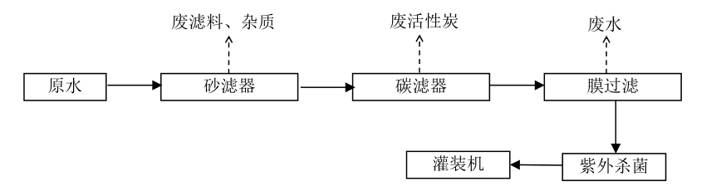

图2 水处理工艺流程图

2、瓶盖、瓶坯生产工艺
本项目拟采用国际上先进、成熟的生产工艺制取PET瓶坯（550ml）、HDPE瓶盖，其生产过程分为干燥处理、注塑成形、冷却三道工序，具体工艺流程见图3和图4。

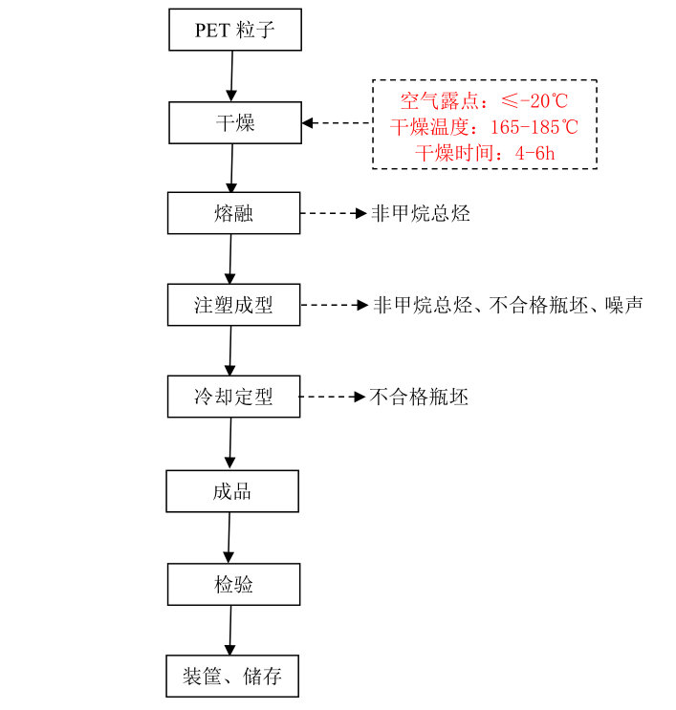

图3 瓶盖生产工艺流程及产排污节点示意图

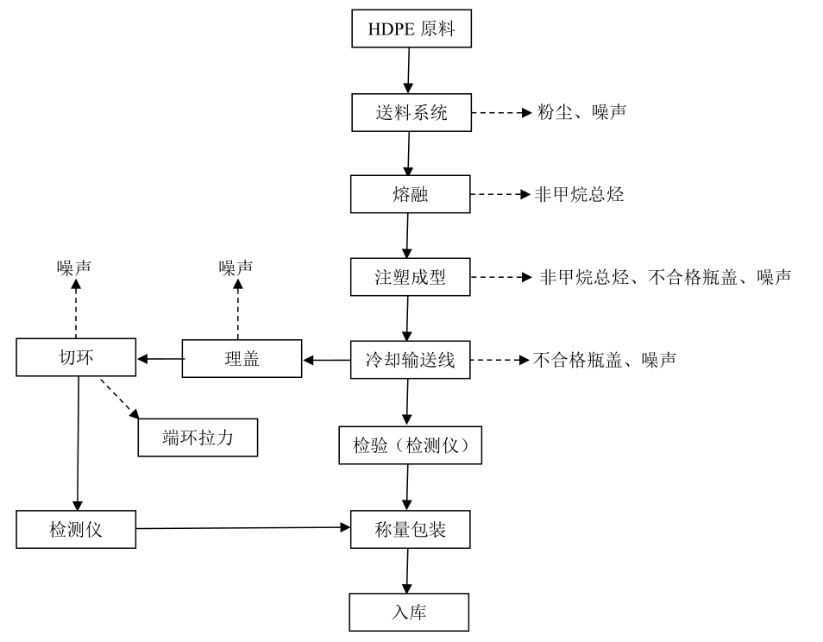
图4 瓶坯生产工艺流程及产排污节点示意图
（1）干燥处理
PET粒子或HDPE粒子经干燥后输入注塑模具。
（2）注塑成形
塑化后的PET料或HDPE料经进料管进入由加热电阻恒温控制的注塑模具，通过一系列气动控制阀调节和截断塑化流入模腔，注塑模具的热管能使熔融状的PET或HDPE平衡进入注塑模具，从而使塑化PET或HDPE在热流道内得到最佳的热平衡及最小的压力降（由于模腔注塑时间短，使得对材料的压力降至最小，使生产出的瓶坯或瓶盖中乙醛含量最小）。
（3）冷却
间隙性机械手输送系统将注塑成形的瓶坯或瓶盖移至多工位冷却工作段。瓶坯或瓶盖由带套圈的夹具夹住，以保证成品的圆度及同心度。通过调节热分布，以便下一步吹瓶时材料获得最佳分布。

3、制桶生产工艺
PC粒子经干燥脱除水分，输入至注塑设备螺杆，加热至熔融状态，注塑为瓶胚，再经拉伸及高压空气挤压，贴合模具成为15L空桶，经冷却成型稳定后，用丝网印刷机在桶外壁印刷需要的图案，其具体工艺流程详见图5。
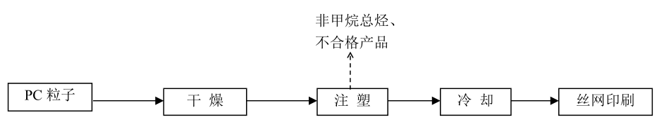
图5 制桶生产工艺及产排污节点流程图
4、灌装工艺流程
本项目天然水灌装工段主要包括吹瓶、灌装、压盖、包装等几道工序，
（1）吹瓶
该工序主要是在吹瓶机上用高压压缩空气将瓶坯吹瓶成形，并经星轮传递送入灌装机进行灌装。
（2）灌装
该工序是将经处理、杀菌后的生产用水经管道输送入灌装车间，瓶、瓶盖由输送线分别直接送入灌装部位和旋盖部位，在洗瓶灌装旋盖机组（灌装机）中完成灌装、旋盖过程。
（3）包装
将灌装后的饮用天然水经贴标和喷码（喷年、月、日、时、分、线别）后，进入全自动包装机进行收缩膜包装，膜箱喷码（生产批号），并由全自动堆码机对成品箱进行堆码。

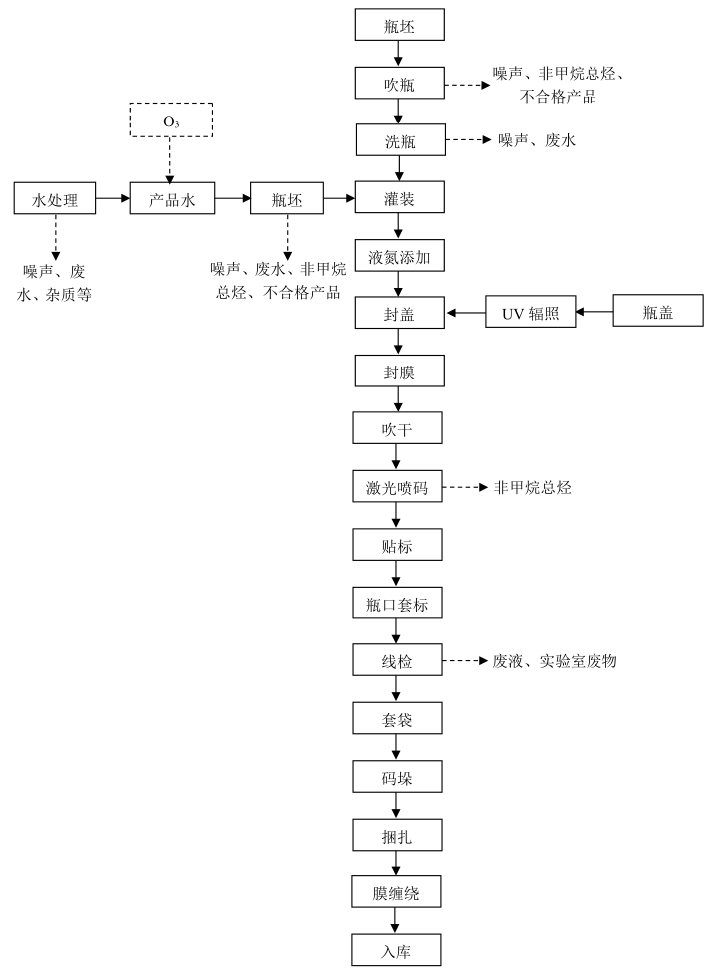
图6 本项目灌装工艺及产排污节点示意图

主要污染情况：
1、施工期：
施工期相对与生产运营期来说，施工期较短，随着施工期的结束，施工期污染源也随之消失。故施工期各污染物的排放对环境的影响是短期可逆的。
以下为本项目厂区所在地施工期污染非线性，取水水源及输水管线，不在本项目建设内容之中，故本环评不对该部分工程进行分析。
（1）废水：施工期废水污染源主要为施工期的生产废水、施工队伍的生活污水等，施工过程中产生含有泥浆或沙石的废水，该部分废水中的主要污染物为SS。若该部分废水不 经处理直接排放，对地表水环境将产生一定影响；施工人员排放的生活废水污染物浓度低，排放量不大，不会对地表水造成明显影响；
（2）废气：施工期废气主要为扬尘和汽车尾气，扬尘主要包括两方面：一是建筑材料和工程废土产生的扬尘，即施工场地周围建筑材料、工程废土等的堆放、散装粉（粒）状材料的装卸、拌料过程以及运输车辆在运载工程废土、回填土和散装建材时，由于超载或无遮盖防护措施，常在运输途中散落，会产生大量扬尘；二是运输机械产生的扬尘，即出入工地的施工机械的车轮轮胎和履带将工地上的泥土粘带到沿途道路上，经过来往车辆碾扎形成灰土，造成雨天泥泞，晴天风干，飘散飞扬；
（3）噪声：工程开始启动后，在平整土地、修筑道路、建筑施工等作业中，将动用施工作业设备和机械。因此，不可避免地产生建筑施工噪声。这些声源具有噪声高、无规则等 特点，如不加以控制，往往会对附近的区域产生噪声污染；
（4）固体废物：施工期产生的固体废物主要是建筑垃圾和施工人员的生活垃圾，建筑垃圾应及时清运至指定的建筑垃圾填埋场，施工人员生活垃圾由环卫部门统一处理。
2、营运期：
（1）废水：本项目废水主要为职工产生的生活污水、反冲洗废水、软化设备排水、洗瓶及设备清洗废水、锅炉排水、实验室废水及水处理车间的膜前水。
（2）废气：本项目生产的废气主要污染源为拟建项目生产过程中产生的锅炉烟气、生产车间一中熔融、注塑等过程会产生少量的非甲烷总烃。
（3）噪声：本项目运营期厂区内的主要噪声源为灌装机、空压机、包装设备、注塑机、输送设备及各种泵等设备。
（4）固体废物：主要为生活垃圾、过滤杂质、废包装物、实验室废物、不合格产品（包括不合格瓶坯、瓶盖等）。
主要污染工序及污染源分析
1、施工期
（1）废水
施工废水主要是施工过程中产生的含有泥浆或砂石的工程废水及施工人员产生的生活污水，施工废水中的主要污染物为SS；生活污水中主要污染物为COD和SS，其浓度偏低。
根据类比分析，施工废水产生量约为10t/d，施工期630d，则施工期施工废水总量约为6300t；项目施工人员约为100人，施工人员用水量按30L/人·d计，用水量为3t/d，污水产生系数取0.8，生活污水产生量约为2.4t/d，施工期约630d，则施工期生活污水总产生量约1512t。本项目施工期污水产生情况见表30。
表28 施工期污水产生量及源强一览表
污水 | 产生量 | COD |  | BOD₅ |  | SS |  | NH₃-N
污水 | t | C | W | C | W | C | W | C | W
施工废水 | 6300 | 50 | 0.315 | 20 | 0.126 | 400 | 2.52 | -- | --
生活污水 | 1512 | 300 | 0.454 | 150 | 0.227 | 180 | 0.272 | 30 | 0.045
合计 | 7812 | 98.44 | 0.769 | 45.19 | 0.353 | 357.40 | 2.792 | 5.76 | 0.045
注：C-污染物产生浓度，mg/l；W-污染物产生量，t/a。

注：C-污染物产生浓度，mg/l；W-污染物产生量，t/a。

（2）废气
施工期所带来的环境空气影响，主要包括施工扬尘和汽车尾气。
①施工扬尘 扬尘是施工工程中主要的大气污染源，来源于场地平整、土石方施工、物料露天堆场和车辆行驶的动力起尘。施工扬尘产生的主要原因是风力起尘、动力起尘，与土壤含水率、土壤粒度、施工区表层浮尘、物料粒径、风向、风速、湿度及时间等因素密切相关。
A. 裸露地面和露天堆场的风力扬尘
风力扬尘产生量可按堆场起尘经验公式计算：
Q=2.1（V₅₀-V₀）3e-1.023w
式中：Q-起尘量，kg/t·a；
V₅₀-距地面50m处风速，m/s；
V₀-起尘风速，m/s；
W-尘粒的含水率，%。
不同粒径尘粒的沉降速度见表29。
表29 不同粒径尘粒的沉降速度
粒径（μm） | 10 | 20 | 30 | 40 | 50 | 60 | 70
沉降速度（m/s） | 0.03 | 0.012 | 0.027 | 0.04 | 0.075 | 0.10 | 0.147
粒径（μm） | 80 | 90 | 100 | 150 | 200 | 250 | 350
沉降速度（m/s） | 0.158 | 0.17 | 0.12 | 0.239 | 0.804 | 1.005 | 1.829
粒径（m） | 450 | 550 | 600 | 750 | 850 | 950 | 1050
沉降速度（m/s） | 2.211 | 2.614 | 3.016 | 3.418 | 3.82 | 4.22 | 4.62

由上表可知，尘粒的沉降速度随着粒径的增大而增大，当粒径大于250μm时，主要影响范围在扬尘点下风向近距离范围内，对外环境影响的主要为微小尘粒，由于施工季节的不同，其影响范围和方向也不同。施工期若经常洒水抑尘，可以大大降低扬尘的产生，表30为天气干燥、风速3.5m/s条件下施工场地洒水抑尘试验结果。
表30 施工场地洒水抑尘试验结果
距离（m） |  | 5 | 20 | 50 | 100
TSP小时平均浓度（mg/m³） | 不洒水 | 10.14 | 2.86 | 1.15 | 0.86
TSP小时平均浓度（mg/m³） | 洒水 | 2.01 | 1.40 | 0.67 | 0.60

本项目在不采取措施的情况下，施工扬尘浓度超过1.0mg/m³。由上表可知，经过洒水抑尘，可降低扬尘量 70%左右，将其影响控制在20-50m范围内。该工程距离居民住宅最近距离为370m，西侧距临江市临城小学750m，西侧紧邻供热站，南侧为变电站，施工期间产生的施工扬尘对临城村居民产生的影响较小，对西侧供热站和南侧变电站将会产生不良影响，但影响周期短，且将随施工结束而消失。
B. 运输机械产生的扬尘
出入工地的施工机械车轮轮胎和履带将工地上的泥土粘带到沿途道路上，经过往车辆碾 轧形成灰尘，造成雨天泥泞，晴天风干，飘散飞扬。经类比分析可知，在路面同样清洁度的 条件下，车速越快，扬尘越大，而在同样车速下，路面越脏，扬尘越大。因此，限速行驶及保持路面清洁是减少汽车扬尘的有效办法。施工期间以TSP污染为主，主要产生于工程施工过程中、材料运输过程中以及装卸过程。根据经验类比可知，距离施工现场100m处，环境空气中TSP浓度高达11.7mg/m³，距离施工现场150m处，环境空气中TSP浓度仍达5.0mg/m³，该工程距离居民住宅最近距离为370m，西侧紧邻供热站，南侧处为变电所，施工期间产生的施工扬尘对附近居民产生不良影响，但影响周期短，且将随施工结束而消失。
②汽车尾气
施工现场汽车尾气的主要污染源为运输的卡车、推土机等。废气中主要污染物为非甲烷总烃、CO、NOx、颗粒物等。一般燃汽油和柴油卡车排放的尾气中非甲烷总烃、颗粒物、CO、NOx 等有害物质排放量见表31。
表31 汽车尾气中有害污染物排放量
污染物 | 颗粒物 | 非甲烷总烃 | CO | NO_{X}
燃汽油（g/km） | 0.56 | 1.23 | 5.94 | 5.26
燃柴油（g/h） | 61.8 | 77.8 | 161.0 | 452.0

施工机械排放的尾气对大气环境质量产生不良的影响，不过这种影响仅限于施工期，随施工的结束而消失。
（3）噪声
施工期噪声主要是指各种施工机械、设备和工程运输车辆在运行过程中产生的噪声。从产生噪声角度出发，可以把施工过程分成如下几个阶段，即土石方阶段、基础阶段、结构阶 段和装修阶段。这几个阶段所占施工时间比例较长，采用的施工机械、设备较多，噪声污染亦较重，不同阶段又具有其独立的噪声特性。
①土石方阶段
此阶段主要噪声源为挖掘机、推土机、装载机以及各种运输车辆，这类施工机械大部分 为移动声源。其中运输车辆移动范围较大，而象推土机、挖掘机等虽然也是移动声源，但位移区域较小。下表给出了一些典型土石方施工阶段噪声源特征。

表32 土石方阶段主要噪声源及特性
设备 | 声级/距离[dB（A）/m] | 声功率级LWAdB（A） | 指向特征
翻斗车 | 83.6/3-88.8/3 | 103-106 | 无
挖掘机 | 75.5/5-86/5 | 99-109 | 无
推土机 | 85.5/3-94/4 | 105-110 | 无
装载机 | 84.7/5 | 105 | 无
载重汽车 | 76/9-91/3 | 92-110 | 无

从上表可以看出：A.建筑施工土石方阶段主要噪声源由推土机、挖掘机、装载机、运输车辆等构成。
B.各噪声源声功率级范围为 92-110dB(A)之间。
C.声源基本无指向性。
②基础施工阶段
这一阶段主要噪声源是静力压桩机、工程钻机、卡车等。虽然其影响时间占整个施工时间比例较小，但因其噪声较大，危害较为严重。基础采用静力压桩机代替传统的冲击打桩机，静力压桩机利用机械卷扬机或液压系统产生的压力，使桩在持续静压力的作用下压入土中，使用于一般承载力的各类预制桩，具有产生噪声级低等特点，项目基础施工阶段噪声源情况详见下表。
表33 基础施工阶段主要噪声源及特性
设备 | 声级/距离[dB（A）/m] | 声功率级LWAdB（A） | 指向特征
静力压桩机 | 65.6/15-76.1/15 | 70-80 | 有指向性
工程钻机 | 62.2/15 | 90-100 | 无
卡车 | 85.7/15 | 80-90 | 无
从上表中可以看出：A.根据《中华人民共和国机械行业标准全液压静力压桩机》（JB/T8469-1996）中的有关规定，静力压桩机噪声产生级不得大于85dB(A)，本次评价预设静力压桩机噪声级产生声级为70-80dB(A)。
B.工程钻机等为次要噪声源，其声功率级一般为90-100dB（A）。
③结构施工阶段
这是建筑施工中周期最长的阶段，工期一般为数月或数年，使用设备品种较多，此阶段应为重点控制噪声阶段之一。下表中列出结构阶段主要噪声源及其特征。
表34 结构阶段主要噪声源及特性
设备 | 声级/距离[dB（A）/m] | 声功率级LWAdB（A） | 指向特征
吊车 | 71.5/15 | 103 | 无
混凝土搅拌车 | 83/8-91.4/4 | 109-110 | 无
搅拌机 | 72/2-78.3/3 | 86-96 | 无
振捣机 | 87/2 | 101 | 无
电锯 | 103/1 | 110 | 无
这一阶段主要噪声源是振捣棒和混凝土搅拌车，其声功率级分别为 101dB（A）和109-110dB（A），这两种设备工作时间较长，影响面较广，应是主要噪声源，需加以控制。其他声源声功率级较低，工作时间亦较短。
④装修阶段
此阶段一般占施工时间比例也较长，但声源数量较少，声源强度较低。这一阶段噪声源主要包括砂轮机、电钻、吊车、切割机等。这些声源声功率级一般在 90dB（A）左右，有的还室内使用。从装修工地边界噪声来看，等效声级 Leq 分布范围为 63-70dB（A），因此认为此阶段不构成施工的主要噪声源。
（4）固体废物
项目施工期固体废物主要为建筑垃圾及生活垃圾。
①建筑垃圾
工程进入施工阶段还要产生一定量的建筑垃圾，其中以边角余料的钢筋、废弃包装物、碎石等废物为主。根据建筑面积发展预测，预测模型为：
Js=Qs×Cs
式中：Js—年建筑垃圾产生量（t/a），
Qs—年建筑面积（m²），
Cs—年平均每平方米建筑面积垃圾产生量（t/a·m²）。
由于建筑过程中固体废弃物的产生量与施工水平、建筑类型等多种因素有关，本项目为饮用天然水生产线项目，按0.001t/m²的建筑垃圾进行估算，预计约产生 10.69t的建筑垃圾。
②生活垃圾
本项目施工期平均人数为100人，大多来自临城村，食宿不在施工现场，故生活垃圾产生量较小，预计生活垃圾产生量为10t。
2、运营期
（1）废水
本项目废水主要为生活污水、反冲洗废水、软化设备排水、锅炉排水、实验室废水及水处理车间膜前水。由于本项目生产线分别位于企业一期工程厂区和本项目新建厂区，因此根据两个厂区的生产能力分别计算两个厂区的废水污染源强。
位于企业一期厂区的生产能力为年产74万吨天然饮用水，其废水源强如下：
软化设备排水量为3.8t/d（950t/a），锅炉排水量为3t/d（750t/a）；生活污水产生量按用水量的80%计，则生活污水产生量为则排放量为3.25t/d（812.5t/a）；实验室废水量为0.05t/d（12.5t/a）；水处理车间膜前水364.5t/d（91125t/a）；反冲洗废水量为8.7t/d（2175t/a），洗瓶及设备清洗废水排水量为20.2t/d（5075t/a）。膜前水、软化设备排水及锅炉排水均属于清洁下水，污染物含量较小；实验室主要进行微生物检测，用水主要为清洗容器，污染物含量较小，用水量相对较少，污染物成分较简单；洗瓶及设备清洗废水排入灌装排放回收系统处理后回用，不能回用后排入企业一期项目已建污水处理站，处理后达到《污水综合排放标准》（GB8978-1996）中三级排放标准后，排入临江市污水处理厂，处理达到《城镇污水处理厂污染物排放标准》（GB18918-2002）中一级A标准后，排入鸭绿江。本项目依托一期厂区建设的生产线废水污染源产生特征及排放情况详见表35。

表35 建设项目废水污染源产生特征及排放一览表（依托一期厂区生产线）
产生源 | 产生量（t/a） | 污染物 | 污染物产生浓度 | 产生/排放量（t/a） | 排放方式与去向
洗瓶及设备清洗废水 | 5075 | SS | 60mg/L | 0.30 | 污水管网排入自建地埋式污水处理站
生活污水 | 812.5 | COD | 300mg/L | 0.24 | 污水管网排入自建地埋式污水处理站
生活污水 | 812.5 | BOD5 | 150mg/L | 0.12 | 污水管网排入自建地埋式污水处理站
生活污水 | 812.5 | SS | 260mg/L | 0.21 | 污水管网排入自建地埋式污水处理站
生活污水 | 812.5 | 氨氮 | 30mg/L | 0.02 | 污水管网排入自建地埋式污水处理站
反冲洗废水 | 2175 | SS | 60mg/L | 0.13 | 污水管网排入自建地埋式污水处理站
锅炉排水 | 750 | SS | 60mg/L | 0.05 | 污水管网排入自建地埋式污水处理站
软化设备排水 | 950 | SS | 60mg/L | 0.06 | 污水管网排入自建地埋式污水处理站
膜前水 | 91125 | SS | 120mg/L | 10.94 | 污水管网排入自建地埋式污水处理站
膜前水 | 91125 | COD | 150mg/L | 13.67 | 污水管网排入自建地埋式污水处理站
膜前水 | 91125 | BOD5 | 70mg/L | 6.38 | 污水管网排入自建地埋式污水处理站
膜前水 | 91125 | 氨氮 | 25mg/L | 2.28 | 污水管网排入自建地埋式污水处理站
实验室废水 | 12.5 | COD | 160mg/L | 0.002 | 污水管网排入自建地埋式污水处理站
实验室废水 | 12.5 | 氨氮 | 25mg/L | 0.00031 | 污水管网排入自建地埋式污水处理站
实验室废水 | 12.5 | SS | 60mg/L | 0.00075 | 污水管网排入自建地埋式污水处理站
合计 | 100900 | COD | 137.9mg/L | 13.91 | 污水管网排入自建地埋式污水处理站
合计 | 100900 | BOD5 | 64.4mg/L | 6.50 | 污水管网排入自建地埋式污水处理站
合计 | 100900 | SS | 114.5mg/L | 11.55 | 污水管网排入自建地埋式污水处理站
合计 | 100900 | 氨氮 | 22.8mg/L | 2.30 | 污水管网排入自建地埋式污水处理站
污水处理站处理后 | 100900 | COD | 110.3mg/L | 11.13 | 污水管网排入临江市污水处理厂
污水处理站处理后 | 100900 | BOD5 | 51.5mg/L | 5.20 | 污水管网排入临江市污水处理厂
污水处理站处理后 | 100900 | SS | 80.2mg/L | 8.09 | 污水管网排入临江市污水处理厂
污水处理站处理后 | 100900 | 氨氮 | 18.2mg/L | 1.84 | 污水管网排入临江市污水处理厂
污水厂处理后 | 100900 | COD | 50mg/L | 5.05 | 达标后排入鸭绿江
污水厂处理后 | 100900 | BOD5 | 10mg/L | 1.01 | 达标后排入鸭绿江
污水厂处理后 | 100900 | SS | 10mg/L | 1.01 | 达标后排入鸭绿江
污水厂处理后 | 100900 | 氨氮 | 5mg/L | 0.50 | 达标后排入鸭绿江

位于企业新建厂区的生产能力为年产45万吨天然饮用水，其废水源强如下：
软化设备排水量为2.3t/d（575t/a），锅炉排水量为1.8t/d（450t/a）；生活污水产生量按用水量的80%计，则生活污水产生量为则排放量为1.98t/d（495t/a）；实验室废水量为0.03t/d（7.5t/a）；水处理车间膜前水175.5t/d（43875t/a）；反冲洗废水量为5.3t/d（1325t/a），洗瓶及设备清洗废水排水量为12.2t/d（3025t/a）。膜前水、软化设备排水及 锅炉排水均属于清洁下水，污染物含量较小；实验室主要进行微生物检测，用水主要为清洗容器，污染物含量较小，用水量相对较少，污染物成分较简单；洗瓶及设备清洗废水排入灌装排放回收系统处理后回用，不能回用后排入自建地埋式污水处理站；项目产生的废水经厂区自建地埋式污水处理站处理后，达到《污水综合排放标准》（GB8978-1996）中三级排放标准后，排入临江市污水处理厂，处理达到《城镇污水处理厂污染物排放标准》（GB18918-2002）中一级A标准后，排入鸭绿江。本项目废水污染源产生特征及排放情况详见表36。
表36 建设项目废水污染源产生特征及排放一览表（新建厂区排污）
产生源 | 产生量（t/a） | 污染物 | 污染物产生浓度 | 产生/排放量（t/a） | 排放方式与去向
洗瓶及设备清洗废水 | 3050 | SS | 60mg/L | 0.19 | 污水管网排入自建地埋式污水处理站
生活污水 | 495 | COD | 300mg/L | 0.15 | 污水管网排入自建地埋式污水处理站
生活污水 | 495 | BOD5 | 150mg/L | 0.08 | 污水管网排入自建地埋式污水处理站
生活污水 | 495 | SS | 260mg/L | 0.13 | 污水管网排入自建地埋式污水处理站
生活污水 | 495 | 氨氮 | 30mg/L | 0.02 | 污水管网排入自建地埋式污水处理站
反冲洗废水 | 1325 | SS | 60mg/L | 0.08 | 污水管网排入自建地埋式污水处理站
锅炉排水 | 450 | SS | 60mg/L | 0.02 | 污水管网排入自建地埋式污水处理站
软化设备排水 | 575 | SS | 60mg/L | 0.03 | 污水管网排入自建地埋式污水处理站
膜前水 | 43875 | SS | 120mg/L | 5.26 | 污水管网排入自建地埋式污水处理站
膜前水 | 43875 | COD | 150mg/L | 6.58 | 污水管网排入自建地埋式污水处理站
膜前水 | 43875 | BOD5 | 70mg/L | 3.07 | 污水管网排入自建地埋式污水处理站
膜前水 | 43875 | 氨氮 | 25mg/L | 1.10 | 污水管网排入自建地埋式污水处理站
实验室废水 | 7.5 | COD | 160mg/L | 0.0012 | 污水管网排入自建地埋式污水处理站
实验室废水 | 7.5 | 氨氮 | 25mg/L | 0.00019 | 污水管网排入自建地埋式污水处理站
实验室废水 | 7.5 | SS | 60mg/L | 0.00045 | 污水管网排入自建地埋式污水处理站
合计 | 49777.5 | COD | 135.8mg/L | 6.76 | 污水管网排入自建地埋式污水处理站
合计 | 49777.5 | BOD5 | 63.3mg/L | 3.15 | 污水管网排入自建地埋式污水处理站
合计 | 49777.5 | SS | 110.9mg/L | 5.52 | 污水管网排入自建地埋式污水处理站
合计 | 49777.5 | 氨氮 | 22.5mg/L | 1.12 | 污水管网排入自建地埋式污水处理站
污水处理站处理后 | 49777.5 | COD | 108.7mg/L | 5.41 | 污水管网排入临江市污水处理厂
污水处理站处理后 | 49777.5 | BOD5 | 50.4mg/L | 2.51 | 污水管网排入临江市污水处理厂
污水处理站处理后 | 49777.5 | SS | 77.5mg/L | 3.86 | 污水管网排入临江市污水处理厂
污水处理站处理后 | 49777.5 | 氨氮 | 18.1mg/L | 0.90 | 污水管网排入临江市污水处理厂
污水厂处理后 | 49777.5 | COD | 50mg/L | 2.48 | 达标后排入鸭绿江
污水厂处理后 | 49777.5 | BOD5 | 10mg/L | 0.50 | 达标后排入鸭绿江
污水厂处理后 | 49777.5 | SS | 10mg/L | 0.50 | 达标后排入鸭绿江
污水厂处理后 | 49777.5 | 氨氮 | 5mg/L | 0.25 | 达标后排入鸭绿江
表37 建设项目废水污染源产生特征及排放一览表（汇总表）
产生源 | 产生量（t/a） | 污染物 | 污染物产生浓度 | 产生/排放量（t/a） | 排放方式与去向
洗瓶及设备清洗废水 | 8125 | SS | 60mg/L | 0.49 | 污水管网排入自建地埋式污水处理站
生活污水 | 1307.5 | COD | 300mg/L | 0.39 | 污水管网排入自建地埋式污水处理站
生活污水 | 1307.5 | BOD5 | 150mg/L | 0.20 | 污水管网排入自建地埋式污水处理站
生活污水 | 1307.5 | SS | 260mg/L | 0.34 | 污水管网排入自建地埋式污水处理站
生活污水 | 1307.5 | 氨氮 | 30mg/L | 0.04 | 污水管网排入自建地埋式污水处理站
反冲洗废水 | 3500 | SS | 60mg/L | 0.21 | 污水管网排入自建地埋式污水处理站
锅炉排水 | 1200 | SS | 60mg/L | 0.072 | 污水管网排入自建地埋式污水处理站
软化设备排水 | 1525 | SS | 60mg/L | 0.092 | 污水管网排入自建地埋式污水处理站
膜前水 | 135000 | SS | 120mg/L | 16.2 | 污水管网排入自建地埋式污水处理站
膜前水 | 135000 | COD | 150mg/L | 20.25 | 污水管网排入自建地埋式污水处理站
膜前水 | 135000 | BOD5 | 70mg/L | 9.45 | 污水管网排入自建地埋式污水处理站
膜前水 | 135000 | 氨氮 | 25mg/L | 3.38 | 污水管网排入自建地埋式污水处理站
实验室废水 | 20 | COD | 160mg/L | 0.0032 | 污水管网排入自建地埋式污水处理站
实验室废水 | 20 | 氨氮 | 25mg/L | 0.0005 | 污水管网排入自建地埋式污水处理站
实验室废水 | 20 | SS | 60mg/L | 0.0012 | 污水管网排入自建地埋式污水处理站
合计 | 150677.5 | COD | 137.22mg/L | 20.67 | 污水管网排入自建地埋式污水处理站
合计 | 150677.5 | BOD5 | 64.01mg/L | 9.65 | 污水管网排入自建地埋式污水处理站
合计 | 150677.5 | SS | 113.33mg/L | 17.07 | 污水管网排入自建地埋式污水处理站
合计 | 150677.5 | 氨氮 | 22.71mg/L | 3.42 | 污水管网排入自建地埋式污水处理站
污水处理站处理后 | 150677.5 | COD | 109.78mg/L | 16.54 | 污水管网排入临江市污水处理厂
污水处理站处理后 | 150677.5 | BOD5 | 51.21mg/L | 7.71 | 污水管网排入临江市污水处理厂
污水处理站处理后 | 150677.5 | SS | 79.33mg/L | 11.95 | 污水管网排入临江市污水处理厂
污水处理站处理后 | 150677.5 | 氨氮 | 18.17mg/L | 2.74 | 污水管网排入临江市污水处理厂
污水厂处理后 | 150677.5 | COD | 50mg/L | 7.53 | 达标后排入鸭绿江
污水厂处理后 | 150677.5 | BOD5 | 10mg/L | 1.51 | 达标后排入鸭绿江
污水厂处理后 | 150677.5 | SS | 10mg/L | 1.51 | 达标后排入鸭绿江
污水厂处理后 | 150677.5 | 氨氮 | 5mg/L | 0.75 | 达标后排入鸭绿江

（2）废气
本项目废气主要为锅炉废气、生产车间一中熔融、注塑过程中会产生非甲烷总烃等有机废气。
- 锅炉烟气
项目生产用热采用自建锅炉房内1台4t/h油气两用锅炉，燃料为轻柴油和天然气，近期由于天然气管道未铺设完成，按照100%燃料用柴油测算，年耗用柴油量约为1700t；远期天然气铺设到位后，按照10%燃料用柴油、90%燃料用天然气。项目近期年耗用柴油量约为201.6t、远期年耗天然气169.7万Nm³。
根据《工业污染源产污系数手册（2010修订版）》和《环境保护实用数据手册》显示数据中得知，不同燃料其污染物产生系数不一样，本项目锅炉烟气污染物中各污染物产生系数详见表38。
表38 本项目锅炉烟气中污染物产生系数一览表
燃料 | 废气量 | 烟尘 | SO₂（kg/t-原料） | NO_{x}（kg/t-原料）
柴油 | 17804.03（标m³/t-原料） | 0.26（kg/t-原料） | 19S | 3.67
天然气 | 136259.17（标m³/万m³-原料） | 2.4（kg/万m³-原料） | 0.02S | 18.71
注：①SO₂的产排污系数是以含硫量（S%）的形式表示的，其中含硫量（S%）是指燃油收到基硫分含量，以质量百分数的形式表示，本项目燃料中含硫量（S%）为0.15%，则S=0.15；
②SO₂的产排污系数是以含硫量（S）的形式表示的，其中含硫量（S）是指燃气收到基硫分含量，单位为mg/m³。本项目燃料中含硫量（S）为200mg/m³，则S=200。
分别计算本项目位于一期厂区生产线锅炉大气污染物排放情况以及本项目新建厂区锅炉大气污染物排放情况，具体详见表39和表40，汇总结果详见表41。
表39 锅炉烟气污染物排放情况一览表（依托一期厂区）
燃料 | 烟气量m³/a | 燃料量 | 烟囱高度/出口内径 | 污染物 | 产生浓度mg/m³ | 产生量  t/a | 排放浓度  mg/m³ | 排放量  t/a | 标准值
柴油 | 2.23×10⁶ | 125.4t/a | 23m/0.6m | 颗粒物 | 14.60 | 0.03 | 14.60 | 0.03 | 30
 |  |  |  | SO₂ | 160.08 | 0.35 | 160.08 | 0.35 | 200
 |  |  |  | NO_{X} | 206.13 | 0.46 | 206.13 | 0.46 | 250
天然气 | 1.44×10⁷ | 104.4万Nm³/a | 23m/0.6m | 颗粒物 | 17.61 | 0.26 | 17.61 | 0.26 | 20
 |  |  |  | SO₂ | 29.36 | 0.42 | 29.36 | 0.42 | 50
 |  |  |  | NO_{X} | 137.31 | 1.98 | 137.31 | 1.98 | 200

本项目依托一期厂区建设的生产线，生产用热依托一期厂区在建工程建设的锅炉房供暖，一期工程设计施工时已为本项目的建设留出余量，且供热管网已铺设，本项目用热只需新增燃料用量，无需对现有供热热源（锅炉房）以及供热配套设施（供热管网、柴油储罐等）进行改造。

表40 锅炉烟气污染物排放情况一览表（本项目新建厂区）
燃料 | 烟气量m³/a | 燃料量 | 烟囱高度/出口内径 | 污染物 | 产生浓度mg/m³ | 产生量  t/a | 排放浓度  mg/m³ | 排放量  t/a | 标准值
柴油 | 1.36×10⁶ | 76.2t/a | 8m/0.3m | 颗粒物 | 14.60 | 0.02 | 14.60 | 0.02 | 30
 |  |  |  | SO₂ | 160.08 | 0.22 | 160.08 | 0.22 | 200
 |  |  |  | NO_{X} | 206.13 | 0.28 | 206.13 | 0.28 | 250
天然气 | 8.7×10⁶ | 63.5万Nm³/a | 8m/0.3m | 颗粒物 | 17.61 | 0.15 | 17.61 | 0.15 | 20
 |  |  |  | SO₂ | 29.36 | 0.26 | 29.36 | 0.26 | 50
 |  |  |  | NO_{X} | 137.31 | 1.20 | 137.31 | 1.20 | 200

根据《锅炉大气污染物排放标准》（GB13271-2014 ）中相关规定燃油、燃气锅炉烟囱不低于8m，新建锅炉房的烟囱周围半径200m距离内有建筑物时，其烟囱应高出最高建筑物3m以上。本项目200m范围内最高建筑物约5m，因此本项目锅炉房烟囱高度为8m。项目建成后锅炉烟气最终经8m高的烟囱排入大气。锅炉废气各污染物排放浓度满足《锅 炉大气污染物排放标准》（GB13271-2014 ）中新建锅炉排放标准要求。故对周围环境空气影响较小。
表41 锅炉烟气污染物排放情况一览表（汇总表）
燃料 | 烟气量m³/a | 燃料量 | 污染物 | 产生浓度mg/m³ | 产生量  t/a | 排放浓度  mg/m³ | 排放量  t/a | 标准值
柴油 | 3.59×10⁶ | 201.6t/a | 颗粒物 | 14.60 | 0.05 | 14.60 | 0.05 | 30
柴油 | 3.59×10⁶ | 201.6t/a | SO₂ | 160.08 | 0.57 | 160.08 | 0.57 | 200
柴油 | 3.59×10⁶ | 201.6t/a | NO_{X} | 206.13 | 0.74 | 206.13 | 0.74 | 250
天然气 | 2.31×10⁷ | 167.9万Nm³/a | 颗粒物 | 17.61 | 0.41 | 17.61 | 0.41 | 20
天然气 | 2.31×10⁷ | 167.9万Nm³/a | SO₂ | 29.36 | 0.68 | 29.36 | 0.68 | 50
天然气 | 2.31×10⁷ | 167.9万Nm³/a | NO_{X} | 137.31 | 3.18 | 137.31 | 3.18 | 200

②非甲烷总烃
项目产生的工艺废气主要为生产车间中瓶坯生产过程中产生的非甲烷总烃。生产过程塑化等工序有一定量的有机废气挥发，由于熔融时加热温度一般控制在塑料原料允许的范围内，分解的单体量较少。PET粒子熔化温度：240-260℃，HDPE 熔化温度：220-275℃，PET和HDPE在加热至350℃以上时会明显挥发出各类有机废气。本项目的模具温度约130-150℃之间，未达到PET和HDPE各自的分解温度。因此，注塑过程无分解产物产生，但过程中可能会有少量单体排放，以非甲烷总烃计。根据农夫山泉湖北丹江口（新城）饮料有限公司提供的实验数据，6200.703kg的PET树脂，注塑过后，损失的重量为0.1575kg，即非甲烷总烃排放系数为0.025kg/t树脂原料。
本项目非甲烷总烃排放情况如下：
本项目依托一期厂区拟建生产线使用注塑使用原材料11645.8t/a，产生非甲烷总烃291kg/a，按年工作250d，每天运营24h计，则排放速率为约为0.049kg/h。
A.有组织排放
项目生产车间中的注塑车间采用集气罩收集有机废气，收集效率约为90%，经注塑设备自带的集气罩收集后依托一期厂区生产车间一已建15m高排气筒排放，集气罩风量为5000m³/h，则非甲烷总烃排放浓度约为8.8mg/m³，排放量约为0.262t/a，排放速率为 0.044kg/h。排放浓度能够满足《合成树脂工业污染物排放标准》（GB31572-2015）中有组织排放最高允许排放限值（最高允许排放浓度60mg/m³）。
B.无组织排放
本项目依托一期厂区生产车间的注塑车间集气排风装置集气率为90%，其余10%以无组织形式排放，排放量为0.029t/a（0.005kg/h），经类比排放浓度为3.03mg/m³。排放浓度能够满足《合成树脂工业污染物排放标准》（GB31572-2015）中表9对企业边界污染物浓度限值的要求（4mg/m³）。
表42 本项目非甲烷总烃排放情况一览表（依托一期厂区生产线）
污染物 | 排放方式 | 排放量（t/a） | 排放浓度（mg/m³） | 排放速率（kg/h）
非甲烷总烃 | 有组织排放 | 0.262 | 8.8 | 0.044
非甲烷总烃 | 无组织排放 | 0.029 | 3.03 | 0.005
合计 |  | 0.291

本项目新建厂区拟建生产线使用注塑使用原材料7007.4t/a，产生非甲烷总烃 177kg/a，按年工作250d，每天运营24h计，则排放速率为约为0.029kg/h。
A.有组织排放
项目生产车间一中的注塑车间采用集气罩收集有机废气，收集效率约为90%，经注塑设备自带的集气罩收集后通过拟建15m高排气筒排放，集气罩风量为5000m³/h，则非甲烷总烃排放浓度约为5.31mg/m³，排放量约为0.159t/a，排放速率为0.026kg/h。排放浓度能够满足《合成树脂工业污染物排放标准》（GB31572-2015）中有组织排放最高允许排放限值（最高允许排放浓度100mg/m³）。
B.无组织排放
本项目新建厂区生产车间中的注塑车间集气排风装置集气率为90%，其余10%以无组织形式排放，排放量为0.018t/a（0.003kg/h），经类比排放浓度为3.03mg/m³。排放浓度能够满足《合成树脂工业污染物排放标准》（GB31572-2015）中表9对企业边界污染物浓度限值的要求（4mg/m³）。
表43 本项目非甲烷总烃排放情况一览表（本项目新建厂区）
污染物 | 排放方式 | 排放量（t/a） | 排放浓度（mg/m³） | 排放速率（kg/h）
非甲烷总烃 | 有组织排放 | 0.159 | 5.31 | 0.026
非甲烷总烃 | 无组织排放 | 0.018 | 3.03 | 0.003
合计 |  | 0.177

本项目非甲烷总烃排放汇总详见表44。
表44 本项目非甲烷总烃排放情况一览表（本项目新建厂区）
污染物 | 排放方式 | 排放量（t/a）
非甲烷总烃 | 有组织排放 | 0.421
非甲烷总烃 | 无组织排放 | 0.047
合计 |  | 0.468

（3）噪声
本项目运营期主要噪声源为灌装机、空压机、包装设备、注塑机、输送设备及各种泵等设备，其声压级在 60-90dB（A）之间。噪声源排放情况详见下表。
表45 本项目噪声源强一览表
序号 | 噪声源 | 声级特征 | 声级值[dB(A)]
1 | 注塑机 | 连续、稳定 | 75-80
2 | 缠绕膜机 | 连续、稳定 | 65
3 | 吹瓶机 | 连续、稳定 | 70
4 | 灌装机 | 连续、稳定 | 85
5 | 输送设备 | 连续、稳定 | 80-85
6 | 贴标机 | 连续、稳定 | 65
7 | 空压机 | 连续、稳定 | 90
8 | 包装机 | 连续、稳定 | 65
9 | 吹干机 | 连续、稳定 | 75
10 | 码垛机 | 频发间断 | 65
11 | 电子封口机 | 连续、稳定 | 60
12 | 激光打码机 | 连续、稳定 | 60
13 | 喷码机 | 连续、稳定 | 60
14 | 泵 | 连续、稳定 | 85-90
15 | 叉车 | 流动不稳态源 | 85
16 | 行车 | 流动不稳态源 | 80

（4）固体废弃物
本项目固体废物主要包括生活垃圾、过滤杂质、废包装物、化验室废物、不合格瓶胚和盖、废活性炭、废滤料等，其排放情况及处理/处置方法详见表46。
①生活垃圾
生活垃圾按0.5kg/人·d计算，企业依托一期厂区生活垃圾产生量为0.068t/a（17t/a）；本项目新建厂区生活垃圾产生量为0.041t/d（10.25t/a），生活垃圾产生量共计0.109t/d（27.25t/a）。
生活垃圾集中堆放，定期由环卫 部门清运统一处理。
②过滤杂质
本项目过滤器过滤泉水时会产生少量杂质，其中企业依托一起厂区产生量为1.87t/a，本项目新建厂区产生量为1.13t/a，本项目共计产生过滤杂质3t/a。
过滤杂质集中堆放，定期由环卫部 门清运统一处理。
③废包装物
本项目废包装物主要产生于包装工序，其中企业依托一起厂区产生量为0.16t/a，本项目新建厂区产生量为0.09t/a，本项目共计产生废包装物约为0.25t/a，
废包装物集中堆放，定期卖与废品回收站。
④化验室废物
由于化验室化验量较小，化学品废容器、废药品、废药液产生量较小，其中企业依托一起厂区产生量为0.17t/a，本项目新建厂区产生量为0.10t/a，本项目共计产生化验室废物约为0.27t/a，
化验废物属于危险废物，存放在专用容器内，暂存在化验室内，定期送有资质单位统一处理。
⑤不合格瓶胚和盖
瓶胚和盖注塑过程中会不合格产品，其中企业依托一起厂区产生量为0.5t/a，本项目新建厂区产生量为0.3t/a，本项目共计产生不合格瓶胚和盖0.8t/a，
不合格瓶胚和盖定期卖与废品回收站。
⑥废活性炭、过滤膜和废滤料
项目处理的物质为天然矿泉水，成品为直接饮用物质，且本项目在处理过程中未添加任何化学物质，过滤采用物理过滤的方法，灭菌采用紫外线灭菌。因而，本项目砂滤器等天然水过滤处理过程中产生的废滤料、废活性炭以及过滤膜。其中企业依托一起厂区废滤料产生量为0.12t/a、废活性炭产生量为0.11t/a、过滤膜产生量为0.09t/a，本项目新建厂区废滤料产生量为0.08t/a、废活性炭产生量为0.07t/a、过滤膜产生量为0.06t/a，本项目共计产生废滤料0.2t/a、废活性炭0.18t/a，过滤膜0.15t/a
废滤料、废活性炭以及过滤膜均由设备生产厂家每年上门更换，并由厂家回收废料。
表46 固体废物产生及排放情况一览表
污染物 | 来源 | 废物类型 | 依托一期厂区生产线产生量（t/a） | 新建厂区产生量（t/a） | 纵产生量（t/a） | 处理方法
生活垃圾 | 员工 | 一般废物 | 17 | 10.25 | 27.25 | 集中堆放，定期由环卫部门清运统一处理。
过滤杂质 | 生产车间 | 一般废物 | 1.87 | 1.13 | 3 | 集中堆放，定期由环卫部门清运统一处理。
废包装物 | 包装工序 | 一般废物 | 0.16 | 0.09 | 0.25 | 集中堆放后，卖与废品回收站。
不合格瓶坯和盖 | 注塑车间 | 一般废物 | 0.5 | 0.3 | 0.8 | 集中堆放后，卖与废品回收站。
化验室废物 | 化验室 | HW49 危险废物900-047-49 | 0.17 | 0.10 | 0.27 | 存放在专用容器内，暂存在化验室内，定期交由有资质的单位处理。
废活性炭 | 生产车间 | 一般废物 | 0.11 | 0.07 | 0.18 | 厂家回收处理
废滤料 | 生产车间 | 一般废物 | 0.12 | 0.08 | 0.2 | 厂家回收处理
废过滤膜 | 生产车间 | 一般废物 | 0.09 | 0.06 | 0.15 | 厂家回收处理
合计 |  |  | 20.02 | 12.08 | 32.1

（5）“三本账”核算
①在建项目排污汇总
在建项目排污汇总详见表47。
表47 在建项目排污汇总表
分类 | 排放源 | 污染类型 | 主要污染物 | 产生量（t/a） | 排放形式 | 排放量  （t/a）
废气 | 锅炉 | 烟气 | 颗粒物 | 0.288 | 通过23m高烟囱外排 | 0.288
废气 | 锅炉 | 烟气 | SO₂ | 0.378 | 通过23m高烟囱外排 | 0.378
废气 | 锅炉 | 烟气 | NO_{x} | 1.097 | 通过23m高烟囱外排 | 1.097
废气 | 生产车间 | 非甲烷总烃 |  | 0.11 | 15m排气筒 | 0.11
废水 | 生产车间、职工 | 生产废水、生活污水 | 废水量 | 28877.5 | 由企业自建污水处理站预处理后，排入临江市污水处理厂处理达标后排放 | 28877.5
废水 | 生产车间、职工 | 生产废水、生活污水 | COD | 4.08 | 由企业自建污水处理站预处理后，排入临江市污水处理厂处理达标后排放 | 1.44
废水 | 生产车间、职工 | 生产废水、生活污水 | BOD₅ | 1.92 | 由企业自建污水处理站预处理后，排入临江市污水处理厂处理达标后排放 | 0.29
废水 | 生产车间、职工 | 生产废水、生活污水 | SS | 3.38 | 由企业自建污水处理站预处理后，排入临江市污水处理厂处理达标后排放 | 0.29
废水 | 生产车间、职工 | 生产废水、生活污水 | NH₃-N | 0.65 | 由企业自建污水处理站预处理后，排入临江市污水处理厂处理达标后排放 | 0.14
固体废物 | 职工 |  | 生活垃圾 | 29.25 | 集中堆放后，卖与废品回收站。 | 0
固体废物 | 生产车间 |  | 过滤杂质 | 0.9 | 集中堆放后，卖与废品回收站。 | 0
固体废物 | 包装工序 |  | 废包装物 | 0.084 | 存放在专用容器内，暂存在化验室内，定期交由有资质的单位处理。 | 0
固体废物 | 注塑车间 |  | 不合格瓶坯和盖 | 0.27 | 存放在专用容器内，暂存在化验室内，定期交由有资质的单位处理。 | 0
固体废物 | 化验室 |  | 化验室废物 | 0.02 | 集中堆放后，卖与废品回收站。 | 0
固体废物 | 生产车间 |  | 废活性炭 | 0.05 | 厂家回收处理 | 0
固体废物 |  |  | 废滤料 | 0.06 | 厂家回收处理 | 0
固体废物 |  |  | 废过滤膜 | 0.04 | 厂家回收处理 | 0

②本项目排污汇总
本项目位于一期厂区排污情况详见表48，本项目新建厂区排污情况详见表43，本项目排污汇总表详见表49。
表48 本项目一期厂区排污表
分类 | 排放源 | 污染类型 | 主要污染物 | 产生量（t/a） | 排放形式 | 排放量  （t/a）
废气 | 锅炉 | 烟气 | 颗粒物 | 0.29 | 通过依托一期厂区锅炉房23m高烟囱外排 | 0.29
废气 | 锅炉 | 烟气 | SO₂ | 0.77 | 通过依托一期厂区锅炉房23m高烟囱外排 | 0.77
废气 | 锅炉 | 烟气 | NO_{x} | 2.44 | 通过依托一期厂区锅炉房23m高烟囱外排 | 2.44
废气 | 生产车间 | 非甲烷总烃 | 非甲烷总烃 | 0.291 | 依托一起厂区厂房15m排气筒 | 0.291
废水 | 生产车间、职工 | 生产废水、生活污水 | 废水量 | 100900 | 依托一起厂区污水处理站预处理后，排入临江市污水处理厂处理达标后排放 | 100900
废水 | 生产车间、职工 | 生产废水、生活污水 | COD | 109.78 | 依托一起厂区污水处理站预处理后，排入临江市污水处理厂处理达标后排放 | 5.05
废水 | 生产车间、职工 | 生产废水、生活污水 | BOD₅ | 51.21 | 依托一起厂区污水处理站预处理后，排入临江市污水处理厂处理达标后排放 | 1.01
废水 | 生产车间、职工 | 生产废水、生活污水 | SS | 79.33 | 依托一起厂区污水处理站预处理后，排入临江市污水处理厂处理达标后排放 | 1.01
废水 | 生产车间、职工 | 生产废水、生活污水 | NH₃-N | 18.17 | 依托一起厂区污水处理站预处理后，排入临江市污水处理厂处理达标后排放 | 0.5
固体废物 | 职工 |  | 生活垃圾 | 17 | 集中堆放，定期由环卫部门清运统一处理。 | 0
固体废物 | 生产车间 |  | 过滤杂质 | 1.87 |  | 0
固体废物 | 包装工序 |  | 废包装物 | 0.16 | 集中堆放后，卖与废品回收站。 | 0
固体废物 | 注塑车间 |  | 不合格瓶坯和盖 | 0.5 |  | 0
固体废物 | 化验室 |  | 化验室废物 | 0.17 | 存放在专用容器内，暂存在化验室内，定期交由有资质的单位处理。 | 0
固体废物 | 生产车间 |  | 废活性炭 | 0.11 | 厂家回收处理 | 0
固体废物 |  |  | 废滤料 | 0.12 | 厂家回收处理 | 0
固体废物 |  |  | 废过滤膜 | 0.09 | 厂家回收处理 | 0

表49 本项目新建厂区排污表
分类 | 排放源 | 污染类型 | 主要污染物 | 产生量（t/a） | 排放形式 | 排放量  （t/a）
废气 | 锅炉 | 烟气 | 颗粒物 | 0.17 | 通过8m高烟囱外排 | 0.17
废气 | 锅炉 | 烟气 | SO₂ | 0.48 | 通过8m高烟囱外排 | 0.48
废气 | 锅炉 | 烟气 | NO_{x} | 1.48 | 通过8m高烟囱外排 | 1.48
废气 | 生产车间 | 非甲烷总烃 | 非甲烷总烃 | 0.177 | 15m排气筒 | 0.177
废水 | 生产车间、职工 | 生产废水、生活污水 | 废水量 | 49777.5 | 由企业自建污水处理站预处理后，排入临江市污水处理厂处理达标后排放 | 49777.5
废水 | 生产车间、职工 | 生产废水、生活污水 | COD | 6.76 | 由企业自建污水处理站预处理后，排入临江市污水处理厂处理达标后排放 | 2.48
废水 | 生产车间、职工 | 生产废水、生活污水 | BOD₅ | 3.15 | 由企业自建污水处理站预处理后，排入临江市污水处理厂处理达标后排放 | 0.5
废水 | 生产车间、职工 | 生产废水、生活污水 | SS | 5.52 | 由企业自建污水处理站预处理后，排入临江市污水处理厂处理达标后排放 | 0.5
废水 | 生产车间、职工 | 生产废水、生活污水 | NH₃-N | 1.12 | 由企业自建污水处理站预处理后，排入临江市污水处理厂处理达标后排放 | 0.25
固体废物 | 职工 |  | 生活垃圾 | 10.25 | 集中堆放，定期由环卫部门清运统一处理。 | 0
固体废物 | 生产车间 |  | 过滤杂质 | 1.13 | 集中堆放，定期由环卫部门清运统一处理。 | 0
固体废物 | 包装工序 |  | 废包装物 | 0.09 | 集中堆放后，卖与废品回收站。 | 0
固体废物 | 注塑车间 |  | 不合格瓶坯和盖 | 0.3 | 集中堆放后，卖与废品回收站。 | 0
固体废物 | 化验室 |  | 化验室废物 | 0.10 | 存放在专用容器内，暂存在化验室内，定期交由有资质的单位处理。 | 0
固体废物 | 生产车间 |  | 废活性炭 | 0.07 | 厂家回收处理 | 0
固体废物 |  |  | 废滤料 | 0.08 | 厂家回收处理 | 0
固体废物 |  |  | 废过滤膜 | 0.06 | 厂家回收处理 | 0

表50 本项目排污汇总表
分类 | 排放源 | 污染类型 | 主要污染物 | 产生量（t/a） | 排放量  （t/a）
废气 | 锅炉 | 烟气 | 颗粒物 | 0.46 | 0.46
废气 | 锅炉 | 烟气 | SO₂ | 1.25 | 1.25
废气 | 锅炉 | 烟气 | NO_{x} | 3.92 | 3.92
废气 | 生产车间 | 非甲烷总烃 | 非甲烷总烃 | 0.468 | 0.468
废水 | 生产车间、职工 | 生产废水、生活污水 | 废水量 | 150677.5 | 150677.5
废水 | 生产车间、职工 | 生产废水、生活污水 | COD | 20.67 | 7.53
废水 | 生产车间、职工 | 生产废水、生活污水 | BOD₅ | 9.65 | 1.51
废水 | 生产车间、职工 | 生产废水、生活污水 | SS | 17.07 | 1.51
废水 | 生产车间、职工 | 生产废水、生活污水 | NH₃-N | 3.42 | 0.75
固体废物 | 职工 |  | 生活垃圾 | 27.25 | 0
固体废物 | 生产车间 |  | 过滤杂质 | 3 | 0
固体废物 | 包装工序 |  | 废包装物 | 0.25 | 0
固体废物 | 注塑车间 |  | 不合格瓶坯和盖 | 0.8 | 0
固体废物 | 化验室 |  | 化验室废物 | 0.27 | 0
固体废物 | 生产车间 |  | 废活性炭 | 0.18 | 0
固体废物 |  |  | 废滤料 | 0.2 | 0
固体废物 |  |  | 废过滤膜 | 0.15 | 0

③本项目建成后全厂排污汇总
本项目建成后，全厂排污汇总详见表51。

表51 全厂排污汇总表
分类 | 污染类型 | 主要污染物 | 排放量  （t/a）
废气 | 烟气 | 颗粒物 | 0.748
废气 | 烟气 | SO₂ | 1.628
废气 | 烟气 | NO_{x} | 5.017
废气 | 非甲烷总烃 | 非甲烷总烃 | 0.578
废水 | 生产废水、生活污水 | 废水量 | 180655
废水 | 生产废水、生活污水 | COD | 8.97
废水 | 生产废水、生活污水 | BOD₅ | 2.01
废水 | 生产废水、生活污水 | SS | 2.01
废水 | 生产废水、生活污水 | NH₃-N | 0.89
固体废物 | 生活垃圾 |  | 0
固体废物 | 过滤杂质 |  | 0
固体废物 | 废包装物 |  | 0
固体废物 | 不合格瓶坯和盖 |  | 0
固体废物 | 化验室废物 |  | 0
固体废物 | 废活性炭 |  | 0
固体废物 | 废滤料 |  | 0
固体废物 | 废过滤膜 |  | 0

④“三本账”核算
三本账核算表格详见表52。
表52 污染物排放“三本帐”核算 单位：t/a
污染物 | 在建项目  排放量 | 拟建项目  产生量 | 新建部分  削减量 | 拟建项目  排放量 | 排放  总量 | 以新带老  削减量 | 排放  增减量
颗粒物 | 0.288 | 0.46 | 0 | 0.46 | 0.748 | 0 | +0.46
SO₂ | 0.378 | 1.25 | 0 | 1.25 | 1.628 | 0 | +1.25
NO_{X} | 1.097 | 3.92 | 0 | 3.92 | 5.017 | 0 | +3.92
非甲烷总烃 | 0.11 | 0.468 | 0 | 0.468 | 0.578 | 0 | +0.468
废水量 | 29977.5 | 150677.5 | 0 | 150677.5 | 180655 | 0 | +150677.5
COD | 1.44 | 20.67 | 13.14 | 7.53 | 8.97 | 0 | +7.53
NH₃-N | 0.14 | 3.42 | 2.67 | 0.75 | 0.89 | 0 | +0.75
固废 | 0 | 32.1 | 32.1 | 0 | 0 | 0 | 0

项目主要污染物产生及预计排放情况
内容  类型 | 排放源 |  | 污染物  名 称 | 处理前产生浓度及产生量（单位） | 排放浓度及排放量  （单位）
大气  污染物 | 锅炉房 | 一期厂区 | 颗粒物 | 14.6mg/m³、0.03t/a | 14.6mg/m³、0.03t/a
大气  污染物 | 锅炉房 | 一期厂区 | SO₂ | 160.08mg/m³、0.35t/a | 160.08mg/m³、0.35t/a
大气  污染物 | 锅炉房 | 一期厂区 | NO_{X} | 206.13mg/m³、0.46t/a | 206.13mg/m³、0.46t/a
大气  污染物 | 锅炉房 | 一期厂区 | 颗粒物 | 17.61mg/m³、0.26t/a | 17.61mg/m³、0.26t/a
大气  污染物 | 锅炉房 | 一期厂区 | SO₂ | 29.36mg/m³、0.42t/a | 29.36mg/m³、0.42t/a
大气  污染物 | 锅炉房 | 一期厂区 | NO_{X} | 137.31mg/m³、1.98t/a | 137.31mg/m³、1.98t/a
大气  污染物 | 锅炉房 | 新建厂区 | 颗粒物 | 14.6mg/m³、0.02t/a | 14.6mg/m³、0.02t/a
大气  污染物 | 锅炉房 | 新建厂区 | SO₂ | 160.08mg/m³、0.22t/a | 160.08mg/m³、0.22t/a
大气  污染物 | 锅炉房 | 新建厂区 | NO_{X} | 206.13mg/m³、0.28t/a | 206.13mg/m³、0.28t/a
大气  污染物 | 锅炉房 | 新建厂区 | 颗粒物 | 17.61mg/m³、0.15t/a | 17.61mg/m³、0.15t/a
大气  污染物 | 锅炉房 | 新建厂区 | SO₂ | 29.36mg/m³、0.26t/a | 29.36mg/m³、0.26t/a
大气  污染物 | 锅炉房 | 新建厂区 | NO_{X} | 137.31mg/m³、1.2t/a | 137.31mg/m³、1.2t/a
大气  污染物 | 生产车间 | 一期厂区 | 非甲烷总烃有组织排放 | 8.8mg/m³、0.044t/a | 8.8mg/m³、0.044t/a
大气  污染物 | 生产车间 | 一期厂区 | 非甲烷总烃无组织排放 | 3.03mg/m³、0.005t/a | 3.03mg/m³、0.005t/a
大气  污染物 | 生产车间 | 新建厂区 | 非甲烷总烃有组织排放 | 5.31mg/m³、0.026t/a | 5.31mg/m³、0.026t/a
大气  污染物 | 生产车间 | 新建厂区 | 非甲烷总烃无组织排放 | 3.03mg/m³、0.003t/a | 3.03mg/m³、0.003t/a
水污  染物 | 生活用水、生产废水 | 一期厂区 | COD  BOD  SS  氨氮 | 137.9mg/l、13.91t/a  64.4mg/l、6.5t/a  114.5mg/l、11.55t/a  22.8mg/l、2.3t/a | 50mg/l、5.05t/a  10mg/l、1.05t/a  10mg/l、1.05t/a  5mg/l、0.50t/a
水污  染物 | 生活用水、生产废水 | 新建厂区 | COD  BOD  SS  氨氮 | 135.8mg/l、6.76t/a  63.3mg/l、3.15t/a  110.9mg/l、5.52t/a  22.5mg/l、1.12t/a | 50mg/l、2.48t/a  10mg/l、0.5t/a  10mg/l、0.5t/a  5mg/l、0.25t/a
固  体  废  物 | 职工 | 一期厂区 | 生活垃圾 | 17t/a | 0
固  体  废  物 | 职工 | 新建厂区 | 生活垃圾 | 10.25t/a | 0
固  体  废  物 | 生产车间 | 一期厂区 | 过滤杂质 | 1.87 | 0
固  体  废  物 | 生产车间 | 新建厂区 | 过滤杂质 | 1.13 | 0
固  体  废  物 | 包装工序 | 一期厂区 | 废包装物 | 0.16 | 0
固  体  废  物 | 包装工序 | 新建厂区 | 废包装物 | 0.09 | 0
固  体  废  物 | 注塑车间 | 一期厂区 | 不合格瓶坯和盖 | 0.5 | 0
固  体  废  物 | 注塑车间 | 新建厂区 | 不合格瓶坯和盖 | 0.3 | 0
固  体  废  物 | 化验室 | 一期厂区 | 化验室废物 | 0.17 | 0
固  体  废  物 | 化验室 | 新建厂区 | 化验室废物 | 0.10 | 0
固  体  废  物 | 生产车间 | 一期厂区 | 废活性炭 | 0.11 | 0
固  体  废  物 | 生产车间 | 一期厂区 | 废滤料 | 0.12 | 0
固  体  废  物 | 生产车间 | 一期厂区 | 废过滤膜 | 0.09 | 0
固  体  废  物 | 生产车间 | 新建厂区 | 废活性炭 | 0.07 | 0
固  体  废  物 | 生产车间 | 新建厂区 | 废滤料 | 0.08 | 0
固  体  废  物 | 生产车间 | 新建厂区 | 废过滤膜 | 0.06 | 0
噪  声 | 该项目噪声主要来自于生产设备等产生的噪声，声级在60-90dB（A）之间。经采取隔音减噪措施和距离衰减，项目位于一期厂区生产线厂界可满足GB12348—2008《工业企业厂界环境噪声排放标准》中的3类标准限值。  该项目噪声主要来自于生产设备等产生的噪声，声级在60-90dB（A）之间。经采取隔音减噪措施和距离衰减，项目新建厂区生产线厂界可满足GB12348—2008《工业企业厂界环境噪声排放标准》中的2类标准限值。
其它
主要生态影响(不够时可附另页)
项目位于一期厂区的生产线不存在土石方工程，仅在预留车间内进行装修以及设备安装工程，且项目一期厂区在建项目绿化工程内容详细，本项目无需对企业一期厂区绿化工程进行赘述。
项目新建厂区选址场地已经平整，现状为空地。本工程施工期水土流失的主要因素是厂房施工过程中由于表层土壤被破坏，土地翻动，所采取的水土保持绿化设施与将在大约一年左右时间逐渐发挥作用，同时因工程结束，工程区永久占地被固化，绿化区种植植被、一些水土保持设施也相继建成，因此，将会使因施工期引起的水土流失现状有所改善。所以运营期的水土侵蚀模数和水土流失量也将大大减少。

环境影响分析
施工期环境影响简要简析：
1、地表水
项目占地距北侧三道沟河较近，施工期产生的废水如果随意排放，流入三道沟河，会对当地水环境造成影响。虽然施工期废水排放量较小，但仍要加强管理，禁止向三道沟河排放。
施工废水中污染物较简单，主要是SS，一般施工废水中SS的浓度约为400mg/L，可以建立一个临时沉沙池沉淀处理后，回用于施工生产和场地降尘，并且严格控制场地降尘用水量，避免降尘废水呈无组织面源排入三道沟河，采取有效的措施后，不会对地表水环境造成危害性影响。
施工期工人生活污水水质简单，且污染物浓度较低，生活污水中COD浓度约为300mg/L，SS浓度约为180mg/L，氨氮浓度约为30mg/L，排放量较小，可排入临时防渗旱厕，定期清掏，不外排。
2、大气环境
施工期所带来的环境空气影响，主要包括施工扬尘和汽车尾气。
（1）施工扬尘
由工程污染分析可知，施工期间产生的扬尘在采取洒水降尘措施后，其影响可控制在20-50m 范围内。本项目距离最近的居民为西侧约370m处的居民住宅，故本项目施工期主要敏感点为该部分居民，距本工程较远，施工期扬尘对该敏感点影响较小。同时通过在施工道路两侧设置1.5m高围挡，并采取加强粉状筑路材料的运输管理（使用帆布密封或采用罐体车运输），常进行洒水降尘，购买商品混凝土（不单设搅拌场），敏感地段施工时采取湿法作业，禁止在大风天作业等措施，能有效降低施工扬尘影响。
（2）汽车尾气
施工中将会有各种工程及运输用车来往施工现场，主要有运输卡车、翻斗车、挖掘机、铲车、推土机等。一般燃汽油和柴油卡车排放的尾气中 HC、颗粒物、CO、NOx 等有害物质排放量见表53。

表53 汽车排气中有害物排放量
污染物 | HC | 颗粒物 | CO | NO_{x} | 单位
汽油 | 1.23 | 0.56 | 5.94 | 5.26 | g/km
柴油 | 77.8 | 61.8 | 161.0 | 452.0 | G/h

施工场汽车尾气对大气环境的影响有如下几个特点：
①车辆在施工场范围内活动，尾气呈面源污染形式；
②汽车排气筒高度较低，尾气扩散范围不大，对周围地区影响较小；
③车辆为非连续行驶状态，污染物排放时间及排放量相对较少。
经类比调查，本项目施工车辆在工地停留时间较短，平均每台车停留5-15min左右，每天约有5-15辆次车进出工地，因此，车辆排放污染物NOx（柴油车）和CO（汽油车）为1.695kg/d和0.89kg/d，不会对本项目所在区域周围环境空气造成危害性影响。
3、声环境
施工期噪声主要来源于施工机械噪声、设备和运输车辆产生的噪声。从产生噪声角度出发，可以把施工过程分成如下几个阶段，即土石方阶段、基础阶段、结构阶段和装修阶段。这几个阶段所占施工时间比例较长，采用的施工机械、设备较多，噪声污染亦较重，不同阶段又具有其独立的噪声特性。
（1）噪声源
由工程分析可知，施工期不同阶段噪声源及其特性，归纳结果见下表。
表54 施工各阶段噪声功率级
序号 | 设备 | 主要噪声源 | 声功率级dB（A）
1 | 土石方阶段 | 推土机、挖掘机等 | 100-110
2 | 基础阶段 | 静力压桩机及工程钻机等 | 90-100
3 | 结构阶段 | 搅拌机、混凝土振捣棒 | 100-110
4 | 装修阶段 | 无长时间操作的偶发声源 | 85-90

（2）预测模式
建筑施工机械噪声源基本是在半自由场中的点声源传播，且声源基本均为裸露声源，采用距离衰减公式，可预测施工场不同距离处的等效声级，即：
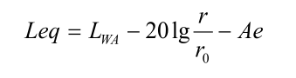
式中：Leq—不同距离处的等效声级，dB(A)；
L_{WA}—噪声源声功率，dB(A)；
r—不同距离，m；
r₀—距声源1m处，m；
Ae—环境因子（取0）。
（3）评价标准
本项目施工期噪声执行《建筑施工场界环境噪声排放标准》（GB12523-2011）标准要求，即昼间 70dB(A)，夜间 55dB(A)。
（4）预测结果及评价
各施工阶段主要噪声源在不同距离处的平均等效声级见表55。
表55 施工各阶段噪声在不同距离的平均等效声级 单位：dB（A）
施工阶段 | 主要噪声源 | 声功率级 | 距声源距离
施工阶段 | 主要噪声源 | 声功率级 | 10m | 50m | 100m | 120m | 200m | 500m
土石方阶段 | 推土机、挖掘机等 | 100-110 | 80-90 | 66-76 | 60-70 | 58.4-68.4 | 54-64 | 45-55
基础阶段 | 工程钻机等 | 90-100 | 70-80 | 56-66 | 50-60 | 48.4-58.4 | 44-54 | 35-45
结构阶段 | 搅拌机、振捣棒等 | 100-110 | 80-90 | 66-76 | 60-70 | 58.4-68.4 | 54-64 | 45-55
装修阶段 | 无长时间操作的偶发声源 | 85-90 | 65-70 | 46-56 | 45-50 | 43.4-48.4 | 39-44 | 30-45
从上表可以看出，距声源50m处，仅土石方阶段和结构阶段超标，约超标1dB（A）；在施工现场100m范围内，各施工阶段噪声级达标。
根据项目所在位置周围环境现状可知：项目周围声环境敏感目标为西侧370m 处的临城村居民住宅，项目施工期声环境对西侧居民影响较小，为了更好的保护环境，本环评建议建设单位在施工期间应在厂区四周设置不低于2.5m 高彩钢围挡，可同时起到降噪防尘作用，对施工设备定期进行维护，能入棚的设备尽量入棚，不用的设备及时关闭，可降噪大约20dB（A），在夜间不施工的情况下，以减少噪声对周围声环境产生影响。
4、固体废物
施工期固废物主要包括施工建筑垃圾和生活垃圾。
（1）施工垃圾
工程进入施工阶段会产生建筑渣土，主要是一些废弃的砖瓦沙石、水泥等。由工程分析可知建筑垃圾产生量较大，大量的建筑垃圾及弃土的堆放不仅影响城市景观，而且还容易引起扬尘，造成将来项目区域土壤破坏，给未来绿化造成困难等环境问题。为避免这些问题的出现，施工期的建筑垃圾应随时外运，运至建筑垃圾填埋场统一处理或用于筑路、填坑。
（2）生活垃圾
本项目施工期平均人数为100人，大多来自临城村，食宿不在施工现场，故生活垃圾产生量较小，集中处理，及时清运至垃圾处理厂处理。在采取上述措施后不会对环境产生二次污染。
5、施工期水土流失影响分析
工程施工过程中由于土地植被被破坏，土地翻动，可能造成短期内的水土流失现象。本项目厂区占地面积约为106895m²，建筑占地面积为57294m²，建设地为非植被区，据调查，场区土壤属轻度侵蚀地区，土壤侵蚀模数为350t/km²·a。
土壤侵蚀量按下式计算：
E = M·S
式中：E—土壤侵蚀量，t/a；
M—当地土壤侵蚀模数，t/km²·a；
S—侵蚀土壤面积，km²。
经计算，本工程施工期可能造成的土壤侵蚀量约在38.46t/a。被侵蚀的土壤随雨水最终进入地表水体，将会引起水中SS的增加。因土壤侵蚀现象主要发生在施工期，随着工程的竣工建成，水土流失现象将逐渐消失。
运营期环境影响分析
1、废水
本项目废水主要为生活污水、反冲洗废水、软化设备排水、锅炉排水及膜前水等。洗瓶及设备清洗废水排入灌装排放回收系统处理后回用，不能回用后排入自建地埋式污水处理站处理；软化设备排水、锅炉排水及膜前水等属清洁下水，污染物主要为SS；废水污染物浓度分别为COD：109.78mg/L、BOD₅：51.21mg/L、SS：79.33mg/L、NH₃-N：18.17mg/L，本项目所排废水中污染物浓度均能够满足《污水综合排放标准》（GB8978-1996）中三级排放标准（COD：400mg/L、BOD₅：200mg/L、SS：250mg/L、pH：6-9）和《污水排入城镇下水道水质标准》（GB/T31962-2015）中B排放标准（NH₃-N：45mg/L），废水经污水处理厂处理达标后废水排入鸭绿江，对地表水环境影响较小。
临江市污水处理厂2012年建成运行，设计规模为处理污水2.5×10⁴m³/d，现实际处理污水量为1.25×10⁴m³/d，临江市污水处理厂经过粗细格栅及提升泵房、初沉池、沉砂池后，进入A2/O池、二沉池、接触池后出水，出水水质能够满足《城镇污水处理厂污染物排放标准》（GBl8918-2002）中一级A标准。本项目废水产生量为602.5t/d，仅占污水厂废水处理量的2.41%，本项目所在区域在临江市污水处理厂承接范围内，所在区域内管网已铺设完善， 因此项目废水依托临江市污水处理厂处理方案可行。
2、废气
（1）锅炉废气
锅炉燃烧排放的烟气中污染物为颗粒物、SO₂及NOx，由于本项目分别在两个厂区进行建设，因此本次评价分别对两个厂区的锅炉废气进行预测，其中位于企业一期厂区的预测结果对在建工程污染与强进行叠加，根据工程分析，颗粒物、SO₂及NOx排放源强如表56及表57。
表56 锅炉烟气产生情况一览表（一期厂区）
序号 | 烟气量  m³/h | 燃料 | 排气筒高度 | 排气筒内径 | 烟气出口温度 | 年排放小时数 | 评价源强（kg/h）
 |  |  |  |  |  |  | 颗粒物 | SO₂ | NO_{X}
1 | 578 | 柴油 | 23m | 0.6m | 100℃ | 1000h | 0.008 | 0.0913 | 0.119
2 | 3355 | 天然气 | 23m | 0.6m | 80℃ | 5000h | 0.0613 | 0.1 | 0.47

表57 锅炉烟气产生情况一览表（新建厂区）
序号 | 烟气量  m³/h | 燃料 | 排气筒高度 | 排气筒内径 | 烟气出口温度 | 年排放小时数 | 评价源强（kg/h）
 |  |  |  |  |  |  | 颗粒物 | SO₂ | NO_{X}
1 | 267 | 柴油 | 8m | 0.3m | 100℃ | 1000h | 0.0033 | 0.0367 | 0.0467
2 | 1450 | 天然气 | 8m | 0.3m | 80℃ | 5000h | 0.025 | 0.0433 | 0.2

采用 HJ2.2-2008 推荐模式清单中的估算模式分别计算污染源的三种污染物的下风向轴线浓度，并计算相应的浓度占标率，结果见表58～表61。
表58 燃柴油锅炉烟气中污染物采用估算模式计算结果表（一期厂区）
距源中心下风向距离 D/m | 颗粒物 |  | SO₂ |  | NO_{X}
距源中心下风向距离 D/m | 下风向预测浓度 ci1/（mg/m³） | 浓度占标率 pi1/（%） | 下风向预测浓度 ci1/（mg/m³） | 浓度占标率 pi1/（%） | 下风向预测浓度 ci1/（mg/m³） | 浓度占标率 pi1/（%）
100 | 0.0003458 | 0.04 | 0.003946 | 0.79 | 0.005143 | 2.57
200 | 0.0004167 | 0.05 | 0.004756 | 0.95 | 0.006199 | 3.10
300 | 0.0004332 | 0.05 | 0.004944 | 0.99 | 0.006443 | 3.22
400 | 0.0003656 | 0.04 | 0.004173 | 0.83 | 0.005439 | 2.72
500 | 0.0003721 | 0.04 | 0.004246 | 0.85 | 0.005534 | 2.77
600 | 0.0003443 | 0.04 | 0.00393 | 0.79 | 0.005122 | 2.56
700 | 0.0003075 | 0.03 | 0.00351 | 0.70 | 0.004574 | 2.29
800 | 0.0002713 | 0.03 | 0.003096 | 0.62 | 0.004036 | 2.02
900 | 0.0002389 | 0.03 | 0.002726 | 0.55 | 0.003553 | 1.78
1000 | 0.0002108 | 0.02 | 0.002405 | 0.48 | 0.003135 | 1.57
1100 | 0.0001882 | 0.02 | 0.002148 | 0.43 | 0.0028 | 1.40
1200 | 0.0001691 | 0.02 | 0.00193 | 0.39 | 0.002516 | 1.26
1300 | 0.0001529 | 0.02 | 0.001745 | 0.35 | 0.002274 | 1.14
1400 | 0.000139 | 0.02 | 0.001586 | 0.32 | 0.002067 | 1.03
1500 | 0.000127 | 0.01 | 0.001449 | 0.29 | 0.001889 | 0.94
2000 | 0.0001134 | 0.01 | 0.001294 | 0.26 | 0.001687 | 0.84
2500 | 0.0001026 | 0.01 | 0.001171 | 0.23 | 0.001526 | 0.76
下风向最大浓度 | 0.0004481 | 0.05 | 0.005114 | 1.02 | 0.006666 | 3.33
最大浓度时最大距离（m） | 258 |  | 258 |  | 258

表59 燃天然气锅炉烟气中污染物采用估算模式计算结果表（一期厂区）
距源中心下风向距离 D/m | 颗粒物 |  | SO₂ |  | NO_{X}
距源中心下风向距离 D/m | 下风向预测浓度 ci1/（mg/m³） | 浓度占标率 pi1/（%） | 下风向预测浓度 ci1/（mg/m³） | 浓度占标率 pi1/（%） | 下风向预测浓度 ci1/（mg/m³） | 浓度占标率 pi1/（%）
100 | 0.0008621 | 0.10 | 0.001406 | 0.28 | 0.00661 | 3.30
200 | 0.001557 | 0.17 | 0.00254 | 0.51 | 0.01194 | 5.97
300 | 0.001514 | 0.17 | 0.002469 | 0.49 | 0.0116 | 5.80
400 | 0.001608 | 0.18 | 0.002623 | 0.52 | 0.01233 | 6.16
500 | 0.00147 | 0.16 | 0.002398 | 0.48 | 0.01127 | 5.63
600 | 0.001265 | 0.14 | 0.002063 | 0.41 | 0.009696 | 4.85
700 | 0.001319 | 0.15 | 0.002152 | 0.43 | 0.01011 | 5.05
800 | 0.001298 | 0.14 | 0.002117 | 0.42 | 0.009949 | 4.97
900 | 0.001237 | 0.14 | 0.002018 | 0.40 | 0.009483 | 4.74
1000 | 0.001159 | 0.13 | 0.001891 | 0.38 | 0.008886 | 4.44
1100 | 0.001074 | 0.12 | 0.001753 | 0.35 | 0.008238 | 4.12
1200 | 0.0009956 | 0.11 | 0.001624 | 0.32 | 0.007633 | 3.82
1300 | 0.0009232 | 0.10 | 0.001506 | 0.30 | 0.007078 | 3.54
1400 | 0.0008573 | 0.10 | 0.001398 | 0.28 | 0.006573 | 3.29
1500 | 0.0007975 | 0.09 | 0.001301 | 0.26 | 0.006115 | 3.06
2000 | 0.0005736 | 0.06 | 0.0009357 | 0.19 | 0.004398 | 2.20
2500 | 0.0004823 | 0.05 | 0.0007868 | 0.16 | 0.003698 | 1.85
下风向最大浓度 | 0.001611 | 0.18 | 0.002628 | 0.53 | 0.01235 | 6.17
最大浓度时最大距离（m） | 387 |  | 387 |  | 387
根据估算模式的预测结果，一期厂区锅炉以柴油为主要燃料时，锅炉烟气中的3种主要污染物的最大落地浓度分别为颗粒物：0.0004481mg/m³、SO₂：0.005114mg/m³、NOx：0.006666mg/m³，其最大落地浓度占标率分别为0.05%、1.02%、3.33%；以天燃气为主要燃料时，锅炉烟气中的3种主要污染物的最大落地浓度分别为颗粒物：0.001611mg/m³、SO₂：0.002628mg/m³、NOx：0.01235mg/m³，其最大落地浓度占标率分别为0.18%、0.53%、6.17%。对周围空气环境影响较小。
表60 燃柴油锅炉烟气中污染物采用估算模式计算结果表（新建厂区）
距源中心下风向距离 D/m | 颗粒物 |  | SO₂ |  | NO_{X}
距源中心下风向距离 D/m | 下风向预测浓度 ci1/（mg/m³） | 浓度占标率 pi1/（%） | 下风向预测浓度 ci1/（mg/m³） | 浓度占标率 pi1/（%） | 下风向预测浓度 ci1/（mg/m³） | 浓度占标率 pi1/（%）
100 | 0.002106 | 0.23 | 0.02342 | 4.68 | 0.02234 | 8.94
200 | 0.001491 | 0.17 | 0.01659 | 3.32 | 0.01582 | 6.33
300 | 0.0008791 | 0.10 | 0.009776 | 1.96 | 0.009323 | 3.73
400 | 0.0005744 | 0.06 | 0.006388 | 1.28 | 0.006092 | 2.44
500 | 0.0004843 | 0.05 | 0.005386 | 1.08 | 0.005136 | 2.05
600 | 0.0004901 | 0.05 | 0.005451 | 1.09 | 0.005198 | 2.08
700 | 0.0004683 | 0.05 | 0.005208 | 1.04 | 0.004967 | 1.99
800 | 0.0004331 | 0.05 | 0.004817 | 0.96 | 0.004594 | 1.84
900 | 0.0003973 | 0.04 | 0.004419 | 0.88 | 0.004214 | 1.69
1000 | 0.0003635 | 0.04 | 0.004042 | 0.81 | 0.003855 | 1.54
1100 | 0.0003326 | 0.04 | 0.003699 | 0.74 | 0.003528 | 1.41
1200 | 0.000305 | 0.03 | 0.003393 | 0.68 | 0.003235 | 1.29
1300 | 0.0002806 | 0.03 | 0.00312 | 0.62 | 0.002976 | 1.19
1400 | 0.0002588 | 0.03 | 0.002878 | 0.58 | 0.002745 | 1.10
1500 | 0.0002394 | 0.03 | 0.002663 | 0.53 | 0.00254 | 1.02
2000 | 0.0001693 | 0.02 | 0.001883 | 0.38 | 0.001796 | 0.72
2500 | 0.0001285 | 0.01 | 0.001429 | 0.29 | 0.001363 | 0.55
下风向最大浓度 | 0.002296 | 0.26 | 0.02554 | 5.11 | 0.02435 | 9.74
最大浓度时最大距离（m） | 68 |  | 68 |  | 68

表61 燃天然气锅炉烟气中污染物采用估算模式计算结果表（新建厂区）
距源中心下风向距离 D/m | 颗粒物 |  | SO₂ |  |  | NO_{X}
距源中心下风向距离 D/m | 下风向预测浓度 ci1/（mg/m³） | 浓度占标率 pi1/（%） | 下风向预测浓度 ci1/（mg/m³） | 浓度占标率 pi1/（%） |  | 下风向预测浓度 ci1/（mg/m³） | 浓度占标率 pi1/（%）
100 | 0.005111 | 0.57 | 0.008852 | 1.77 | 0.02044 |  | 8.18
200 | 0.004635 | 0.51 | 0.008027 | 1.61 | 0.01854 |  | 7.42
300 | 0.003966 | 0.44 | 0.006869 | 1.37 | 0.01586 |  | 6.34
400 | 0.003126 | 0.35 | 0.005415 | 1.08 | 0.01251 |  | 5.00
500 | 0.002434 | 0.27 | 0.004216 | 0.84 | 0.009736 |  | 3.89
600 | 0.001925 | 0.21 | 0.003334 | 0.67 | 0.0077 |  | 3.08
700 | 0.001554 | 0.17 | 0.002692 | 0.54 | 0.006216 |  | 2.49
800 | 0.001346 | 0.15 | 0.00233 | 0.47 | 0.005382 |  | 2.15
900 | 0.00138 | 0.15 | 0.00239 | 0.48 | 0.00552 |  | 2.21
1000 | 0.001381 | 0.15 | 0.002392 | 0.48 | 0.005525 |  | 2.21
1100 | 0.001354 | 0.15 | 0.002345 | 0.47 | 0.005415 |  | 2.17
1200 | 0.001315 | 0.15 | 0.002278 | 0.46 | 0.005261 |  | 2.10
1300 | 0.00127 | 0.14 | 0.0022 | 0.44 | 0.00508 |  | 2.03
1400 | 0.001221 | 0.14 | 0.002116 | 0.42 | 0.004886 |  | 1.95
1500 | 0.001172 | 0.13 | 0.00203 | 0.41 | 0.004687 |  | 1.87
2000 | 0.0009391 | 0.10 | 0.001627 | 0.33 |  | 0.003756 | 1.5
2500 | 0.00076 | 0.08 | 0.001316 | 0.26 |  | 0.00304 | 1.22
下风向最大浓度 | 0.005186 | 0.58 | 0.008981 | 1.80 |  | 0.02074 | 8.3
最大浓度时最大距离（m） | 90 |  | 90 |  |  | 90

根据估算模式的预测结果，新建厂区锅炉以柴油为主要燃料时，锅炉烟气中的3种主要污染物的最大落地浓度分别为颗粒物：0.002296mg/m³、SO₂：0.02554mg/m³、NOx：0.02435mg/m³，其最大落地浓度占标率分别为0.26%、5.11%、9.74%；以天燃气为主要燃料时，锅炉烟气中的3种主要污染物的最大落地浓度分别为颗粒物：0.005186mg/m³、SO₂：0.008981mg/m³、NOx：0.02074mg/m³，其最大落地浓度占标率分别为0.58%、1.8%、8.3%。对周围空气环境影响较小。
经以上预测结果可以看出，项目产生的锅炉烟气对周围环境空气影响较小。
（2）非甲烷总烃
①有组织
本项目在瓶胚和盖注塑过程会产生有机废气，产生在吹瓶工艺中，主要成分为非甲烷总烃，本次评价分别针对本项目两个厂区废气污染源分别进行预测，其中依托企业一期项目建设的生产线产生的废气叠加在建一期项目污染源进行预测。根据工程分析，非甲烷总烃的排放源强如表62及表63。
表62 有机废气预测源强一览表（一期厂区）
污染源 | 排气筒高度/内径 | 设备运行时间（h/d） | 烟气量 | 烟气温度 | 环境温度 | 污染物 | 排放速率  kg/h
主厂房排气筒 | 15/0.3 | 24 | 15000m³/h | 333K | 293K | 非甲烷总烃 | 0.061

表63 有机废气预测源强一览表（新建厂区）
污染源 | 排气筒高度/内径 | 设备运行时间（h/d） | 烟气量 | 烟气温度 | 环境温度 | 污染物 | 排放速率  kg/h
主厂房排气筒 | 15/0.3 | 24 | 5000m³/h | 333K | 293K | 非甲烷总烃 | 0.026

采用HJ2.2-2008 推荐模式清单中的估算模式分别计算污染源的三种污染物的下风向轴线浓度，并计算相应的浓度占标率，结果见表64及表65。
表64 燃天然气锅炉烟气中污染物采用估算模式计算结果表（一期厂区）
距源中心下风向距离 D/m | 非甲烷总烃
距源中心下风向距离 D/m | 下风向预测浓度 ci1/（mg/m³） | 浓度占标率 pi1/（%）
100 | 0.002087 | 0.10
200 | 0.002585 | 0.13
300 | 0.002734 | 0.14
400 | 0.002408 | 0.12
500 | 0.002313 | 0.12
600 | 0.002272 | 0.11
700 | 0.002116 | 0.11
800 | 0.001923 | 0.10
900 | 0.001731 | 0.09
1000 | 0.001554 | 0.08
1100 | 0.001403 | 0.07
1200 | 0.001272 | 0.06
1300 | 0.001158 | 0.06
1400 | 0.001059 | 0.05
1500 | 0.001059 | 0.05
2000 | 0.001059 | 0.05
2500 | 0.0009602 | 0.05
下风向最大浓度 | 0.002736 | 0.14
最大浓度时最大距离（m） | 293

由上表可知，依托一期厂区生产线排放的非甲烷总烃在293m出现最大落地浓度C_{max}=0.002736mg/m³，最大落地浓度占标率P_{max}=0.14%，空气环境质量仍满足《合成树脂工业污染物排放标准》（GB31572-2015）环境质量标准，对环境空气影响较小。
表65 燃天然气锅炉烟气中污染物采用估算模式计算结果表（新建厂区）
距源中心下风向距离 D/m | 非甲烷总烃
距源中心下风向距离 D/m | 下风向预测浓度 ci1/（mg/m³） | 浓度占标率 pi1/（%）
100 | 0.0005982 | 0.03
200 | 0.00074 | 0.04
300 | 0.0007825 | 0.04
400 | 0.0007592 | 0.04
500 | 0.0006761 | 0.03
600 | 0.0006499 | 0.03
700 | 0.0006378 | 0.03
800 | 0.0006165 | 0.03
900 | 0.000581 | 0.03
1000 | 0.0005402 | 0.03
1100 | 0.0004986 | 0.02
1200 | 0.0004604 | 0.02
1300 | 0.0004258 | 0.02
1400 | 0.0003945 | 0.02
1500 | 0.0003674 | 0.02
2000 | 0.0003862 | 0.02
2500 | 0.0003862 | 0.02
下风向最大浓度 | 0.0007833 | 0.04
最大浓度时最大距离（m） | 292

由上表可知，新建厂区排放的非甲烷总烃在292m出现最大落地浓度C_{max}=0.0007833mg/m³，最大落地浓度占标率P_{max}=0.14%，空气环境质量仍满足《合成树脂工业污染物排放标准》（GB31572-2015）环境质量标准，对环境空气影响较小。
②无组织
依托一期厂区：本项目依托一期厂区生产车间的注塑车间集气排风装置集气率为90%，其余10%以无组织形式排放，排放量为0.029t/a（0.005kg/h），经类比排放浓度为3.03mg/m³。排放浓度能够满足《合成树脂工业污染物排放标准》（GB31572-2015）中对企业边界污染物浓度限值的要求（4mg/m³）。
新建厂区：本项目新建厂区生产车间中的注塑车间集气排风装置集气率为90%，其余10%以无组织形式排放，排放量为0.018t/a（0.003kg/h），经类比排放浓度为3.03mg/m³。排放浓度能够满足《合成树脂工业污染物排放标准》（GB31572-2015）中表9对企业边界污染物浓度限值的要求（4mg/m³）。
3、噪声
根据工程分析可知，本项目的噪声源主要为灌装机空压机、包装设备、注塑机、输送设 备及各种泵等设备，其声压级在 60-90dB（A）之间。本次评价分别针对企业依托一期厂区建设的生产线以及新建厂区进行声环境影响预测。其中依托一期厂区建设的生产线声环境影响预测对在建工程产生的噪声进行叠加。各产噪设备和源强及治理措施见表66。
表66 生产车间一噪声污染源及治理措施一览表 单位：dB（A）
序号 | 设备名称 | 源强 | 治理措施 | 降噪效果 | 位置
1 | 注塑机 | 75-80 | 选用低噪声设备，设备、基础安装减震垫，加装、消声器等。 | ≥25 | 主厂房
2 | 缠绕膜机 | 65 | 选用低噪声设备，设备、基础安装减震垫，加装、消声器等。 | ≥25 | 主厂房
3 | 吹瓶机 | 70 | 选用低噪声设备，设备、基础安装减震垫，加装、消声器等。 | ≥25 | 主厂房
4 | 灌装机 | 85 | 选用低噪声设备，设备、基础安装减震垫，加装、消声器等。 | ≥25 | 主厂房
5 | 输送设备 | 80-85 | 选用低噪声设备，设备、基础安装减震垫，加装、消声器等。 | ≥25 | 主厂房
6 | 贴标机 | 65 | 选用低噪声设备，设备、基础安装减震垫，加装、消声器等。 | ≥25 | 主厂房
7 | 空压机 | 90 | 选用低噪声设备，设备、基础安装减震垫，加装、消声器等。 | ≥25 | 主厂房
8 | 包装机 | 65 | 选用低噪声设备，设备、基础安装减震垫，加装、消声器等。 | ≥25 | 主厂房
9 | 吹干机 | 75 | 选用低噪声设备，设备、基础安装减震垫，加装、消声器等。 | ≥25 | 主厂房
10 | 码垛机 | 65 | 选用低噪声设备，设备、基础安装减震垫，加装、消声器等。 | ≥25 | 主厂房
11 | 电子封口机 | 60 | 选用低噪声设备，设备、基础安装减震垫，加装、消声器等。 | ≥25 | 主厂房
12 | 激光打码机 | 60 | 选用低噪声设备，设备、基础安装减震垫，加装、消声器等。 | ≥25 | 主厂房
13 | 喷码机 | 60 | 选用低噪声设备，设备、基础安装减震垫，加装、消声器等。 | ≥25 | 主厂房

根据拟建项目噪声源的特征及传播方式，采用屏蔽和距离衰减模式，计算各噪声源对各厂界的影响。噪声预测公式如下：
（1）点源传播衰减模式：
$L_{r}=L_{r_{0}}−\text{20}⋅\text{Lg}(r/{r_{0}})−ΔL$
式中：Lr ─距声源r（m）处声压级，dB（A）；
Lr_{o}─距声源r_{o}（m）处声压级，dB（A）；
r ─预测点离声源的距离，m；
r_{o}─监测点离声源的距离，m；
ΔL─各种衰减量（除发散衰减外），dB（A）。
本项目噪声值预测情况详见表67。
表67 本项目噪声贡献值一览表
距离 | 5m | 10m | 20m | 30m | 40m | 50m
声级[dB(A)] | 51.0 | 45.0 | 39.0 | 35.5 | 33.0 | 31.0

②预测点的预测等效声级（$L_{\text{eq}}$）计算公式：
$$L_{\text{eq}}=\text{10}\text{Lg}（{\text{10}}^{0\text{.}1\text{Leqg}}+{\text{10}}^{0\text{.}1L_{\text{eqb}}}）$$
式中：L_{eqg}—建设项目声源在预测点的等效声级贡献值，dB（A）；
L_{eqb}—预测点的背景值，dB（A）。
（2）预测结果及评价
本项目采取以上参数和预测模式，对拟建项目建成后厂界声环境进行了预测，其结果详见表68和表69。
表68 厂界噪声昼间预测结果表 单位：dB（A）
监测点位 |  | 距离 | 贡献值 | 在建项目贡献值 | 背景值（监测值） |  | 预测值
 |  |  |  |  | 昼间 | 夜间 | 昼间 | 夜间
1 | 东厂界 | 118 | 23.5 | 32.8 | 53.4 | 44.3 | 53.4 | 44.6
2 | 南厂界 | 550 | 10.2 | 19.5 | 53.6 | 43.5 | 53.6 | 43.5
3 | 西厂届 | 110 | 24.2 | 33.4 | 54.2 | 43.8 | 54.2 | 44.2
4 | 北厂界 | 80 | 26.9 | 36.2 | 54.3 | 44.1 | 54.4 | 44.8

由上表噪声值预测结果可知，项目依托一期厂区建设生产线厂界噪声贡献值满足《工业企业厂界环境噪声排放标准》（GB12348-2008）3类标准（昼间65dB（A）、夜间55dB（A））。与现状值以及在建项目贡献值叠加后，厂界噪声预测值满足《声环境质量标准》（GB3096-2008）3类区标准。因此，项目营运期周围声环境可满足《声环境质量标准》（GB3096-2008）中 3类区标准，在采取相应的措施后基本不会对周围声环境产生影响。
表69 厂界噪声昼间预测结果表 单位：dB（A）
监测点位 |  | 距离 | 贡献值 | 背景值（监测值） |  | 预测值
 |  | 距离 | 贡献值 | 昼间 | 夜间 | 昼间 | 夜间
1 | 东厂界 | 19m | 39.4 | 51.4 | 43.5 | 53.6 | 45.5
2 | 南厂界 | 15m | 41.5 | 52.4 | 41.8 | 53.9 | 45.6
3 | 西厂届 | 15m | 41.5 | 53.6 | 43.8 | 54.2 | 45.8
4 | 北厂界 | 57m | 30.0 | 52.8 | 42.9 | 54.3 | 44.2

由上表噪声值预测结果可知，项目新建厂界噪声贡献值满足《工业企业厂界环境噪声排放标准》（GB12348-2008）2类标准（昼间60dB（A）、夜间50dB（A））。与现状值叠加后，厂界噪声预测值满足《声环境质量标准》（GB3096-2008）2类区标准。因此，项目营运期周围声环境可满足《声环境质量标准》（GB3096-2008）中2类区标准，在采取相应的措施后基本不会对周围声环境产生影响。
4、固体废物
本项目固体废物主要包括生活垃圾、过滤杂质、废包装物、化验室废物、不合格瓶胚和盖、废活性炭、废滤料等，其排放情况及处理/处置方法详见表70。
表70 固体废物产生及排放情况一览表
污染物 | 来源 | 废物类型 | 产生量（t/a） | 处理方法
生活垃圾 | 员工 | 一般废物 | 27.25 | 集中堆放，定期由环卫部门清运统一处理。
过滤杂质 | 生产车间 | 一般废物 | 3 | 集中堆放，定期由环卫部门清运统一处理。
废包装物 | 包装工序 | 一般废物 | 0.25 | 集中堆放后，卖与废品回收站。
不合格瓶坯和盖 | 注塑车间 | 一般废物 | 0.8 | 集中堆放后，卖与废品回收站。
化验室废物 | 化验室 | HW49 危险废物900-047-49 | 0.27 | 存放在专用容器内，暂存在化验室内，定期交由有资质的单位处理。
废活性炭 | 生产车间 | 一般废物 | 0.18 | 厂家回收处理
废滤料 | 生产车间 | 一般废物 | 0.2 | 厂家回收处理
废过滤膜 | 生产车间 | 一般废物 | 0.15 | 厂家回收处理
合计 |  |  | 32.1

5、大气防护距离和卫生防护距离
（1）大气防护距离
《环境影响评价技术导则大气环境》（HJ2.2-2008）中规定“为保护人群健康，减少正常排放条件下大气污染物对居住区的环境影响，在项目厂界以外设置大气环境防护距离。”根据导则规定，依据大气环境防护距离计算模式（估算模式）分别对本项目依托一期厂区以及新建厂区无组织排放的污染源进行计算，其中依托一期厂区无组织排放污染源叠加了一期厂区在建项目污染源进行计算。计算参数见表71及表72，计算结果详见图7和图8。
表71 大气环境防护距离估算参数一览表（一期厂区）
污染源 | 估算参数 |  |  |  |  | 位置
污染源 | 面源有效高度（m） | 面源宽度（m） | 面源长度（m） | 污染物排放速率（kg/h） | 小时评价标准（mg/m³） | 位置
非甲烷总烃 | 5 | 187.4 | 187.4 | 0.0069 | 2.0 | 生产车间一

表72 大气环境防护距离估算参数一览表（新建厂区）
污染源 | 估算参数 |  |  |  |  | 位置
污染源 | 面源有效高度（m） | 面源宽度（m） | 面源长度（m） | 污染物排放速率（kg/h） | 小时评价标准（mg/m³） | 位置
非甲烷总烃 | 5 | 216 | 328 | 0.003 | 2.0 | 生产车间

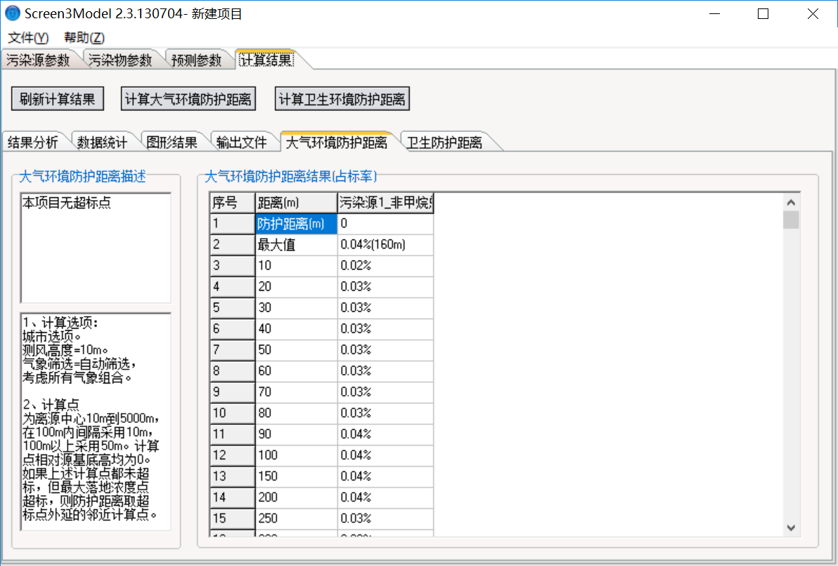

图7 本项目大气环境防护距离计算结果（一期厂区）
由图7可知，本项目依托一期厂区建设的生产线所在生产车间一无需设置大气环境防护距离。
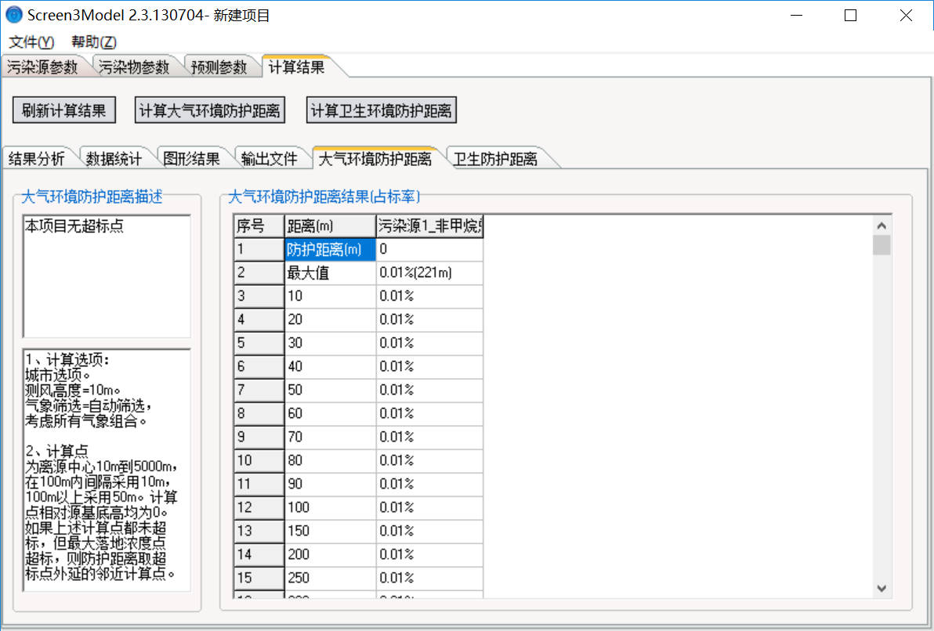
图8 本项目大气环境防护距离计算结果（新建厂区）
由图8可知，本项目新建厂区生产车间无需设置大气环境防护距离。
（2）卫生防护距离
项目大气污染物主要为非甲烷总烃，本项目非甲烷总烃主要由注塑车间排放，分别对本项目依托一期厂区以及新建厂区无组织排放的污染源进行计算，其中依托一期厂区无组织排放污染源叠加了一期厂区在建项目污染源进行计算。计算结果详见图9和图10。
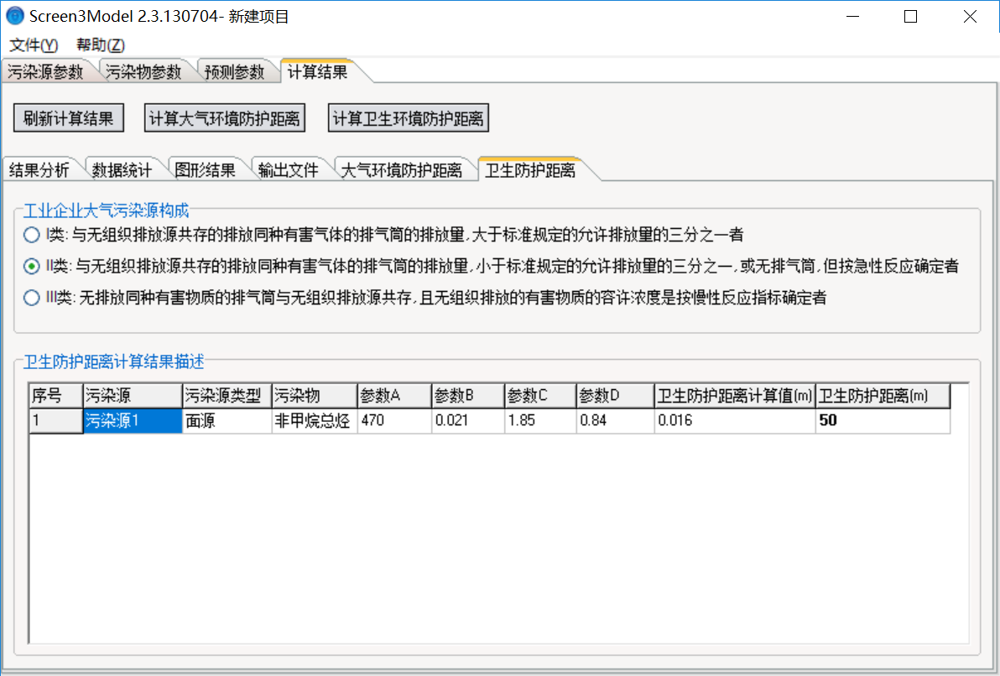
图9 本项目卫生防护距离计算结果图（一期厂区）
由图9可知，本项目依托一期厂区建设的生产线所在的生产车间一需设置50m卫生防护距离，根据现场踏查结果，项目一期厂区内生产车间一50m范围内无居民区等环境敏感点，项目生产车间位置选址合理，项目投产后，项目生产车间一50m范围内禁止新建居民住宅等环境敏感点。
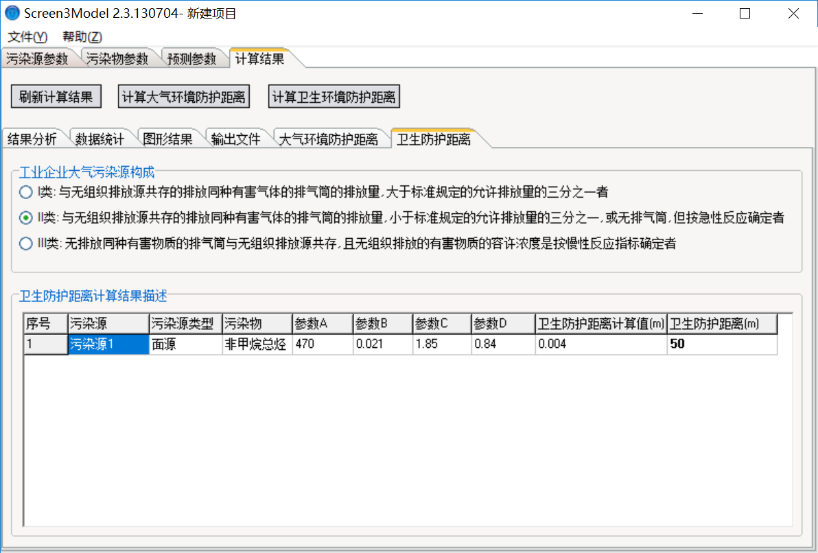图10 本项目卫生防护距离计算结果图（一期厂区）
由图10可知，本项目新建厂区生产车间需设置50m卫生防护距离，根据现场踏查结果，项目新建厂区生产车间50m范围内无居民区等环境敏感点，项目生产车间位置选址合理，项目投产后，项目新建厂区生产车间50m范围内禁止新建居民住宅等环境敏感点。
6、绿化措施
绿色植物是生态环境中不可缺少的一个重要组成部分。绿色植物不仅能美化城市、吸收二氧化碳制造氧气，而且具有吸收有害气体、吸附尘粒、杀菌、改善小气候、避震、防噪 音和净化空气污染等许多方面的长期和综合效果，这是任何其他措施所不能代替的。
绿色植物吸收有害气体主要靠叶面进行的。1万m² 高大森林，其叶面积可达75万m²草坪，1万m²草坪，其叶面积为22-28万m²，庞大的叶面积在净化大气方面起到了重要作 用。因此，建议在车间周围及厂内道路两侧种植对二氧化硫等有害气体吸收能力较强的树木，如：杨树等乔木树种，以吸收有害气体，杀灭细菌，降低其在周围环境中的浓度。
绿色植物，特别是树木，对粉尘也有明显的阻挡、过滤和吸附作用。树木的枝冠能降低风速，使灰尘下降，叶子表面不平，还分泌粘性的油汁和汁浆，能吸附空气中的尘埃。一般情况下，绿化树木能使降尘量减少23-25%；而飘尘量减少37-60%，落叶阔叶树比常绿阔叶 树滞尘能力要强。
另外，树木的减噪作用也非常明显。据国外测定：40m的林带可减低噪声10-15dB（A），30m的林带可减低噪声6-8dB（A）。
所以，为了减噪和净化空气，减少异味，保护环境，应在厂区根据不同地段的要求，合理搭配各种植物。在绿化的同时，充分发挥植物净化、防尘、隔噪等效应。例如车间四周和道路两侧应设置高大阔叶乔木林带，并选择降尘、吸收效果好的树种；而在发生噪声的车间周围则应选择降噪效果明显的树种，设置较宽的防护林带，达到既发展生产，又改善和保护 环境的目的；厂内其他空地应采用乔灌木、草坪相结合的方式，可以起到美化环境的作用。

污染防治措施
1、施工期污染防治措施
（1）废气
①粉状材料如石灰等应罐装、袋装，禁止散装运输。堆放场应有篷布遮盖；
②渣土运输车辆要全部采取密闭措施，严查渣土车沿途洒落，在建筑工地集中区域设置 运输指定通道，规定时间、路线进行运输作业；
③在施工场地上设置专人负责建筑垃圾、建筑材料的处置、清运和堆放，堆放场地加盖 篷布或洒水，防止二次扬尘；
④采取合理设置设备和材料的堆放点、建筑材料设立临时仓库、封闭施工场地，以减轻 对附近环境空气的影响；
⑤对建筑垃圾应及时处理、清运、以减少占地，防止扬尘污染，改善施工场地的环境；
⑥施工场地内运输通道及时清运、冲洗，以减少汽车行驶产生的扬尘污染；
⑦工程施工要实施绿色施工，工程施工现场应全封闭设置围挡，严禁敞开式作业，施工 现场道路应进行地面硬化，各种堆料应封闭储存或建设防风抑尘设施；
⑧建议尽量选用低能耗、低污染排放的施工机械、车辆，选用质量高、对大气环境影响 小的乙醇汽油，要加强机械、车辆的管理和维修，尽量减少因机械、车辆状况不佳造成空气 污染的情况下，施工过程中汽车尾气对环境空气质量影响不大。
（2）废水
施工废水中污染物较简单，主要是COD和SS，且污染物浓度较低。可以建立一个临时沉淀池，施工废水沉淀处理后，回用于施工生产和场地降尘，并且严格控制场地降尘用水量，避免降尘废水呈无组织面源排入三道沟河；在沉淀池四周设置一定高度的围堰，池内设置警示刻度，每天定期巡查，如发现污水池内废水接近警示刻度，应立即采取有效措施，降低池内水量；如池内废水到达警示刻度，应立即暂停产生废水的施工工序，排除问题后方可继续施工；依据地势情况，在厂区边界低洼处建设一定高度的挡墙，配备移动式应急排污泵，将积存的废水及时排入沉淀池，防止废水通过低处流入三道沟河。 通过采取上述有效治理措施后，可确保施工废水不进入三道沟河，因此，不会对地表水环境造成危害性影响。
（3）噪声
①合理安排施工计划和施工时间。禁止夜间（22:00-6:00）施工及避免午休时间施工，避免在同一时间集中使用大量的动力机械设备。施工单位严格执行《建筑施工场界环境噪声排放标准》（GB12523-2011）的要求，在施工过程中，尽量减少运行动力机械设备的数量，尽可能使动力机械设备比较均匀地使用，规范施工总平面图；
②施工设备尽量采用先进低噪声设备，定期保养、维护，减少对环境敏感点的影响程度；
③建筑材料运输、装卸过程中在居民区和敏感点附近车速要降至20km/h，并禁止鸣笛；
④对区域敏感点边界进行植树和建设工棚、挡板、声屏障等建筑物，把施工期对这些环 境保护目标造成的噪声干扰降至最低。并在这几处张贴告示以取得他人的谅解，对其心理给予安慰；
⑤施工场地应保持道路通畅，控制运输车辆的车速，减少车辆鸣笛产生的噪声对环境的影响；
⑥在施工期间应在厂区四周设置不低于2.5m高彩钢围挡，对施工设备定期进行维护，能入棚的设备尽量入棚，不用的设备及时关闭。
（4）固体废物
①对于建筑垃圾中较为稳定的成分，如碎砖瓦砾等，可以与施工期间挖出的土石方一起 放或者回填。不能用作回填的材料，运至指定的建筑垃圾场进行统一处理；
②生活垃圾设置垃圾箱分类收集，由市政环卫部门定期清运；
③施工期各建筑垃圾不得倒入周边水体，并安排专职人员看管。
（5）交通施工车辆和人流可能给当地交通带来一定的压力，应统筹安排施工车辆，合理调控，合理安排运输时间，避开交通高峰期，在项目施工范围内分别设车辆的进口与出口，避免运输车辆较多出现堵塞现象。为避免施工期间施工车辆对当地交通带来的压力，通过统筹安排施工车辆，合理调控，避开交通高峰期，可有效避免因运输车辆较多带来的堵塞现象。
本项目施工期污染防治措施一览表如下：

表73 本项目施工期污染防治措施一览表
序号 | 项目 | 污染治理措施
1 | 施工废水 | 防渗旱厕、沉淀池
2 | 扬尘 | 洒水降尘、苫布、设置围挡
3 | 施工噪声 | 合理安排施工时间，加强重型设备日常维护和基础减振等
4 | 生活垃圾 | 施工生活垃圾收集后由市政部门集中处理
5 | 建筑垃圾 | 运至指定的建筑垃圾场进行统一处理

运营期污染防治措施
（1）废水
本项目废水主要为生活污水、反冲洗废水、软化设备排水、锅炉排水及膜前水等。软化设备排水、锅炉排水及膜前水等属清洁下水，污染物主要为SS，排入厂区自建地埋式污水处理站；生活污水和反冲洗废水经厂区自建地埋式污水处理站处理；洗瓶及设备清洗废水排入灌装排放回收系统处理后回用，不能回用后排入厂区自建地埋式污水处理站处理。项目产生的废水污染物成分简单，含量较小，不含有毒有害物质，拟建项目所在地附近地表水体为三道沟河，水质标准为II类水体，厂区自建一座地埋式污水处理站对项目运营期产生的废水进行处理，处理后的废水通过市政管网排入临江是污水处理厂。本项目所排废水中污染物浓度均能够满足《污水综合排放标准》（GB8978-1996）中三级排放标准（COD：400mg/L、 BOD5：200mg/L、SS：250mg/L、pH：6-9）和《污水排入城镇下水道水质标准》（GB/T31962-2015）中 B 级排放标准（NH3-N：45mg/L）， 废水经污水处理厂处理达标后废水排入鸭绿江，对地表水环境影响较小。
临江市污水处理厂2012年建成运行，设计规模为处理污水2.5×104m³/d，现实际处理污水量为1.25×10⁴m³/d，污水处理能力余量为1.25×10⁴m³/d。临江市污水处理厂经过粗细格栅及提升泵房、初沉池、沉砂池后，进入A2/O池、二沉池、接触池后出水，出水水质能够满足《城镇污水处理厂污染物排放标准》（GBl8918-2002）中一级A标准。本项目废水产生量为602.5t/d，仅污水厂废水处理余量的4.82%，项目所在区域污水管网正在铺设中，本项目所在区域在临江市污水处理厂承接范围内，预计本厂运营时区域内管网铺设完善，因此项目废水依托临江市污水处理厂处理方案可行。
本项目污水处理工艺介绍如下：
根据企业前期设计要求，企业拟采用地埋式污水处理工艺，即WSZ一体化污水处理设备。
- 污水处理规模
本项目依托一期厂区生产线废水产生量为403.6t/d，在建项目废水产生量为115.51t/d，企业一期厂区拟建污水处理站规模为600t/d，本项目建成后，叠加在建项目废水排放量后，一期厂区总废水排放量为519.11t/d，因此本项目建设于一期厂区的生产线产生的废水依托一期厂区在建污水处理站处理可行。
本项目位于新建厂区生产线废水产生量为119t/d，因此新建厂区污水处理站设计处理能力为300t/d，可满足本项目废水处理需求。
b.污水处理工艺流程
该设备采用的处理工艺为较成熟的生化生物膜处理工艺，污水经格栅，首先进入调节池，调节池容积为300m³调节池处理后，依次进入初沉池、缺氧池、接触氧化池、二沉池、消毒池，处理后的净水可达到GB8978-1996《污水综合排放标准》一级标准要求，该工艺还包括污泥池及风机房。污水治理总体工艺流程详见图11。
风机房

生活污水→格栅→调节池→初沉池→缺氧池→接触氧化池→二沉池→消毒池→达标排放

脱水成饼外运 污泥池 污泥
图11 WSZ一体化污水处理设备工艺流程图
c.WSZ一体化污水处理设备特点
i可安装在地上、半地下及全地下，室内或室外，随企业需求给定，结构紧凑，占地少。
ii可埋入地表冻土层以下，上不可以终止草坪、花木，节约土地。
iii可在冬季正常运行，适用于项目所在寒冷地区。
iv减少恶臭气体排放及降低噪声污染，对外环境影响较小。
v处理效率好，使用寿命长，操作方便，全自动控制，仅需专业人员兼职管理即可。
（2）废气
①锅炉废气
本项目拟建1台4t/h油气两用蒸汽锅炉作为生产用热的热源，其中依托一期厂区生产线用热过程中产生的锅炉烟气经 23m高烟囱排入大气，新建厂区锅炉房产生的锅炉烟气经8m高烟囱排入大气。锅炉烟气满足《锅炉大气污染物排放标准》（GB13271-2014）标准要求，故对周围环境空气影响较小。
②非甲烷总烃
A.有组织
本项目注塑工序会产生非甲烷总烃，拟采用集气罩收集有机废气，收集效率约为90%，依托一期厂区建设的生产线产生的非甲烷总烃一期厂区在建15m高排气筒排放，新建厂区产生的非甲烷总烃经新建15m高排气筒排放，排放浓度能够满足《合成树脂工业污染物排放标准》（GB31572-2015）中有组织排放最高允许排放限值要求。
B.无组织排放
本项目注塑车间集气排风装置集气率为90%，其余10%以无组织形式排放，经预测，排放浓度能够满足《合成树脂工业污染物排放标准》（GB31572-2015）中表9对企业边界污染物浓度限值的要求。经预测，本项目依托一期厂区生产车间一需划定50m卫生防护距离，本项目新建厂区生产车间需划定50m卫生防护距离。
（3）噪声
①各种生产设备、风机和水泵等设备器械均在60dB（A）以上，设计时应考虑对噪声较 大的车间要选用隔声及消声性能较好的建筑材料，操作室采用双层复合板、双层隔声门及门 窗密封装置，减轻噪声对操作人员的危害和对环境的影响；
②货物运输车辆应配备低音喇叭，在厂区门前做到不鸣或少鸣笛，以减轻交通噪声对周围环境的影响；
③在生产车间周围种植高大的树木；
④优化生产车间内平面布局，在设计中统筹规划、合理布局，尽量将产噪设备布置在车 间中央；
⑤采用密闭厂房，加强厂房隔声，车间周围设绿化带，吸声降噪。 由于项目噪声设备均属于常见噪声源，采用的噪声防治措施是成熟和定型的，也是企业中常用的噪声控制措施，经济上合理可行。
本工程采取上述隔声、吸声、减振等降噪措施后， 由预测结果可知，正常运行时，厂界噪声达标。
（4）固体废物
本项目固体废物主要包括生活垃圾、过滤杂质、废包装物、不合格瓶胚和盖、化验室废物、废活性炭、废滤料和废过滤膜。本项目生活垃圾和过滤杂质集中堆放，定期由环卫部门清运统一处理；废包装物、不合格瓶胚和盖集中堆放，定期外卖废品回收站；化验室废物储存在化验室内，交由有资质单位处理；废活性炭、废滤料和废过滤膜由厂家回收处理。
采取上述措施后，拟建项目所产生的固体废弃物对环境的影响较小。

环保投资
本项目总投资为36780万元，其中环保投资为447万元，占总投资的1.22%。
表74 本项目环保投资一览表
序号 | 项目 |  |  | 环保措施 | 环保投资
1 | 施工期 | 施工废水 |  | 防渗旱厕、沉淀池。 | 8
1 | 施工期 | 扬尘 |  | 洒水降尘、苫布、设置围挡。 | 8
1 | 施工期 | 施工噪声 |  | 合理安排施工时间，加强设备日常维护和基础减振等。 | 6
1 | 施工期 | 固体废物 |  | 固体废物储存及清运车辆 | 5
2 | 营运期 | 废气 | 锅炉废气 | 8m高烟囱 | 3
2 | 营运期 | 废气 | 非甲烷总烃 | 集气排风装置，15m高排气筒 | 5
2 | 营运期 | 噪声治理 |  | 选用低噪声设备，水泵及循环水泵基础做减振处理，操作间采用双层消音材料，隔声门及门窗密封装置。 | 30
2 | 营运期 | 废水治理 |  | 地埋式污水处理站 | 240
2 | 营运期 | 固体废物治理 |  | 垃圾箱、清运贮运设备 | 40
2 | 营运期 | 绿化工程 |  | 厂界种植草坪、小灌木丛，其余空地进行硬化。 | 80
2 | 营运期 | 环境风险 |  | 围堰、消防沙、灭火器材等风险防范措施及应急预案。 | 10
2 | 营运期 | 环境管理与监测 |  | 环境管理计划、环境监测方案 | 12
合计 |  |  |  |  | 447

环境风险分析
环境风险评价的目的是分析和预测本项目存在的潜在危险、有害因素，项目建设和运行期间可能发生的突发性事件或事故（一般不包括人为破坏及自然灾害），引起有毒有害和易燃易爆等物质泄漏，所造成的人身安全与环境影响和损害程度，提出合理可行的防范、应急与减缓措施，以使项目事故率、损失和环境影响达到可接受水平。
1、风险识别
本项目发生事故的类型主要有：柴油储罐溢出、泄漏事故，储罐火灾、爆炸事故，其中以火灾爆炸事故对环境的影响最为严重。火灾爆炸事故的发生，将导致溢出油品浸蚀土壤、妨碍作物生长、污染地下和地表水体。油品的逸散和燃烧产生大量碳氢化合物、二氧化硫、一氧化碳、烟尘及颗粒物等有毒有害污染物，会造成大气污染。
（1）柴油的风险物征
柴油为复杂烃类，碳原子数约为10-22，可分为0号、-10号、-20号、-35号、5号和10号等型号。其主要特性包括：
①易燃性：闪点范围比较宽，一般在20-100℃之间。
②易爆性：含有的轻质组分，因其闪点低，燃点又接近闪点，需点燃的温度和能量也低，挥发后在一定的混合气体爆炸浓度范围内很容易发生爆炸。它们的爆炸下限低，爆炸范围宽。
③易积聚电荷：电导率低，电阻率较高，为静电非导体，很容易产生积聚电荷，而且消 散较慢。
④易蒸发、易扩散性：由于油类主要为烃类组成，对碳原子在 16 以下的轻质馏分，烃类分子很容易蒸发、扩散，不少油气密度比空气重，易沿地面和水面流散。
⑤易沸溢性：重质或含有水分的油类产品着火燃烧时，可能发生沸腾突溢，向容器外溅。
⑥易流动。柴油为液体，具有流动性，是易发生泄漏的原因。在储运过程中，一旦发生 罐体破损、管线破裂、闸阀关闭不严、输入油料超过罐体容积等情况，容易造成跑、冒、滴、漏。油料的泄漏不但会造成经济损失，导致环境污染，而且易于发生燃烧爆炸事故。
（2）环境风险评价等级及评价范围
重大危险源是指生产、运输、使用或者储存危险性物质，且危险性物质的数量等于或者超过临界量的单元（包括危险场所和设施）。本项目设有一个20m³的柴油储罐，按储罐的80%储存柴油。根据《危险化学品重大危险源辨识》（GB18218-2009）确定的判别重大危险源的临界量指标见表75。
表75 危险性物质的临界量标准和最大贮存量
序号 | 物质名称 | 临界量Qn（t） | 本项目最大贮存量qn(t) | qn/Qn
1 | 柴油 | 5000 | 16.8 | 0.00336

根据《危险化学品重大危险源辨识》（GB18218-2009）及本项目主要危险物质的消耗情况，对于某种或某类危险化学品规定的数量，若单元中的危险化学品数量等于或超过该数 量，则该单元定为重大危险源。若单元内存在的危险化学品为多品种时，则按式（1）计算， 若满足式（1），则定为重大危险源：
q1/Q1+q2/Q2+…+qn/Qn≧1………………………（1）
式中：q1，q2，…，qn———每种危险化学品实际存在量，单位为吨（t）；
Q1，Q2，…，Qn———与各危险化学品相对应的临界量，单位为吨（t）。
从上述分析可看出，本项目所涉及的柴油属于非重大危险源。
项目所在区域为非环境敏感区，故本环评将环境风险评价工作确定为二级评价，环境风险评价工作等级划分依据详见表76。
表76 环境风险评价工作级别判定表
 | 剧毒危险性  物质 | 一般毒性危险物质 | 可燃、易燃  危险性物质 | 爆炸危险性  物质
重大危险源 | 一 | 二 | 一 | 一
非重大危险源 | 二 | 二 | 二 | 二
环境敏感地区 | 一 | 一 | 一 | 一

（3）环境风险敏感点的确定
本次风险评价范围为以柴油储罐和液氮储罐为中心、3km为半径的圆形区域，评价范围内环境敏感点分布情况详见表77和附图3。

表77 环境敏感点分布一览表
序号 | 敏感点名称 | 距离（m） | 方位 | 数量
1 | 临城村居民 | 370 | 西 | 9 户
2 | 临江市临城小学 | 750 | 北 | 121 人
3 | 三道沟门河西 | 1339 | 西北 | 153 户
4 | 砬头河南 | 1587 | 西北 | 256 户
5 | 甩湾子居民 | 1622 | 东南 | 9 户
6 | 三道桥居民 | 2154 | 东南 | 39 户
7 | 临江市立新小学 | 2354 | 西北 | 132 人
8 | 临江市第二中学 | 2262 | 西北 | 167 人
9 | 临江市第三中学 | 2975 | 西北 | 156 人

（4）危险物质特性
主要危险物质特性详见表78。

表79 主要危险物质爆炸特性一览表
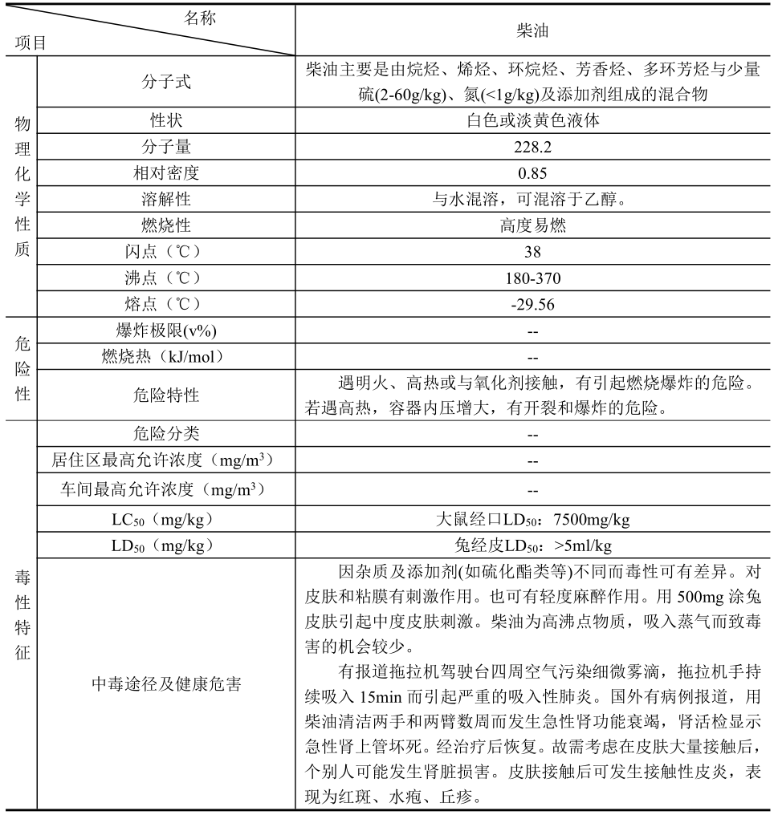
2、风险源项分析
（1）储罐火灾与爆炸风险评价
根据1969年至2005年间95个国家的登记化学品事故中，发生过突发性化学事件的事故分类分析比例见表80。

表80 化工事故分类情况一览表
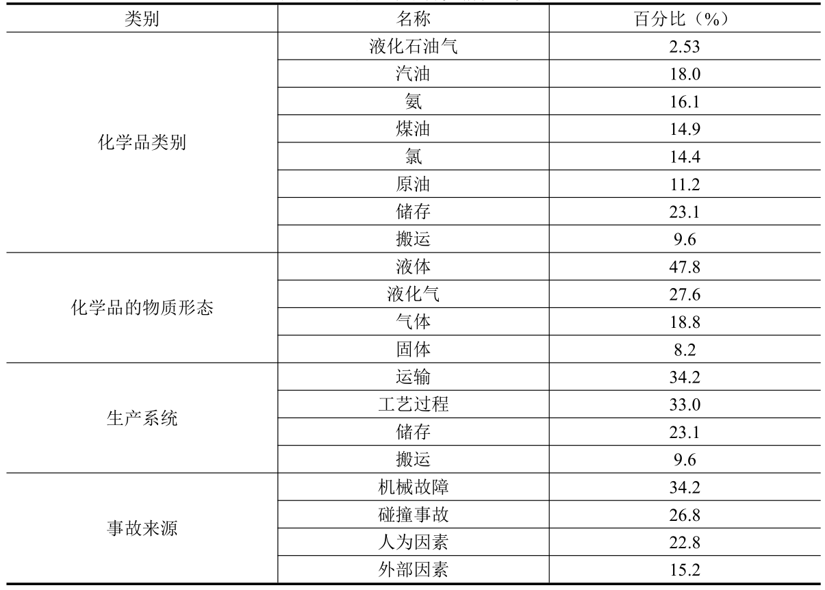
根据《世界石油化工企业近30年100起特大型火灾爆炸事故汇编（11版）》统计国外发生的损失超过1000万美元的特大型火灾爆炸事故，按所发生装置分类统计，见表81。

表81 100 起特大事故按装置统计比例表

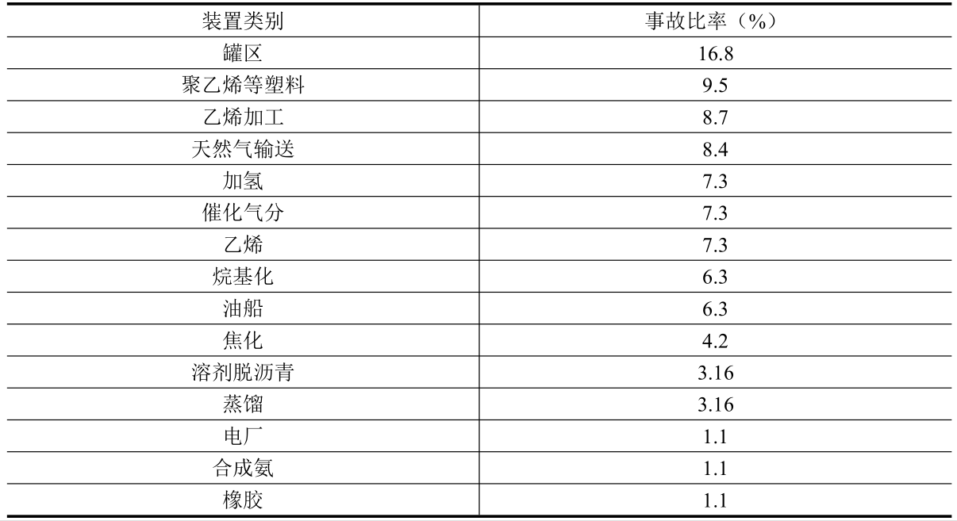
从上表可以看出，在世界石油化工企业的火灾爆炸事故中，罐区事故最高，另外，在烃类的加工及输送的装置事故发生率也较高。因此，对这些装置和设施的火灾、爆炸事故应进行重点防范。
近几年国内化工行业842起各类事故类型和116起主要事故原因统计分析结果详见表82。
表82 国内化工行业事故调查一览表
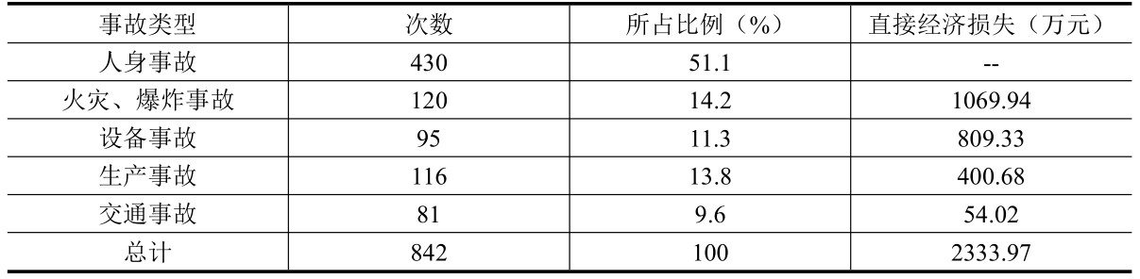
由上表可知，造成人身伤亡事故约占一半以上；火灾、爆炸事故所占比例也较多，而且由这些事故所造成的经济损失也是惊人的。国内主要化工事故原因统计情况见表83。

表83 国内主要化工事故原因统计一览表
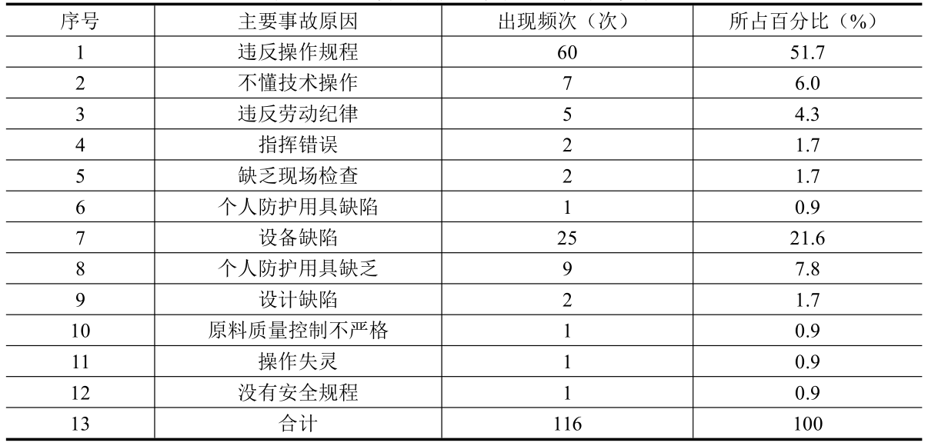
由上表可知，由违反操作规程、违反劳动纪律、不懂技术操作等人为因素引起的事故最多，占65%以上，因设备缺陷、设计缺陷等引起事故频次约占23.3%。根据本项目具体情况，该企业风险事故最可能的是罐区发生火灾、爆炸，根据国内外事故调查结果，本项目发生原料爆炸的事故概率约为16.8%，且油罐发生火灾爆炸事故，必须具备以下条件：
①油类泄漏或油气蒸发；
②有足够的空气助燃；
③油气必须与空气混和，并达到一定的浓度；
④必须有明火在现场。 只有这四个条件同时具备时，才可发生火灾和爆炸。
根据类比经验，可引发油罐爆炸事故的可能途径有36种之多，其中因铁器相互撞击等而产生的撞击火花与电器设施无防爆装置或防爆装置损坏造成的电火花引燃已达可燃浓度的油气是引起事故的主要原因。
（2）储罐溢出、泄漏风险评价
储罐的泄漏和溢出是容易发生的，例如广州的东豪涌曾发生一起油类溢出的泄漏事故，并引起大火，造成多人死亡，几十人受伤的严重后果。美国加州输油管泄漏污染采水井13眼，造成几百万人口的喝水问题无法解决的严重后果。因此，地下油罐的泄漏、溢出不能轻视。
根据统计，油罐可能发生溢出的原因如下：
①储罐计量仪表失灵，致使油罐加油过程中灌满溢出；
②在为储罐加油过程中，由于存在气障气阻，致使油类溢出。
可能发生油罐泄漏的原因如下：
①由于年限较长，管道腐蚀，致使油类泄漏；
②由于施工而破坏了油管，致使油类泄漏；
③各个管道接口不严，跑、冒、滴、漏现象的发生。
在吉林省内，柴油储罐尚未发生过大面积的泄漏事故，但小的泄漏事故是发生过的，例如四平一加油站由于油罐间的输油管线断裂，使油类泄漏。溢出和泄漏的油类污染地表环境；污染地下水；对地区水源带来不良影响。一旦污染，将难以消除，而且还是引起火灾和爆炸 的隐患。
从本项目储罐的情况看，只要完全按照设计规范进行设计、施工，严格管理，操作正确，维护监测仪表正常运行，保证油管、油罐不受破坏，正常情况下，可以避免发生溢出和泄漏事故，但不能排除非正常情况下泄漏事故的发生如：地震和其它一些潜在突然因素的发生。地震时，地层的挤压、倾斜和断裂会造成突发事故的发生，建议该项目的土建结构设计单位在进行结构设计时，应采取较大的抗震结构保险系数，增加油罐区的抗震能力。
3、风险后果计算
本项目燃料柴油属于易燃液体，遇明火或高热则会引起燃烧爆炸。
（1）爆炸风险预测模式：
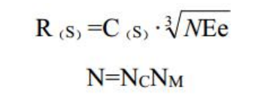
式中：R（S）—爆炸伤害半径，m；
C_{（S）}—伤害程度系数，mJ-1/3；
Ee—爆炸总能量，J，柴油的热值为 4.26×107J/t；
N—发生系数，即爆炸冲击波所产生的能量占 Ee 的百分数，%；
N_{C}—因燃料浓度不断增加而产生的能量损失比，通常取30%；
N_{M}—燃烧发生率，对于一定体积的爆炸，NM通常取33%。
（2）风险预测分析
本项目火灾爆炸预测结果详见表84。
表84 原料罐火灾爆炸预测结果一览表
爆炸伤害等级 | 伤害程度系数mJ^{-1/3} | 伤害程度
爆炸伤害等级 | 伤害程度系数mJ^{-1/3} | 对设备 | 对人体
A | 0.03 | 对建筑物及加工设备产生重大危害 | 1%人死于肺的被伤害，>50%人耳膜破裂，>50%人受到爆炸飞片严重伤害。
B | 0.06 | 对建筑物造成可修复损害，损害住宅外表 | 1%人耳膜破裂，1%人受到爆炸飞片严重伤害。
C | 0.15 | 玻璃破裂 | 受到爆炸飞片轻微伤害。
D | 0.4 | 10%玻璃受损

根据表中数据可知，储罐发生爆炸，对建筑物及人员造成重大危害的爆炸半径为4.85m，较严重危害的爆炸半径为9.7m，轻微伤害的爆炸半径为24.25m，最大爆炸半径为64.5m，鉴于本项目储油罐区布置在站区东南角，远离居民区一侧，距离西侧临城村居民380m，临江市临城小学750m，即罐区周围环境敏感点均在严重危害半径以外，同时根据国内类似事故的统计，储罐火灾及爆炸事故发生的概率很低，安全系数较高。
综合以上条件，本项目储罐爆炸对周围环境影响在可接受程度范围内。
（3）风险评价
①评价方法
最大可信事故环境风险 R 可按下式计算：
R=P×C
式中：C—评价区内因发生污染物致死确定效应而致死的人数；
P—最大可信事故概率；
R—风险值。
环境风险评价需要从各功能单元的最大可信事故风险Rj中，选出危害最大的作为评价项目的最大可信事故，并以此作为风险可接受水平的分析基础。即：
R_{max}=f（R_{j}）
最大可信事故下所有有毒有害物质所致的环境危害C为各种危害Cj的总和。
本项目的风险以社会风险为表征，即事故发生概率与事故造成人员死亡数之间关系，并与风险可接受值比较，确定本项目环境风险可接受水平。
②风险评价
根据本次评价对假定最大可信事故后果（致死人数）以及事故发生概率计算该类事故风险值。
风险值=事故概率×事故后果 事故概率：
风险事故均属于不可预见性，引发事故的因素较多，污染物排放的差异较大，对风险事 故概率及事故危害的量化难度较大。
本次评价类比《环境风险评价实用技术和方法》中对于化工行业风险事故概率统计，确定本项目风险事故概率为 1.0×10-5 次/a。
事故后果：
事故后果的致死人数以事故致命伤害范围内人数的数量计算，在此范围内罐区外固定居住人数为0，则本项目风险值为0。项目风险值结果见表85。
表85 储存爆炸事故风险值一览表
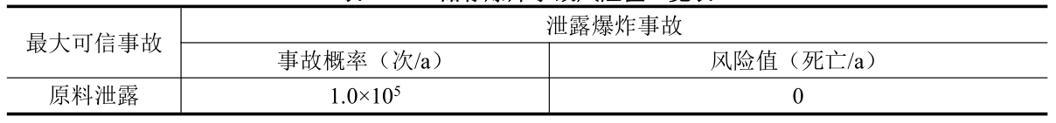

风险评价：
根据《环境风险评价实用技术和方法》，通常事故危害所致风险水平可分为最大可接受水平和可忽略水平。在工业和其它活动中，各风险水平及其可接受程度见表86。
表86 各种风险水平及其可接受程度一览表
风险值（死亡/a） |  | 危险性 | 可接受程度
10⁻³数量级 | 操作危险性特别高，相当于人的自然死亡率。 |  | 不可接受，必须立即采取措施改进。
10⁻⁴数量级 | 操作危险性中等 |  | 应采取改进措施
10⁻⁵数量级 | 与游泳事故和煤气中毒事故属同一量级 |  | 人们对此关心，愿采取措施预防
10⁻⁶数量级 | 相当于地震和天灾的风险 |  | 人们并不担心这类事故发生
10⁻⁷-10⁻⁸数量级 | 相当于陨石坠落伤人 |  | 没有人愿为这种事故投资加以预防

根据上表，本项目最大可信事故环境风险值为0，说明本项目的环境风险水平可接受。
4、风险防范措施
4.1针对柴油储罐的风险防范措施
（1）工程中采取的防范措施
①合理设置储油罐的位置，由专人负责安全管理，严防火种接近该区域；
②采用先进合理、安全可靠的工艺流程，从根本上提高装置的安全性，防止和减少事故的发生；
③厂内设置消防和工业卫生等方面的应急设备及器材。
（2）工艺系统防范措施
①油罐车卸油采用密闭卸油方式。
②油罐车上的油气回收管道接口，装设手动阀门。
③密闭卸油管道的各操作接口处，设快速接头及闷盖设手动阀门。
④油罐带有液位报警功能的液位计。
⑤输油管道采用无缝钢管，埋地钢管的连接采用焊接。
⑥油罐车卸油时用的卸油连通软管、油气回收连通软管，采用导静电耐油软管，连通软 管的公称直径不小于50mm。
⑦油品管道系统的设计压力不小于 0.6MPa。
⑧埋地工艺管道外表面的防腐设计符合国家现行标准《钢质管道及储罐腐蚀控制工程设 计规范》SY0007 的有关规定，并采用不低于加强级的防腐绝缘保护层。
（3）油罐
①储油罐采用卧式钢制油罐，油罐所采用钢板标准规格的厚度不小于5mm，钢制油罐的设计和建造，满足油罐在所承受外压作用下的强度要求。
②柴油罐埋地设置，严禁设在室内或地下室内。
③油罐的外表面防腐设计符合国家现行标准《钢质管道及储罐腐蚀控制工程设计规范》SY0007的有关规定，并采用不低于加强级的防腐绝缘保护层。
④当油罐受地下水或雨水作用有上浮的可能时，采取防止油罐上浮的措施。
⑤油罐的入孔，设操作井，当油罐设在行车道下面时，入孔操作井设在行车道以外。
⑥油罐的顶部覆土厚度不小于0.5m，油罐的周围，回填干净的沙子或细土，其厚度不小于0.3m。
⑦油罐的各接合管，设在油罐的顶部，其中出油接合管设在入孔盖上。
⑧油罐的量油孔设带锁的量油帽，量油帽下部的接合管向下伸至罐内距罐底0.2m处。
⑨在柴油罐区周围设置围堰，并设置收集池。
4.2针对远期能源天然气的风险防范措施
（1）该项目在设计和建设中应严格遵循国家标准规范，如《城镇燃气设计规范》（GB50028-93）、《建筑设计防雷规范》、《建筑设计防火规范》（GBJ16-87）、《汽车加油加气站设计与施工规范》GB50156-2012（2014修改版）等中的有关规定，并取得安全、消防部门相应证书，由具有资质的单位进行设计和施工建设。
（2）在营运中应严格遵循国家、吉林省有关压缩天然气营运管理条例的有关规定，加强职工的安全教育，提高安全防范风险的意识。
（3）对天然气的泄露要及时掌握，防止天然气的泄露对周围大气环境造成危害。
（4）建立一套完善的安全管理制度，执行工业安全卫生、劳动保护、环保、消防等相关规定。
（5）为保障安全生产，在可能有天然气泄漏的设备附近设置可燃气体浓度检测器并配套可燃气体浓度报警器，可燃气体探测器采用防爆型，并带现场声光报警功能。当可燃气体浓度过高时，可燃气体探测器发出声光报警信号，同时将信号传至安装在值班室内的可燃气体报警控制器，可燃气体报警控制器发出声光报警信号，提醒值班人员采取相应措施。
5、应急预案
（1）应急预案设立原则
为确保企业安全生产及加油站职工和周边群众生命财产安全、防止突发性重大事故发生，并在发生事故后能迅速有效、有条不紊地处理和控制事故扩大，把损失和危害减少到最 低程度，结合该企业实际、本着“自救为主、外援为辅、统一指挥、当机立断”的原则，特设立应急预案。
（2）救组织机构及职责
①总指挥：负责应急救援预案的修改、制定，救援预案启动命令和救援预案的终止命令。
②副总指挥：在总指挥的领导下落实应急预案的命令和落实及执行情况。
③应急小组：负责现场消防工作、消防车及消防设施使用详细分工，专业消防人员分配 及灭火器材完好；现场救助及应急事故处理；现场人员疏散，水、气、电供停情况；应急救 援工作物资保障；现场人员的抢救工作；外部通讯联系。
（3）预案的起动
预案的启动应在发生事故时马上向指挥部成员汇报情况，由指挥部下达预案启动命令， 接到命令后各方人员按照预案程序紧张有序的投入抢救及消防工作，负责沟通人员向上级主 管部门及安全部门和消防部门分别汇报，首先对事故现场进行人员疏散及停止供电、供水系 统。控制现场，采取应急措施，后勤供应保证所需消防用具及安全保护物品供应及时，待事故现场处理后，由指挥部分布终止预案的命令，组织人员对现场进行检查事故原因，同时由设备工艺人员进行抢修，恢复生产工作。
（4）事故发生后采取的处理措施
①一旦出现事故应立即对事故现场及附近工段断电，确保水源供给及消防补水。
②根据现场生产人员人数及门岗、上岗人员人数进行人员清点，确保不丢下任何一人。 撤离前要对现场人员及非现场人员清理人数，撤离后要统计撤离人员是否吻合。事故发生时 要让过往车辆在距事故发生地绕行，其它附近人员通知他们撤离到安全地带。
③现场检测主要检测柴油，检测人员进行现场检测应由消防人员监护，持灭火器及消防 栓，同时检测人员需穿有防护服。
④根据现场救援工作需要，救援人员按照现场指挥人员命令进行增补及临时调动，控制 事故现场不要扩大，同时向上级消防部门求救增援。
⑤事故一旦出现要及时考虑事故扩大可能性，要对罐区启动喷淋、冷却装置，最快速度 切断风险源。
（5）预案终止
对于事故安全救助、并且进行检查、化验确定无遗留隐患，绝对不会重复出现不安全问题，并对事故现场经专家及相关部门检查后可终止应急预案。
（6）应急管理建议
①建议加强公众教育和培训；
②建议风险事故可能危及社会公众状态时，除通知上一级预案启动外，采取通知无线电、电视和电话等方式发布事故有关信息；
③建议危及社会公众的事故中止后，采取相应的无线电、电视和报纸等方式发布事故应急状态终止有关信息。
本项目环境风险应急预案的主要内容详见表87。
表87 本项目环境风险应急预案主要内容
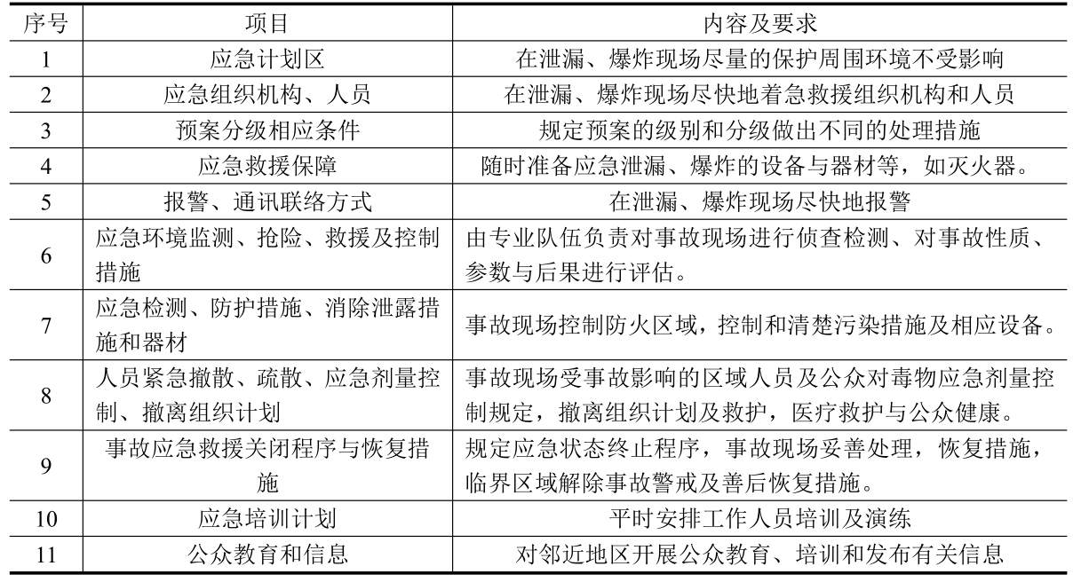

6、环境风险评价结论
任何一个系统，都存在各种潜在事故风险，环境风险评价不可能对每一个事故进行风险计算与评价，因为既不经济也不必要。根据前面的风险事故调查、工艺系统危险性分析，本项目最大可信事故为由于泄漏而导致罐区发生火灾爆炸事故。虽然本项目存在一定的风险，但风险度在可接受的范围以内。该建设单位已严格执行各项防范措施，从设备的采用到严格安全管理系统的建立、安全部门的审核等方面提出了行之有效的方案，防患于未然，杜绝事故的发生，给本项目创造了正常运营必要条件，建议建设单位加强有关安全生产管理措施，把本项目风险事故发生概率及影响危害程度降到最低。

建设项目拟采取的防治措施及预期治理效果
内容  类型 | 排放源 | 污染物  名 称 | 防治措施 | 预期治  理效果
大 气  污染物 | 生产车间 | 锅炉烟气 | 8m高烟囱 | 达标排放
大 气  污染物 | 生产车间 | 非甲烷总烃 | 集气罩，活性炭吸附装置，15m高排气筒 | 达标排放
水污  染物 | 生活污水、生产废水 | COD  BOD₅  SS  氨氮 | 由企业自建污水处理站预处理后，排入临江市污水处理厂处理达标后排入鸭绿江 | 达标排放
固体  废物 | 职工 | 生活垃圾 | 集中堆放，定期由环卫部门清运统一处理。 | 不产生二次污染
固体  废物 | 生产车间 | 过滤杂质 | 集中堆放，定期由环卫部门清运统一处理。 | 不产生二次污染
固体  废物 | 包装工序 | 废包装物 | 集中堆放后，卖与废品回收站。 | 不产生二次污染
固体  废物 | 注塑车间 | 不合格瓶坯和盖 | 集中堆放后，卖与废品回收站。 | 不产生二次污染
固体  废物 | 化验室 | 化验室废物 | 存放在专用容器内，暂存在化验室内，定期交由有资质的单位处理。 | 不产生二次污染
固体  废物 | 生产车间 | 废活性炭 | 厂家回收处理 | 不产生二次污染
固体  废物 | 生产车间 | 废滤料 | 厂家回收处理 | 不产生二次污染
固体  废物 | 生产车间 | 废过滤膜 | 厂家回收处理 | 不产生二次污染
噪声 | 该项目噪声主要来自于生产设备产生的噪声，声级在60-90dB（A）之间。经采取隔音减噪措施和距离衰减，依托一期厂区建设生产线厂界可满足GB12348—2008《工业企业厂界环境噪声排放标准》中的3类标准限值，新建厂区厂界可满足GB12348—2008《工业企业厂界环境噪声排放标准》中的2类标准限值。
其他
生态保护措施及预期效果：
建议企业在厂区周围进行植树种花的绿化工程，在厂区进行绿化工作，不仅可以美化环境，而且还有净化空气、减弱噪声的功能，对生态环境也能起到积极改善作用。在树木选择上，种植生命力较强，有较好的净化空气能力，适应性强的树种，可以降低噪声及减轻汽车尾气对环境的影响。

环境管理与监测计划
为贯彻执行国家环境保护的有关规定，确保企业实施可持续发展的长远战略，协调好新建项目投产后的生产管理和环境管理，本环评报告对环境监测制度提出建议。
为确实做好本项目投产后环境管理、环境监测等工作，强化环境管理，确保各项污染治理设施正常稳定运行，最大限度地减少事故性排放的发生。应设至少1名专职环境管理人员，负责环境管理工作。
1、环境管理职责
- 贯彻执行国家和地方颁布的环境保护法规、政策和环境保护标准，协助当地环保部门确定本项目厂区内环境保护方针、目标。
- 企业制订全厂环境保护管理规章、制度和实施办法，并经常监督检查各单位执行情况；组织制定厂区环境保护规划和年度计划，并组织或监督实施。
- 企业负责全厂运营期内环境监测管理工作，制定环境监测计划，并组织实施；掌握全厂运营期内“三废”排放状况，建立污染源排污监测档案和台账，按规定向地方环保部门汇报排污情况以及企业年度排污申报登记，并为解决全厂运营期内重大环境问题和综合治理决策提供依据。
- 监督检查环境保护设施的运行情况，并建立运行档案。
- 制定切实可行的各类污染物排放控制指标、环境保护设施运行效果和污染防治措施落实效果考核指标、“三废”综合利用指标等环保责任指标，层层落实并定期组织考核。
- 制定预防突发性污染事件防范措施和应急处理方案。一旦发生事故，协助有关部门及时组织环境监测、事故原因调查分析和处理工作，并应认真总结经验教训，及时上报有关结果。
2、环境管理要求
（1）查清污染源状况、建立污染源档案，协调全厂环境的管理工作和定期环境监测工作。
（2）编制全厂环境保护计划，与企业的生产发展规划同步进行，把环境保护设施运转指标、同生产指标一样进行考核，做好环境统计。
（3）建立和健全各种环境管理制度，并经常检查监督。
3、污染物排放管理要求
（1）污染物排放清单
本项目污染物排放管理要求详见表88。
表88 本项目污染物排放清单
类别 | 污染源 | 污染物 | 排放浓度 |  | 排放量（t/a） |  | 处理措施、效率及运行参数 | 排污口信息 | 执行标准
废水 | 生产废水、生活污水 | COD | 50mg/L |  | 7.53 |  | 由企业自建污水处理站预处理后，排入临江市污水处理厂处理达标后排放 | 有排污口 | ——
废水 | 生产废水、生活污水 | BOD₅ | 10mg/L |  | 1.51 |  | 由企业自建污水处理站预处理后，排入临江市污水处理厂处理达标后排放 | 有排污口 | ——
废水 | 生产废水、生活污水 | SS | 10mg/L |  | 1.51 |  | 由企业自建污水处理站预处理后，排入临江市污水处理厂处理达标后排放 | 有排污口 | ——
废水 | 生产废水、生活污水 | 氨氮 | 5mg/L |  | 0.75 |  | 由企业自建污水处理站预处理后，排入临江市污水处理厂处理达标后排放 | 有排污口 | ——
废气 | 生产车间 | 非甲烷总烃 | 0.7mg/m³ |  | 0.04t/a |  | 集气罩、活性炭吸附装置、15m排气筒 | 有组织排放 | 满足GB31572-2015《合成树脂工业污染物排放标准》
废气 | 锅炉房 | 颗粒物 | 14.60 |  | 0.05 |  | 8m高烟囱/23m高烟囱 | 有组织排放 | 满足GB13271-2014《锅炉大气污染物排放标准》
废气 | 锅炉房 | SO₂ | 160.08 |  | 0.57 |  | 8m高烟囱/23m高烟囱 | 有组织排放 | 满足GB13271-2014《锅炉大气污染物排放标准》
废气 | 锅炉房 | NO_{X} | 206.13 |  | 0.74 |  | 8m高烟囱/23m高烟囱 | 有组织排放 | 满足GB13271-2014《锅炉大气污染物排放标准》
废气 | 锅炉房 | 颗粒物 | 17.61 |  | 0.41 |  | 8m高烟囱/23m高烟囱 | 有组织排放 | 满足GB13271-2014《锅炉大气污染物排放标准》
废气 | 锅炉房 | SO₂ | 29.36 |  | 0.68 |  | 8m高烟囱/23m高烟囱 | 有组织排放 | 满足GB13271-2014《锅炉大气污染物排放标准》
废气 | 锅炉房 | NO_{X} | 137.31 |  | 3.18 |  | 8m高烟囱/23m高烟囱 | 有组织排放 | 满足GB13271-2014《锅炉大气污染物排放标准》
噪  声 | 设备噪声 | 生产设备 | 选择低噪声设备，设备采用减振、墙体隔声及距离衰减处理等措施 |  |  |  |  | 厂界四周满足GB12348—2008《工业企业厂界环境噪声排放标准》中2类/3类标准
固废 | 员工 | 生活垃圾 | -- | 0 |  | 由环卫部门统一处理 |  | -- | --
固废 | 生产车间 | 过滤杂质 | -- | 0 |  |  |  | -- | --
固废 | 包装工序 | 废包装物 | -- | 0 |  | 外卖 |  | -- | --
固废 | 注塑车间 | 不合格瓶坯和盖 | -- | 0 |  |  |  | -- | --
固废 | 化验室 | 化验室废物 | -- | 0 |  | 由有资质单位处理 |  | -- | --
固废 | 生产车间 | 废活性炭 | -- | 0 |  | 厂家回收 |  | -- | --
固废 | 生产车间 | 废滤料 |  | 0 |  |  |  | -- | --
固废 | 生产车间 | 废过滤膜 |  | 0 |  |  |  | -- | --
（2）建设单位应向社会公开的信息
项目名称：农夫山泉临江长白山饮用水有限公司年产119万吨饮用天然水生产线建设项目
建设单位：农夫山泉临江长白山饮用水有限公司
建设性质：扩建
建设地点：本项目依托一期厂区建设位置位于临江市大湖街道临城村，项目所在位置中心地理坐标为北纬 41°48′39″，东经126°57′39″。项目东北侧为拟建金豹木业，南侧隔铁路为变电站，西侧为企业一期项目厂区，西南侧370m处为临城村居民，750m处为临江市临城小学，北侧隔公路依次为三道沟河、山峰。本项目拟新建厂区位于临江市大湖街道大湖村，项目所在位置中心地理坐标为北纬 41°47′43″，东经127°0′6″。项目东侧为临江市大湖村居民，南侧为农田，距厂界120m为三道沟河，西侧、北侧两侧均为山林。。
总投资及资金来源：本项目总投资为36780万元，全部为企业自筹。
环保投资及资金来源：本项目环保投资为447万元，占总投资的1.22%，全部为企业自筹。
建设规模：本项目建成后，共形成年产119万吨饮用天然水的生产能力，工建设内容如下：
依托企业一起厂区建设内容
本项目利用一期项目部分厂房和公用工程设施，引进注塑设备1套、48000bph550ml生产线2条、14400bph水生产线1条，生产能力为年产74万吨饮用天然水。
本项目新建厂区内建设内容
本项目拟新增建设用地106895m²，新建生产厂房、生产辅助用房等建筑物共计57294m²，引进注塑系统2套、3000bph12L饮用天然水生产线2条进口设备，并配套部分国产设备、水处理、污水处理、变配电等公用工程设备，生产能力为年产45万吨饮用天然水。
主要环境保护措施：
本项目产生的主要污染物为生活污水、生产废水；锅炉烟气、非甲烷总烃；噪声、固体废物等。具体环境保护措施分述如下：
项目产生的生活污水以及生产废水经厂区自建污水处理站预处理后，排入临江市污水处理厂，处理达标后排入鸭绿江。
项目采用油气两用锅炉，燃料为清洁能源，锅炉烟气经23m高烟囱排放可实现达标排放；非甲烷总烃经集气罩收集后，采用活性炭吸附装置净化处理，经25m高排气筒排放，可满足GB16297-1996《大气污染物综合排放标准》二级标准要求。
拟建项目噪声源主要为风机和生产设备等，声压级在60-90dB（A）之间，建议选用低噪音设备、设隔离操作间、墙壁安装吸声材料、加减振垫等措施，进行降噪减噪处理，采取上述措施后，项目依托一期厂区生产线厂界噪声能够满足GB12348-2008《工业企业厂界环境噪声排放标准》中3类标准要求，项目新建厂界噪声能够满足GB12348-2008《工业企业厂界环境噪声排放标准》中2类标准要求。
本项目建成后固体废物采用分类收集分别处理的方式，不会对周围环境造成二次污染。
4、环境管理制度
农夫山泉临江长白山饮用水有限公司年产119万吨饮用天然水生产线建设项目环境管理制度
第一章 总则
第一条 根据《中华人民共和国环境保护法》及相关规定，为切实做好企业环保工作，结合本企业实际情况，特制定本管理制度。
第二条 本企业环境保护管理主要任务是：宣传和执行环境保护法律法规及有关规定，充分、合理地利用各种资源、能源，控制和消除污染，促进本企业生产发展，创造良好的工作生活环境，使企业的经济活动能尽量减少对周围生态环境的污染。
第三条 保护环境人人有责。企业员工、领导都要认真、自觉学习、遵守环境保护法律法规及有关规定，正确看待和处理生产与保护环境之间的关系，坚持预防为主，防治结合的方针，提倡清洁生产、循环利用，从源头消灭污染物。
第二章 组织结构
第四条 根据环境保护法，企业应设置环境保护和环境监测机构，企业生产领导负责企业施工期环保全面工作，技术部人员负责本企业环境保护工作的管理检查工作，改善企业环境状况，减少企业对周围环境的污染，并协调企业与政府环保部门的工作。
第三章 基本原则
第五条 企业环保工作由分管环保领导主管，搞好企业内的环保工作，并直接向企业负责人汇报环保事项。
第六条 环保人员要重视防治“三废”污染，保护环境。要把环境保护工作作为生产管理的一个重要组成部分，纳入到日常生产中去，实行生产环保一齐抓。
第七条 环境保护工作关系到周边环境和每个职工的身体健康及企业生产发展，企业员工必须严格执行环境保护工作制度，任何违反环保工作制度，造成事故者，必根据事故程度追究责任。
第八条 防止“三废”污染，所有造成环境污染和其它工序都必须提出治理规划，有计划、有步骤地加以实施，本企业在财力、物力、人力方面应及时给予安排解决。
第九条 对环保设施、设备等要认真管理，建立定期检查、维修和维修后验收制度，保证设备、设施完好，运转率达到考核指标要求，并确保备品备药的正常储备量。
第十条 在下达企业考核各项指标的同时，把环保工作作为评定内容之一。
第十一条 凡新建、扩建、改造项目中的“三废”治理和综合利用工作所需资金、设备材料、各项环保措施、设施的建设、运行及维护费用，必须同时列入计划，切实予以保证，不得以任何理由为借口排挤“三废”治理和综合利用工程的资金、设备、材料和人力等。
第四章 环保机构职责
第十四条 本企业环保机构职责：
一、在企业分管领导负责下，认真贯彻执行国家、上级主管部门的有关环保方针、政策和法规，负责本企业环保工作的管理、监察和测试等。
二、负责组织制定环保长远规划和年度总结报告。
三、监督检查本厂执行“三废”治理情况，参加新建、扩建和改造项目方案的研究和审查工作，并参加验收，提出环保意见和要求。
四、组织企业内部环境监测，掌握原始记录，建立环保设施运行台帐，做好环保资料归档和统计工作，按时向上级环保部门报告。
五、对员工进行环保法律、法规教育和宣传，提高员工的环保意识，并对环保岗位进行培训考核。
第五章 奖励和惩罚
第十五条 凡本企业员工，在环境保护工作中，成绩明显者给予精神和物质奖励。
第十六条 凡本企业员工玩忽职守，任意排放企业“三废”，造成污染环境事件，按公司制度予以处罚，触犯《中华人民共和国环境保护法》论处，视情节轻重，给予行政处分，赔款，直至追究刑事责任。
第六章 附则
第十七条 本制度与国家法律、法规等部门文件有抵触时，按上级文件规定执行。
第十八条 本管理制度属企业规章制度的一部分，由企业负责贯彻落实和执行，管理部门要严格执行，并监督、检查。
白山市食品药品检验所
5、环境监测计划
根据项目产排污情况，本次评价要求企业在日后的生产过程中制定如下的污染源监测计划：
（1）废气
监测项目：非甲烷总烃、颗粒物、SO₂、NO_{X}。
监测点：废气排放口、锅炉烟囱；
监测频次：建议每年监测一次；
采样分析方法：非甲烷总烃：气相色谱测定法；颗粒物：总量法；SO₂：盐酸副玫瑰苯胺分光光度法；NO_{X}：盐酸萘乙二胺分光光度法。
委托监测单位：有资质的第三方检测公司。
（2）噪声
监测项目：噪声（等效声级）；
监测点：厂区内主要噪声源噪声外1m处和厂界四周外1m处；
监测频次：建议每年监测两次；
采样分析方法：与标准直接比较法；
委托监测单位：有资质的第三方检测公司。
（3）废水
监测项目：COD、BOD₅、SS、氨氮。
监测点：企业自建污水处理站污水排放口；
监测频次：建议每年监测一次；
采样分析方法：COD：重铬酸钾法；BOD₅：稀释接种法；SS：重量法：氨氮：纳氏试剂比色法；
委托监测单位：有资质的第三方检测公司。
6、“三同时”验收管理及验收内容
本项目建设单位应当按照国务院环境保护行政主管部门规定的标准和程序，对配套建设的环境保护设施进行验收，编制验收报告。建设单位在环境保护设施验收过程中，应当如实查验、监测、记载建设项目环境保护设施的建设和调试情况，不得弄虚作假。除按照国家规定需要保密的情形外，建设单位应当依法向社会公开验收报告。
本项目配套建设的环境保护设施经验收合格，方可投入生产或者使用；未经验收或者验收不合格的，不得投入生产或者使用。本项目环境保护验收一览表详见表89。

表89 项目“三同时”竣工验收一览表
项目 |  | 环保措施 | 验收内容 | 验收要求
废气 | 锅炉废气 | 8m高烟囱 | 烟囱更高度、颗粒物、SO₂、NO_{X}排放浓度 | GB13271-2014《锅炉大气污染物排放标准》新建锅炉
废气 | 非甲烷总烃 | 集气排风装置、15m高排气筒 | 排气筒更高度、非甲烷总烃浓度 | GB16297-1996《大气污染物综合排放标准》二级标准
噪声治理 |  | 选用低噪声设备，水泵及循环水泵基础做减振处理，操作间采用双层消音材料，隔声门及门窗密封装置。 | 厂界噪声 | GB12348-2008《工业企业厂界环境噪声排放标准》2类标准
废水治理 |  | 地埋式污水处理站 | COD、BOD₅、SS、氨氮 | GB8978-1996《污水综合排放标准》三级标准
固体废物治理 |  | 垃圾箱、清运贮运设备 | —— | 不产生二次污染
绿化工程 |  | 厂界种植草坪、小灌木丛，其余空地进行硬化。 | —— | 绿化面积不低于总占地面积的20%
环境风险 |  | 围堰、消防沙、灭火器材等风险防范措施及应急预案。 | 应急物资齐备 | 应急物资齐备
环境管理与监测 |  | 环境管理计划、环境监测方案 | 环保档案齐全，监测方案合理 | 环保档案齐全，监测方案合理

结论与建议
1、项目概况
本项目为农夫山泉临江长白山饮用水有限公司年产119万吨饮用天然水生产线建设项目，本项目依托一期厂区建设位置位于临江市大湖街道临城村，项目所在位置中心地理坐标为北纬 41°48′39″，东经126°57′39″。项目东北侧为拟建金豹木业，南侧隔铁路为变电站，西侧为企业一期项目厂区，西南侧370m处为临城村居民，750m处为临江市临城小学，北侧隔公路依次为三道沟河、山峰。本项目拟新建厂区位于临江市大湖街道大湖村，项目所在位置中心地理坐标为北纬 41°47′43″，东经127°0′6″。项目东侧为临江市大湖村居民，南侧为农田，距厂界120m为三道沟河，西侧、北侧两侧均为山林。本项目拟新增建设用地106895m²，新建生产厂房、生产辅助用房等建筑物共计57294m²，引进注塑系统2套、3000bph12L饮用天然水生产线2条进口设备，并配套部分国产设备、水处理、污水处理、变配电等公用工程设备；同时利用一期项目部分厂房和公用工程设施，引进注塑设备1套、48000bph550ml生产线2条、14400bph水生产线1条，共形成年产119万吨饮用天然水的生产能力。项目总投资为36780万元。
2、环境质量现状评价结论

（1）地表水
由引用监测数据和补充监测额数据可知，评价区域三道沟河以及鸭绿江各监测断面各项指标标准指数均小于1，说明鸭绿江水质满足GB3838—2002《地表水环境质量标准》中II类标准要求，水质较好，尚有一定环境容量。
（2）环境空气
根据引用监测报告可知：SO₂小时浓度范围为 0.025-0.042mg/m³，24小时浓度范围为0.027-0.042mg/m³；NO₂小时浓度范围为0.016-0.048mg/m³，24小时浓度范围为0.016-0.026mg/m³；PM₁₀24小时浓度范围为0.057-0.072mg/m³；TSP24小时浓度范围为0.123-0.134mg/m³，满足《环境空气质量标准》（GB3095-2012）二级标准值要求。
由本项目补充监测数据可知：根据监测报告可知：SO₂小时浓度范围为 0.024-0.026mg/m³，24小时浓度范围为0.026-0.035mg/m³；NO₂小时浓度范围为0.016-0.026mg/m³，24小时浓度范围为0.019-0.025mg/m³；TSP24小时浓度范围为0.075-0.084mg/m³，满足《环境空气质量标准》（GB3095-2012）二级标准值要求。
（3）噪声
根据监测报告可知：本项目新建厂界四周噪声监测值昼间为 51.4-53.6dB（A），夜间为41.8-43.8dB（A），满足《声环境质量标准》（GB3096-2008）2类区标准的要求；本项目依托一期项目厂界四周噪声监测值昼间为 52.3-54.2dB（A），夜间为42.7-44.3dB（A），满足《声环境质量标准》（GB3096-2008）3类区标准的要求，说明声环境质量状况良好。
3、环境影响评价结论
（1）地表水
本项目投产后所产生的废水主要是生活污水和生产废水，总量约为150677.5t/a。项目产生的废水经企业自建污水处理站处理满足GB8978-1996《污水综合排放标准》三级标准后，排入临江市污水处理厂，最终处理满足GB18918-2002《城镇污水处理厂污染物排放标准》中一级A标准后，排入鸭绿江。
（2）环境空气
①锅炉烟气
本项目依托一期生产新增燃料产生的锅炉烟气依托一期厂区在建项目建设的23m高锅炉烟囱排放；新建厂区拟新建一台4t/h的油气两用锅炉，燃料为轻质柴油和天然气，属于清洁能源，锅炉产生的锅炉烟气经8m高烟囱排放，项目产生的锅炉烟气满足GB13271-2014《锅炉大气污染物排放标准》中新建锅炉标准要求。
②非甲烷总烃
项目产生的非甲烷总烃经集气罩收集后，采用活性炭吸附装置净化后，经15m高排气筒排放，废气排放浓度满足GB16297-1996《大气污染物综合排放标准》中二级标准要求。
（3）噪声
本项目噪声主要来自于生产设备产生的噪声，声级在60-90dB（A）之间。本环评建议首先选购低噪声的设备，从源头上控制设备声级的产生，墙壁采用吸声材料，并采用设备底部加减振垫、厂区厂界加强绿化等措施，经距离衰减，依托一期厂区厂界可满足GB12348—2008《工业企业厂界环境噪声排放标准》中的3类标准要求，新建厂区厂界可满足GB12348—2008《工业企业厂界环境噪声排放标准》中的3类标准要求，对区域声环境质量影响较小。
（4）固体废物
本项目固体废物主要包括生活垃圾、过滤杂质、废包装物、不合格瓶胚和盖、化验室废物、废活性炭、废滤料和废过滤膜。本项目生活垃圾和过滤杂质集中堆放，定期由环卫部门清运统一处理；废包装物、不合格瓶胚和盖集中堆放，定期外卖废品回收站；化验室废物储存在化验室内，交由有资质单位处理；废活性炭、废滤料和废过滤膜由厂家回收处理，不会产生二次污染。
4、选址合理性结论
本项目厂址所在地交通便利，厂区周围生态环境较好，厂址的选择便于来往运输，周围无较大工业污染源及环境敏感点，符合城市总体规划及国家产业政策，其厂址选择可行。
根据国家发改委2011年以9号令发布了《产业结构调整指导目录（2011年本）》及国 家发展和改革委员会[2013]第21号令《产业结构调整目录（2013本修正版）》中可知，本项目不属于国家鼓励、限制、淘汰类建设项目，可认为允许类，因此本项目符合国家及地方相关产业政策的要求。
项目依托一期厂区建设位置位于临江市总体规划规定的一类工业用地区域，详见附图6，项目新建厂区厂址已取得规划文件，因此项目的建设符合临江市总体规划。
5、综合评价结论
该项目建设符合国家产业政策，经济效益、社会效益和环境效益显著。通过现场踏查、工程分析、类比调查与污染防治措施的论证，认为项目在营运期对周围环境影响不大，厂址选择合理，在建设单位积极落实报告表中所提出的各项污染防治措施，加强环境管理，保证治理措施正常运行的情况下，可以实现污染物达标排放，从环保角度考虑，该项目是可行的。

